ДЕРЖАВНІ БУДІВЕЛЬНІ НОРМИ УКРАЇНИ

ЕЛЕКТРИЧНА КАБЕЛЬНА СИСТЕМА ОПАЛЕННЯ

ДБН В.2.5-24:2012

Видання офіційне

Київ
Міністерство регіонального розвитку, будівництва та житлово-комунального господарства України
2012

ДЕРЖАВНІ БУДІВЕЛЬНІ НОРМИ УКРАЇНИ

ЕЛЕКТРИЧНА КАБЕЛЬНА СИСТЕМА ОПАЛЕННЯ

ДБН В.2.5-24:2012

Видання офіційне

Київ
Мінрегіон України
2012

ПЕРЕДМОВА

1 РОЗРОБЛЕНО: НАУКОВО-ВИРОБНИЧЕ ПІДПРИЄМСТВО "ЕЛЕТЕР"

РОЗРОБНИКИ: Д. Розинський, канд. техн. наук (науковий керівник); Р. Ситницький;

В. Коген; Б. Петришин
ТОВ з II "ДАНФОСС ТОВ" (В. Пирков, канд. техн. наук (відповідальний ви- конавець);
О. Медведєв)
ІНСТИТУТ ТЕХНІЧНОЇ ТЕПЛОФІЗИКИ НАН УКРАЇНИ (М. Тимченко, канд. техн. наук)
ЗА УЧАСТЮ: ТОВ "КИЇВПРОМЕЛЕКТРОПРОЕКТ" (Ю. Громадський)
ПАТ "ХМЕЛЬНИЦЬКОБЛЕНЕРГО" (О. Шпак)
ПАТ КИЇВЗНДІЕП (Л. Черних, д-р техн. наук)
ДУ "Інститут гігієни та медичної екології ім. О. М. Марзєєва НАМН України"
(Ю. Думанський, д-р мед. наук, професор)
2 ВНЕСЕНО: Департамент містобудування, архітектури та планування терито- рій Мінрегіону України
3 ПОГОДЖЕНО: Міненерговугілля України (лист №03/32-3456 від 26.09.11);
Держгірпромнагляд України (лист №1/02-4.1-08/7766 від 13.10.11);
МОЗ України (лист №05.01-11-16/3548 від 05.12.11);
Державна інспекція техногенної безпеки України (лист №36/2/9560 від
15.12.11)
4 ЗАТВЕРДЖЕНО ТА НАДАНО ЧИННОСТІ: наказ Міністерства регіонального розвитку, будівництва та житлово-комунального господарства України від 01.02.2012 р. № 40, чинні від 01.10.2012 р.
5 НА ЗАМІНУ ДБН В.2.5-24:2003

Право власності на цей документ належить державі.
Цей документ не може бути повністю чи частково відтворений, тиражований
і розповсюджений як офіційне видання без дозволу Міністерства регіонального
розвитку, будівництва та житлово-комунального господарства України.

© Мінрегіон України, 2012
Видавець нормативних документів у галузі будівництва
і промисловості будівельних матеріалів Мінрегіону України
Державне підприємство "Укрархбудінформ"

ЗМІСТ
с.
- Сфера застосування 1
- Нормативні посилання 1
- Терміни та визначення понять 4
- Познаки та скорочення 7
- Загальні положення 9
- Особливості приміщень з ЕКС 11
6.1 Тепловий режим 11
6.2 Тепловтрати приміщення 12
6.3 Опір теплопередачі 13
- Визначення параметрів ЕКС ТП 13
- Визначення параметрів ЕКС ОПД 15
8.1 Теплова потужність 15
8.2 Електрична потужність 17
- Визначення параметрів ЕКС ОТА 18
9.1 Загальні положення 18
9.2 Визначення параметрів ЕКС ОТА будівель 19
9.3 Визначення параметрів ЕКС ОТА житлових будинків…………………………………………... 22
9.4 Визначення параметрів ЕКС ОТА з контрольованим відключенням…………………………. 26
- Вибір нагрівальних елементів ЕКС 27
10.1 Площа нагрівальної поверхні та крок укладання кабелю…………………………………….. 27
10.2 Вимоги до нагрівального кабелю 28
10.3 Застосування нагрівального кабелю 29
10.4 Обмеження електричної потужності нагрівального кабелю………………………………….. 29
- Огороджувальні конструкції з ЕКС 30
11.1 Загальні вимоги 30
11.2 Суцільний шар та покриття 30
11.3 Ізоляційні матеріали 31
11.4 Дерев'яна основа та повітряний прошарок 31
- Укладання нагрівального кабелю та утворення нагрівальної поверхні 32
- Автоматичне регулювання ЕКС 34
- Електроживлення будівель з ЕКС 36
- Улаштування розподільної мережі в будівлях з ЕКС 37
- Облік електроспоживання 38
- Електробезпека 38
- Пожежна безпека 41
- Електромагнітна безпека 41
- Енергоефективність 41
Додаток А
Приклад розрахунку ЕКС ТП…………………………………………………………………………….. 43
Додаток Б
Втрати теплоти ЕКС у будівельних конструкціях з різним рівнем теплоізоляції…………………49
Додаток В
Приклад розрахунку ЕКС ОПД 51
Додаток Г
Приклад розрахунку ЕКС ОТА нежитлового приміщення 58
Додаток Д
Приклад розрахунку ЕКС ОТА житлового приміщення 65
Додаток Е
Допустимі значення електричного та магнітного полів 68
Додаток Ж
Технічне та економічне обгрунтування вибору системи опалення 69
Додаток И
Бібліографія 82

ВСТУП

Швидкий розвиток в Україні та світі різноманітних електричних кабельних систем опалення та комфортного підігріву підлоги сприяли необхідності перегляду ДБН В.2.5-24:2003 та створенню його нової редакції. За останні роки прийняті відповідні світові та європейські норми й стандарти, що унормовують застосування електричних кабельних систем як з технічних, так і з санітарно- гігієнічних питань. Ці норми та стандарти опрацьовані та адаптовані в новій редакції ДБН В.2.5-24:2012 відповідно до діючих будівельних норм, стандартів та інших нормативних документів. Перелік опрацьованих світових та європейських документів наведено у бібліографії.
Основними суттєвими змінами нової редакції ДБН стало унормування сучасних різновидів нагрівальних кабелів у вигляді плоских конструкцій з нагрівальними елементами - нагрівальних матів, нагрівальних плівок тощо. Суттєво розширене нормування щодо стінових електричних кабельних систем опалення. Уточнені та розширені вимоги до комфортного підігріву підлоги ("тепла підлога"). Нормовано новий підвид акумуляційної системи кабельного опалення - система з блокуванням електроживлення лише впродовж пікового навантаження електромережі. Нормована нова методика визначення параметрів акумуляційної системи кабельного опалення для житлових будинків. Уточнено в розділі "Енергоефективність", що системи електричного опалення, які приєднані до джерел поновлюваної енергії, допускається застосовувати без технічного та економічного обґрунтування.
У новій редакції збережена стилістика нормування. Для визначення обов'язковості виконання вимог цих Норм використані слова "повинно", "слід". Слова "як правило" означають, що дана вимога є переважаючою, а відступ від неї повинен бути обґрунтованим. Слово "рекомендується" означає, що дане рішення є одним із кращих, але не обов'язковим для виконання. Слово "допускається" означає, що дане рішення застосовують як виняток, наприклад, унаслідок обмеженої можливості застосування інших рішень.

ДЕРЖАВНІ БУДІВЕЛЬНІ НОРМИ УКРАЇНИ

ЕЛЕКТРИЧНА КАБЕЛЬНА СИСТЕМА ОПАЛЕННЯ
ЭЛЕКТРИЧЕСКАЯ КАБЕЛЬНАЯ СИСТЕМА ОТОПЛЕНИЯ
CABLE HEATING SYSTEM ELECTRICAL

Чинні від 2012-10-01
- СФЕРА ЗАСТОСУВАННЯ
1.1 Ці Норми встановлюють вимоги до електричної кабельної системи (ЕКС) опалення, вбудованої з внутрішньої сторони огороджувальної конструкції приміщення - у підлогу, стіну чи стелю, та до ЕКС комфортного підігріву підлоги.
  - Ці Норми поширюються на проектування та монтаж ЕКС з номінальною напругою до 1000 В при новому будівництві, реконструкції та капітальному ремонті (термомодернізації) приміщень, будівель та споруд наступного призначення:
- житлових, зазначених у ДБН В.2.2-15, ДБН В.2.2-24, ДБН В.3.2-2 та ДБН-79;
-адміністративних та побутових, зазначених у ДБН В.2.2-28;
- громадських, що перелічені у додатку А до ДБН В.2.2-9 та ДБН В.2.2-24;
- підприємств торгівлі, зазначених у ДБН В.2.2-23;
- навчальних та дитячих дошкільних закладів, зазначених у ДБН В.2.2-3 та
ДБН В.2.2-4;
  - підприємств харчування та ресторанного господарства, зазначених у ДБН В.2.2-25;
  - закладів охорони здоров'я, зазначених у ДБН В.2.2-10;
  - культурних, культурно-видовищних та дозвіллєвих закладів, зазначених у ДБН В.2.2-16;
  - готелів згідно з ДБН В.2.2-20;
  - судів згідно з ДБН В.2.2-26;
- станцій метрополітену, зазначених у ДБН В.2.3-7;
- агропромислових комплексів, тваринницьких підприємств, а також для теплиць і парників, зазначених відповідно у ДБН В.2.2-1 і ДБН В.2.2-2;
- спортивних споруд, зазначених у ДБН В.2.2-13;
- промислових підприємств, зазначених у СНиП 2.09.02;
- гаражів, зазначених у ДБН В.2.3-15;
- будівель мобільних (інвентарних), зазначених у ДСТУ Б В.2.2-Х
1.3 Ці Норми не поширюються на наступні приміщення:
- виробничі та складські приміщення категорії А та Б за вибухопожежною та пожежною небезпекою, окрім електричних кабельних систем, замонолічених у будівельні конструкції гаражів;
- з хімічно активним середовищем;
- де ведуться роботи з джерелами іонізуючих випромінювань та радіоакти- вними речовинами або останні зберігаються.
Ці Норми також не поширюються на проектування та монтаж ЕКС, які застосовуються для обігріву пересувних установок; трубопроводів і резервуарів; антикригових систем відкритих поверхонь: сходів, шляхів, дахів будівель тощо.
- НОРМАТИВНІ ПОСИЛАННЯ
ДБН В.1.1-7-2002 Захист від пожежі. Пожежна безпека об'єктів будівництва
ДБН В.2.2-2-95 Будинки і споруди. Теплиці і парники
ДБН В.2.2-3-96 Будинки і споруди. Будинки та споруди навчальних закладів
ДБН В.2.2-4-96 Будинки і споруди. Будинки і споруди дитячих дошкільних закладів
ДБН В.2.2-9:2009 Будинки і споруди. Громадські будинки та споруди. Основні положення
ДБН В.2.2-10-2001 Будинки і споруди. Заклади охорони здоров'я
ДБН В.2.2-13-2003 Будинки і споруди. Спортивні та фізкультурно-оздоровчі споруди
ДБН В.2.2-15-2005 Будинки і споруди. Житлові будинки. Основні положення
ДБН В.2.2-16-2005 Будинки і споруди. Культурно-видовищні та дозвіллєві заклади
ДБН В.2.2-20:2008 Будинки і споруди. Готелі
ДБН В.2.2-23-2009 Будинки і споруди. Підприємства торгівлі
ДБН В.2.2-24-2009 Будинки і споруди. Проектування висотних житлових і громадських будинків
ДБН В.2.2-25-2009 Будинки і споруди. Підприємства харчування (заклади ресторанного господарства)
ДБН В.2.2-26-2010 Будинки і споруди. Суди
ДБН В.2.2-28-2010 Будинки адміністративного та побутового призначення
ДБН В.2.3-7-2010 Споруди транспорту. Метрополітени
ДБН В.2.3-15:2007 Споруди транспорту. Автостоянки і гаражі для легкових автомобілів
ДБН В.2.5-23-2010 Інженерне обладнання будинків і споруд. Проектування електрообладнання об'єктів цивільного призначення
ДБН В.2.5-27-2006 Інженерне обладнання будинків і споруд. Захисні заходи електробезпеки в електроустановках будинків і споруд
ДБН В.2.6-31:2006 Конструкції будинків і споруд. Теплова ізоляція будівель
ДБН В.3.2-2-2009 Реконструкція, ремонт, реставрація об'єктів будівництва.
Житлові будинки. Реконструкція та капітальний ремонт
ДСТУ Б А.1.1-91:2008 Система стандартизації та нормування в будівництві. Вимоги до побудови, викладання, оформлення та видання будівельних норм
ДСТУ Б А.1.1-92:2008 Система стандартизації та нормування в будівництві.
Вимоги до оформлення документів при розробленні будівельних норм
ДСТУ-Н Б А.2.2-5:2007 Проектування. Настанова з розроблення та складання енергетичного паспорта будинків при новому будівництві та реконструкції
ДСТУ Б А.2.2-8:2010 Проектування. Розділ "Енергоефективність" у складі
проектної документації об'єктів
ДСТУ Б А.2.4-5:2009 Система проектної документації для будівництва. Загальні положення
ДСТУ Б А.2.4-41:2009 Система проектної документації для будівництва.
Опалення, вентиляція і кондиціонування повітря. Робочі креслення
ДСТУ Б В.2.2-Х:2011 Будівлі мобільні (інвентарні). Системи санітарно-технічні. Загальні технічні умови
ДСТУ Б В.2.5-5-1996 Інженерне обладнання будинків і споруд. Прилади опалювальні. Номенклатура показників якості
ДСТУ-Н Б В.1.1-27:2010 Захист від небезпечних геологічних процесів шкідливих експлуатаційних впливів від пожежі. Будівельна кліматологія
ДСТУ-Н Б В.2.5-37:2008 Інженерне обладнання будинків і споруд. Настанова з проектування, монтування та експлуатації автоматизованих систем моніторингу та управління будівлями та спорудами
ДСТУ 2339-94 Енергозбереження. Основні положення
ДСТУ 2272:2006 Система стандартів безпеки праці. Пожежна безпека. Терміни та визначення основних понять
ДСТУ 3463-96 (ГОСТ 14209-96) Керівництво з навантаження силових масляних трансформаторів
ДСТУ 4809:2007 Ізольовані проводи та кабелі. Вимоги пожежної безпеки та методи випробування
ДСТУ CISPR 14-1:2004 Вимоги до побутових електроприводів, електричних інструментів та аналогічної апаратури. Частина 1. Емісія завад (CISPR 14- 1:2000, IDT)
ДСТУ CISPR 14-2:2007 Електромагнітна сумісність. Вимоги до побутових електроприладів, електроінструментів та аналогічних виробів. Частина 2. Несприятливість до завад (CISPR 14-1:2001, IDT)
ДСТУ ІЕС 61000-3-2:2004 Електромагнітна сумісність. Частина 3-2. Норми на емісію гармонік струму (для сили вхідного струму обладнання не більше 16 А на фазу) (ІЕС 61000-3-2:2004, IDT)
ДСТУ ІЕС 60800 (розробляється) Кабелі нагрівальні на номінальну напругу 300/500 В для комфортного обігріву та запобігання утворенню льоду
ДСТУ Б EN ISO 7730:2011 Ергономіка теплового середовища. Аналітичне визначення та інтерпретація теплового комфорту на основі розрахунків показників PMV і PPD і критеріїв локального теплового комфорту (EN ISO 7730:2005, IDT)
ДСТУ Б EN 15251:2011 Розрахункові параметри мікроклімату приміщень для проектування та оцінки енергетичних характеристик будівель по відношенню до якості повітря, теплового комфорту, освітлення та акустики (EN 15251:2007, IDT)
ДСТУ Б EN ISO 13790:2011 Енергоефективність будівель. Розрахунок енергоспоживання на опалення та охолодження (EN ISO 13790:2008, IDT)
ДСТУ Б EN 15316-1:2011 Системи теплозабезпечення будівель. Методика розрахунку енергопотреби та енергоефективності системи. Частина 1. Загальні положення (EN 15316-1:2007, IDT)
ДСТУ Б EN 15316-2-1:2011 Системи теплозабезпечення будівель. Методика розрахунку енергопотреби та енергоефективності системи. Частина 2-1. Тепловіддача системи опалення (EN 15316-2-1:2007, IDT)
ДСТУ ГОСТ 2.601:2006 ЕСКД. Эксплуатационная документация (ЄСКД. Експлуатаційна документація)
ГОСТ 2.602-95 ЕСКД. Ремонтная документация (ЄСКД. Ремонтна документація)
ГОСТ 10434-82 Соединения контактные электрические. Классификация. Общие технические требования (З'єднання контактні електротехнічні. Класифікація. Загальні технічні вимоги)
ГОСТ 12.1.004-91 Пожарная безопасность. Общие требования (Пожежна безпека. Загальні вимоги)
ГОСТ 12.1.005-88 ССБТ. Общие санитарно-гигиенические требования к воздуху рабочей зоны (Загальні санітарно-гігієнічні вимоги до повітря робочої зони)
ГОСТ 12.1.013-78 ССБТ. Строительство. Электробезопасность. Общие требования (Будівництво. Електробезпека. Загальні вимоги)
ГОСТ 12.1.030-81 ССБТ. Электробезопасность. Защитное заземление, зануление (ССБП. Електробезпека. Захисне заземлення, занулення)
ГОСТ 12.2.007.0-75 ССБТ. Изделия электротехнические. Общие требования безопасности (Вироби електротехнічні. Загальні вимоги безпеки)
ГОСТ 12.3.032-84 ССБТ. Работы электромонтажные. Общие требования безопасности (ССБП. Роботи електромонтажні. Загальні вимоги безпеки)
ГОСТ 13109-97 Электрическая энергия. Совместимость технических средств электромагнитная. Нормы качества электрической энергии в системах электроснабжения общего назначения (Електрична енергія. Сумісність технічних засобів електромагнітна. Норми якості електричної енергії у системах електропостачання загального призначення)
ГОСТ 14254-96 (МЭК 529-89) Степени защиты, обеспечиваемые оболочками (код IP) (Ступені захисту, які забезпечуються оболонками (код IP).
ГОСТ 30331.2-95 Электроустановки зданий. Часть 3. Основные характеристики (Електроустановки будинків. Частина 3. Основні характеристики)
ГОСТ 30331.3-95 (МЭК 364-4-41-92) Электроустановки зданий. Часть 4. Требования по обеспечению безопасности. Защита от поражения электрическим током (Електроустановки будинків. Частина 4. Вимоги щодо забезпечення безпеки. Захист від ураження електричним струмом)
ГОСТ 30331.5-95 Электроустановки зданий. Часть 4. Требования по обеспечению безопасности. Защита от сверхтоков (Електроустановки будинків. Частина 4. Вимоги щодо забезпечення безпеки. Захист від надструмів)
ГОСТ 30331.9-95 Электроустановки зданий. Часть 4. Требования по обеспечению безопасности. Применение мер защиты от сверхтоков (Електроустановки будинків.
Частина 4. Вимоги щодо забезпечення безпеки. Застосування заходів захисту від надструмів)
СНиП 2.03.13-88 Полы (Підлоги)
СНиП 2.04.05-91 Отопление, вентиляция и кондиционирование (Опалення, вентиляція і кондиціонування)
СНиП 2.09.02-85 Производственные здания (Виробничі будинки)
ДНАОП 0.00-1.29-97 Правила захисту від статичної електрики
ДНАОП 0.00-1.21-98 Правила безпечної експлуатації електроустановок споживачів
НПАОП 40.1-1.32-01 Правила будови електроустановок. Електрообладнання спеціальних установок
НАПБ А.01.001-2004 Правила пожежної безпеки в Україні
НАПБ Б.03.002-2007 Норми визначення категорій приміщень, будинків та зовнішніх установок за вибухопожежною небезпекою
ДСН 3.3.6.042-99 Санітарні норми мікроклімату виробничих приміщень ДСанПіН 3.3.6-096-2002 Державні санітарні правила і норми при роботі з джерелами електромагнітних
полів
ДСанПіН 5.5.2.008-2001 Державні санітарні правила і норми влаштування, утримання загальноосвітніх навчальних закладів та організацій навчально-виховного процесу
ДСНіП №239-96 Державні санітарні норми і правила захисту населення від впливу електромагнітних випромінювань
ДСП 201-97 Державні санітарні правила охорони атмосферного повітря населених місць (від забруднення хімічними та біологічними речовинами)
ПУЕ-2006, глава 1.7 Правила улаштування електроустановок. Заземлення і захисні заходи електробезпеки
ПУЕ-1986, раздел 3 Правила устройства электроустановок. Защита и автоматика (Правила улаштування електроустановок. Захист та автоматика)
ПУЕ-2008, глава 4.1 Правила улаштування електроустановок. Розподільні установки напругою до 1 кВ змінного струму і до 1,5 кВ постійного струму
- ТЕРМІНИ ТА ВИЗНАЧЕННЯ ПОНЯТЬ
Нижче подано терміни, вжиті в цих Нормах, та визначення позначених ними понять.

3.1 електрична кабельна система (ЕКС)
Різновид системи розподіленого (панельно-променевого) електронагріву з безпосереднім перетворенням електричної енергії на теплову в нагрівальному кабелі, вбудованому в будь-яку огороджувальну конструкцію приміщення, для забезпечення нормованої температури повітря та/або температури на поверхні цієї конструкції.
ЕКС поділяють за призначенням:
- ЕКС ТП - електрична кабельна система забезпечення комфортної температури поверхні підлоги - "тепла підлога";
- ЕКС ОПД - електрична кабельна система опалення прямої дії;
- ЕКС ОТА - електрична кабельна система опалення з теплоакумуляцією
  - електрична кабельна система забезпечення комфортної температури поверхні підлоги - "тепла підлога" (ЕКС ТП)
Сукупність обладнання, поєднаного з підлогою приміщення, для підтримання на її поверхні комфортної температури, керованої за датчиком температури, установленим у конструкції підлоги. ЕКС ТП є системою підвищення теплового комфорту приміщення, незалежною від основної системи опалення. Живлення електроенергією системи здійснюють за вільним графіком
  - електрична кабельна система опалення прямої дії (ЕКС ОПД)
Сукупність обладнання, поєднаного з будь-якою огороджувальною конструкцією приміщення (підлога, стіна, стеля), для підтримання нормативної температури внутрішнього повітря приміщення. Може бути як самостійною (основною) системою, так і комбінованою з водяною, паровою, повітряною тощо. Живлення електроенергією системи здійснюють за вільним графіком

3.4 електрична кабельна система опалення з теплоакумуляцією (ЕКС ОТА)
Сукупність обладнання, поєднаного з будь-якою огороджувальною конструкцією приміщення (переважно підлога), для підтримання нормативної температури внутрішнього повітря приміщення за рахунок циклічно накопичуваної теплової енергії в цій будівельній конструкції. Ці системи розрізняють за періодами накопичення теплової енергії:
-упродовж найбільшої безперервної основної зарядки в години мінімального навантаження енергосистеми та, зазвичай, під час додаткової зарядки (зарядок) щонайменше впродовж двох годин в інші години доби, окрім годин максимального навантаження енергосистеми;
- упродовж доби, крім годин максимального навантаження енергосистеми. До складу ЕКС ОТА можуть входити, а для житлових та подібних приміщень, приміщень з постійним перебуванням дітей та хворих входять додаткові опалювальні прилади для догріву повітря в період недостатньої тепловіддачі ЕКС ОТА. Живлення електроенергією додаткових опалювальних приладів здійснюють за вільним графіком.
Примітка. Для ЕКС ОТА, підключених до мереж електроживлення ОЕС України, години доби зарядки визначаються постановами НКРЕ.
Для ЕКС ОТА, підключених до локальних джерел електроживлення (малих гідроелектростанцій, вітряків, дизель-генераторів, сонячних установок тощо), період роботи визначається в залежності від місцевих умов

3.5 нагрівальний кабель
Нагрівальний елемент, призначений для трансформації електричної енергії в теплову в огороджувальній конструкції (підлога, стіна, стеля) приміщення. Нагрівальним кабелем є нагрівальний елемент з одного чи декількох ізольованих один від одного провідників (жил), уміщених у захисну оболонку, та інший різновид нагрівального кабелю: саморегулювальний нагрівальний кабель, секційний (зональний) нагрівальний кабель, будь-який резистивний нагрівальний кабель або нагрівальна стрічка, а також плоска конструкція з нагрівальними елеме- нтами у вигляді мату, плівки тощо
  - монтажний або "холодний" кабель
Ізольований кабель, який сполучає нагрівальний елемент із місцем приєднання до джерела електричного струму

3.7 з'єднувальна муфта
Герметичний елемент нагрівального кабелю, який забезпечує електричне та механічне з'єднання нагрівального елемента з живильним кабелем
  - кінцева муфта
Герметичний елемент нагрівального кабелю, який забезпечує електричне та механічне з'єднання його різнорідних жил або закінчення нагрівального кабелю
  - терморегулятор
Пристрій регулювання ЕКС, який автоматично підтримує задану температуру повітря приміщення або температуру на нагрівальній поверхні
  - датчик температури підлоги (стіни, стелі)
Вхідний конструктивний елемент, який сприймає температуру нагрівальної поверхні та передає інформацію про неї до відповідних ланок приладу автоматичного регулювання ЕКС
  - датчик температури повітря приміщення
Вхідний конструктивний елемент, який сприймає температуру повітря приміщення та передає інформацію про неї до відповідних ланок пристрою автоматичного регулювання ЕКС
  - датчик температури зовнішнього повітря
Вхідний конструктивний елемент, який сприймає температуру зовнішнього повітря та передає інформацію про неї до відповідних ланок приладу автоматичного регулювання ЕКС. Датчик розміщують ззовні будівлі, з найменшим впливом прямого сонячного світла, захистом від осадів та іншого впливу (на віддалі від дверей, вікон, вентиляційних отворів тощо)

3.14 максимальна розрахункова температура нагрівальної поверхні у приміщенні з постійним перебуванням людей
Температура поверхні підлоги (стіни, стелі) для розрахунку потужності та вибору елементів ЕКС, які забезпечують налаштування споживачем бажаних параметрів теплового комфорту

3.15 нагрівальна поверхня
Площа огороджувальної конструкції приміщення, в якій укладено нагрівальний кабель

3.16 питома теплова потужність ЕКС
Теплова потужність системи, віднесена до 1 м² нагрівальної поверхні. Даний параметр не призначено для визначення відповідності унормованим показникам енергоефективності системи чи будівлі

3.17 питома електрична потужність ЕКС
Електрична потужність системи, віднесена до 1 м² нагрівальної поверхні. Даний параметр не призначено для визначення електроспоживання системи та порівняння електроспоживання різних систем електроопалення між собою

3.18 номінальна питома електрична потужність нагрівального кабелю
Декларована виробником електрична потужність, що припадає на 1 м довжини нагрівального кабелю при номінальній напрузі

3.19 номінальна питома електрична потужністю нагрівального кабелю у вигляді плоскої конструкції
Декларована виробником електрична потужність, що припадає на 1 м² площі нагрівального мата, нагрівальної плівки тощо

3.20 запас потужності
Резерв потужності, призначений для досягнення на задану годину необхідної температури внутрішнього повітря після її зниження (наприклад, після нічного зниження температури повітря, після зниження температури повітря у вихідні дні тощо)

3.21 базова (основна) частина ЕКС ОТА
Частина системи, вбудована в огороджувальну конструкцію приміщення й призначена для теплоакумуляції

3.22 додатковий електричний опалювальний прилад ЕКС ОТА
Опалювальний пристрій будь-якого типу (конвектор, нагрівальний кабель в крайовій зоні тощо), зазвичай - малоінерційний, для догріву повітря в період недостатньої тепловіддачі базової частини ЕКС ОТА

3.23 додаткове опалення крайовою зоною
Додаткове опалення електричним нагрівальним кабелем у підлозі крайової зони приміщення, який розташовують, зазвичай, над нагрівальним кабелем основної частини ЕКС ОТА

3.24 крайова зона (зона найбільшого охолодження)
Площа підлоги приміщення завширшки не більше 1 м, зазвичай, уздовж зовнішніх стін, наприклад, під вікном або біля зовнішніх дверей. Є зоною тимчасового перебування людей, де допускається вища температура підлоги ніж у зоні з постійним перебуванням людей

3.25 допустима тривалість перевищення температури поверхні підлоги для ЕКС ОТА
Короткий проміжок часу після основного накопичення теплової енергії ЕКС ОТА, упродовж якого допускається незначне перевищення розрахункової температури підлоги

3.26 середня теплова потужність ЕКС ОТА
Осереднена за 24 год розрахункова теплова потужність системи

3.27 період основного накопичення теплової енергії ЕКС ОТА
Тривалість найбільшого безперервного включення системи впродовж кожних 24 год

3.28 період додаткового накопичення теплової енергії ЕКС ОТА
Сума додаткових включень системи між періодами основного накопичення теплової енергії ЕКС ОТА

3.29 теплоакумуляційний шар
Внутрішній шар огороджувальної конструкції приміщення (підлога, стіна, стеля), що, зазвичай, розмежований теплоізоляційним шаром і призначений для накопичення та віддачі теплоти повітрю приміщення

3.30 крок укладання нагрівального кабелю
Відстань (в осях) між паралельними суміжними частинами нагрівального елемента

3.31 замонолічення нагрівального кабелю
Закладання нагрівального кабелю в будівельну конструкцію, об'єднуючи їх в одне ціле
- ПОЗНАКИ ТА СКОРОЧЕННЯ
Умовні познаки | Одиниця виміру | Назва
 | °С | Амплітуда коливань температури внутрішнього повітря приміщення
 | Безрозмірна | Теплова інерція огороджувальної конструкції
 | год | Тривалість дії надмірної температури поверхні підлоги впродовж періоду використання приміщення
 | м² | Площа внутрішньої поверхні огорожі
 | » | Площа нагрівальної поверхні
 | » | Площа нагрівального кабелю плоскої конструкції (нагрі вальний мат, нагрівальна плівка тощо)
 | » | Розрахункова площа нагрівальної поверхні
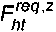 | » | Площа крайової зони
 | » | Площа приміщення
 | Вт/м² | Питома надбавка до питомих тепловтрат приміщення
 | Вт/(м²·К) | Середній за площею коефіцієнт теплопередачі зовнішніх стін приміщення, вікон, балконних дверей, вітражів, світлопрозорих фасадів
 | Безрозмірна | Коефіцієнт запасу потужності, що враховує блокування електроживлення ЕКС ОТА
 | » | Коефіцієнт запасу потужності
 | м | Довжина нагрівального кабелю
 | » | Розрахункова довжина нагрівального кабелю
 | Безрозмірна | Коефіцієнт нерівномірності тепловіддачі нагрівальної поверхні
 | Вт | Електрична потужність нагрівального кабелю
 | » | Електрична потужність нагрівального кабелю у вигляді плоскої конструкції
 | » | Електрична потужність нагрівального кабелю базової частини ЕКС ОТА
 | » | Електрична потужність додаткового електричного опалювального приладу ЕКС ОТА

Умовні познаки | Одиниця виміру | Назва
 | » | Розрахункова електрична потужність
 | Вт/м | Номінальна питома електрична потужність нагрівального кабелю
 | Вт/м² | Номінальна питома електрична потужність нагрівального кабелю у вигляді плоскої конструкції
 | » | Розрахункова питома електрична потужність
 | Вт | Розрахункові тепловтрати приміщення
 | » | Розрахункова теплова потужність
 | » | Середня впродовж доби теплова потужність
 | » | Середня впродовж доби теплова потужність крайової зони
 | » | Теплова потужність додаткового електричного опалювального приладу
 | Вт/м² | Розрахункові питомі тепловтрати приміщення
 | Вт/м² | Питомий тепловий потік від площини укладання нагрівального кабелю до середовища ззовні будівельної конструкції
 | » | Питомий тепловий потік від площини укладання нагрівального кабелю до внутрішнього повітря опалюваного приміщення
 | » | Середня впродовж доби питома теплова потужність
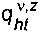 | » | Середня впродовж доби питома теплова потужність крайової зони
 | » | Розрахункова питома теплова потужність
 | кВт·год/м² або кВт·год/м³ | Максимально допустиме значення питомих тепловтрат на опалення будівлі
 | Вт/м2 | Питома теплова потужність додаткового електричного опалювального приладу
 | » | Максимальна розрахункова питома теплова потужність
 | м²·К/Вт | Опір теплопередачі будівельної конструкції від площини укладання нагрівального кабелю до середовища ззовні будівельної конструкції
 | » | Опір теплопередачі будівельної конструкції від площини укладання нагрівального кабелю до внутрішнього повітря опалюваного приміщення
 | м | Крок кріплення монтажної стрічки
 | » | Розрахунковий крок укладання нагрівального кабелю
 | » | Крок укладання нагрівального кабелю
 | Вт/(м2·К) | Розрахунковий коефіцієнт теплозасвоєння матеріалу ша- рів будівельної конструкції

Умовні познаки | Одиниця виміру | Назва
 | °С·год | Допустима тривалість перевищення розрахункової температури поверхні підлоги
 | °С | Розрахункова температура внутрішнього повітря
 | К | Різниця між унормованою розрахунковою температурою внутрішнього та зовнішнього повітря
 | °С | Температура повітря ззовні будівельної конструкції
 | » | Температура повітря опалюваного приміщення
 | » | Розрахункова температура внутрішнього повітря приміщення
 | Вт/(м²·К) | Показник теплозасвоєння шару будівельної конструкції
 | год | Тривалість включення базової частини ЕКС ОТА
 | » | Тривалість найбільшого періоду блокування ЕКС ОТА впродовж пікового навантаження електромережі за добу
 | Вт/(м²·К) | Коефіцієнт тепловіддачі внутрішньої поверхні огороджу- вальної будівельної конструкції
 | » | Коефіцієнт тепловіддачі огороджувальної поверхні буді- вельної конструкції ззовні
 | м | Товщина будівельної конструкції або її прошарку
 | Вт/(м·К) | Коефіцієнт теплопровідності матеріалу
 | °С | Максимальна розрахункова температура нагрівальної по- верхні
 | » | Надмірна температура поверхні підлоги
 | год | Тривалість дії надмірної температури поверхні підлоги впродовж періоду використання приміщення

Умовні познаки основних індексів:
і - цілочисленний перелік
max - максимальне значення параметра
req - потрібне значення параметра
- середньодобове значення параметра
1, 2, 3 - порядкова нумерація символу
Δ - перепад, надмірність величини

Скорочення:
ВРП Ввідно-розподільний пункт ЕКС Електрична кабельна система
ЕКС ТП Електрична кабельна система забезпечення комфортної температури поверхні підлоги ("тепла підлога")
ЕКС ОПД Електрична кабельна система опалення прямої дії
ЕКС ОТА Електрична кабельна система опалення з теплоакумуляцією ПЗВ Пристрій захисного вимикання
УВЕП Пристрій вирівнювання електричних потенціалів

- ЗАГАЛЬНІ ПОЛОЖЕННЯ
5.1 ЕКС опалення або комфортного підігріву підлоги приміщення слід застосовувати для розподіленого (панельно-променевого) електронагріву, коли електрична енергія безпосередньо перетворюється на теплову в нагрівальному кабелі, вбудованому в будівельну конструкцію, і призначена для забезпечення заданої температури повітря в приміщенні та/або температури нагрівальної поверхні огороджувальної конструкції.
ЕКС поділяють за призначенням:
- ЕКС ТП - електрична кабельна система забезпечення комфортної температури поверхні підлоги ("тепла підлога");
- ЕКС ОПД - електрична кабельна система опалення прямої дії;
- ЕКС ОТА - електрична кабельна система опалення з теплоакумуляцією.
5.2 ЕКС ТП застосовують для підтримання комфортної температури поверхні підлоги, керованої за датчиком температури, установленим у конструкції підлоги. ЕКС ТП є системою підвищення теплового комфорту приміщення незалежною від основної системи опалення. При цьому живлення електроенергією здійснюють за вільним графіком.
5.3 ЕКС ОПД застосовують для підтримання нормативної температури внутрішнього повітря приміщення як основну систему, так і додаткову в комбінації з іншою основною системою опалення (водяна, парова, повітряна тощо). При цьому живлення електроенергією здійснюють за вільним графіком.
5.4 ЕКС ОТА застосовують для підтримання нормативної температури внутрішнього повітря за рахунок циклічно накопичуваної теплової енергії в будівельних конструкціях приміщення. Як правило, живлення електричною енергією здійснюють в години мінімального навантаження енергосистеми та з повним відключенням в години максимального навантаження енергосистеми.
До складу ЕКС ОТА житлових та подібних приміщень, приміщень з постійним перебуванням людей слід, а приміщень іншого призначення допускається включати додаткові нагрівальні прилади для догріву повітря в період недостатньої тепловіддачі ЕКС ОТА. Рекомендується застосовувати прилади якомога меншої теплоємності. Використання електроенергії для додаткових нагрівальних приладів здійснюється в напівпіковий період навантаження енергосистеми.
Споживання електроенергії допоміжними елементами ЕКС ОТА, наприклад, приладами захисту, автоматики тощо не обмежується.
5.5 ЕКС, як правило, слід укладати в підлогу приміщень. Допускається укладання в стінах або стелі.
5.6 При проектуванні та монтажі ЕКС, крім положень цих Норм, слід також керуватись вимогами інших нормативних документів, чинних в Україні.
5.7 При проектуванні ЕКС як додаткової допускається передбачати можливість забезпечення нею в будь-який момент мінімальної температури приміщення, що виключає замерзання основної системи.
5.8 Замовник у завданні на проектування може висунути додаткові технічні вимоги, які не суперечать цим Нормам та чинній нормативній документації.
5.9 Склад, порядок розроблення, погодження та затвердження проектної документації ЕКС повинні відповідати вимогам ДБН А.2.2-3.
Окрім того, проектна документація повинна містити:
- склад ЕКС, принцип її дії та основні параметри;
- плани розташування приладів автоматичного регулювання, нагрівальних кабелів, кабельних муфт і датчиків температури із зазначенням глибини та кроку вкладання елементів ЕКС;
- маркувальний план з експлікацією будівельної конструкції з ЕКС;
- електричні схеми живлення та підключення пристроїв керування;
- докладні вказівки з експлуатації та забезпечення безпеки під час експлуатації, у тому числі обмеження з розташування меблів та додаткового покриття підлог, наприклад, килимів.
5.10 При передачі ЕКС у користування організація-виконавець монтажних робіт повинна передати замовнику одну копію проектної документації із зазначенням відхилень, якщо були при монтажі ЕКС, та експлуатаційну документацію, а саме:
- склад ЕКС, принципи її дії та основні параметри;
- плани розташування приладів автоматичного регулювання, нагрівальних кабелів, кабельних муфт і датчиків температури в приміщеннях із зазначенням глибини та кроку вкладання елементів ЕКС;
- електричні схеми живлення та підключення пристроїв керування;
- докладні вказівки з експлуатації (із зазначенням діапазонів регулювання температурного
режиму приміщення та нагрівальної поверхні) і забезпечення безпеки під час експлуатації, у тому числі обмеження з розташування меблів та додаткового покриття підлог, наприклад, килимів;
- технічні паспорти (інструкції) елементів ЕКС, включаючи пристрої керування та захисту;
- гарантійні зобов'язання.
- ОСОБЛИВОСТІ ПРИМІЩЕНЬ З ЕКС
  - Тепловий режим
    - Параметри мікроклімату приміщення з ЕКС слід приймати згідно з ДСТУ Б EN ISO 7730, ДСТУ Б EN 15251, ГОСТ 12.1.005, ДСН 3.3.6.042, ДСНІП 239, СНиП 2.04.05, ДБН В.2.2-15 та іншими нормами з урахуванням цих будівельних норм.
    - Розрахункову температуру внутрішнього повітря приміщення з ЕКС ОПД або з ЕКС ОТА допускається приймати меншою від розрахункової температури для проектування опалення. Відповідно до ДБН В.2.2-15 цю температуру, унормовану згідно з 6.1.1, допускається приймати меншою на 1...2°С. Прийняте зменшення розрахункової температури внутрішнього повітря повинно бути компенсовано підвищеною температурою внутрішніх поверхонь огороджувальних конструкцій за рахунок дії зазначених систем із забезпеченням умов теплового комфорту.
Допустиме зниження розрахункової температури внутрішнього повітря приміщень виробничого призначення при застосуванні ЕКС ОПД та ЕКС ОТА слід визначати з урахуванням обмеження температури повітря відповідно до застосовуваної технології виробництва.
    - ЕКС ОТА житлових та громадських будівель, навчальних та лікувальних закладів згідно з ДБН В 2.6-31 повинна забезпечувати амплітуду коливань температури внутрішньогоповітря . ± 2,5 °С.
У приміщеннях будівель із встановленим розпорядком робочого дня це обмеження слід застосовувати на період робочої зміни або занять.
    - Температуру нагрівальної поверхні, відповідну діючим нормативам, слід встановлювати засобами регулювання ЕКС.
Для визначення потужності ЕКС слід застосовувати розрахункову температуру нагрівальної поверхні, значення якої не вище від зазначених у таблиці 1.
Таблиця 1 - Максимальна розрахункова температура нагрівальної поверхні
Нагрівальна поверхня ЕКС | Максимальна розрахункова температура нагрівальної поверхні¹⁾
Підлога (сухий або нормальний вологісний режим)²⁾ | 29 °С в приміщеннях з постійним перебуванням людей;  31 °С у приміщеннях з тимчасовим перебуванням людей;  35 °С у крайовій зоні (зоні найбільшого охолодження);  27 °С при дерев'яному покритті;  26 °С при підвищеній температурі повітря впродовж більшої частини опалювального періоду (пекарня тощо);  26,5 °С для ЕКС ОТА³⁾
Підлога (вологий та мокрий во- логісний режим)²⁾ | 31 °С для обхідних доріжок та лавок плавального басейну, ванної кімнати тощо
Кінець таблиці 1
Стіна | 35 °С або 28 °С відповідно для зовнішньої та внутрішньої стін від рівня підлоги до 1 м; 28, 30, 33, 36 та 38 °С відповідно до висоти  приміщення 2,8, 3,0, 3,5, 4,0 та 6,0 м
Стеля | 28, 30, 33, 36 та 38 °С відповідно до висоти  приміщення 2,8, 3,0, 3,5, 4,0 та 6,0 м
¹⁾ Максимальне значення може бути меншим від зазначеного залежно від вимог
виробника до застосовуваного матеріалу лицьового покриття підлоги.
²⁾ Вологісний режим приміщення визначають згідно з ДБН В.2.6-31.
³⁾ Для ЕКС ОТА зазначена температура є середньодобовою і позначена як .

    - Для ЕКС ОТА допустиму тривалість надмірної температури поверхні підлоги , °С, за період використання приміщення над середньодобовою розрахунковою температурою
нагрівальної поверхні , °С, оцінюють параметром , який визначають співвідношенням:
де - тривалість дії надмірної температури поверхні підлоги впродовж періоду використання приміщення, год.
Примітка. Приклад недопустимого перевищення середньодобової розрахункової температури нагрівальної поверхні:
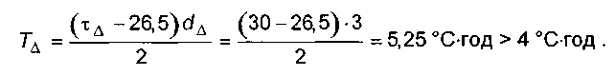
Приклад допустимого перевищення середньодобової розрахункової температури нагрівальної поверхні:
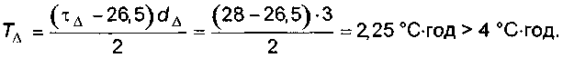
    - Нерівномірність температури в межах нагрівальної поверхні при вибраному кроці укладання нагрівального кабелю не повинна перевищувати 1,5 °С, окрім крайової зони приміщення.
    - Максимальна інтенсивність теплового опромінення людини в приміщенні з ЕКС не повинна перевищувати вимог ДСН 3.3.6.042.
    - Допускається розділяти опалюваний простір будівлі на температурні зони, якщо:
- різниця температури повітря між зонами більше ніж 4 °С;
- приміщення зон мають різну інтенсивність теплопритоків (наприклад, південна та північна сторони будівлі).

6.2 Тепловтрати приміщення
6.2.1 Розрахункові тепловтрати приміщення Q, Вт, визначаються згідно з ДБН В.2.6-31 та СНиП 2.04.05 за зниженою відповідно до 6.1.2 розрахунковою температурою внутрішнього повітря.
6.2.2 Тепловтрати на нагрівання вентиляційного повітря, що є складовою частиною розрахункових тепловтрат приміщення Q, допускається зменшувати відповідно до прийнятої розрахункової температури внутрішнього повітря за 6.1.2 при одночасному виконанні умов:
      - знижена температура внутрішнього повітря відрізняється більше ніж на 1,5 К від середньої за площею температури внутрішніх поверхонь зовнішніх стін приміщення, вікон, балконних дверей, вітражів, світлопрозорих фасадів;
      - тепловтрати на нагрівання вентиляційного повітря за унормованою температурою внутрішнього повітря згідно з 6.1.1 відрізняються більше ніж на 5 % від тепловтрат за зниженою температурою внутрішнього повітря згідно з 6.1.2;
- для приміщень із значною різницею між температурою внутрішнього повітря та температурою зовнішніх огорож (наприклад, із значною поверхнею засклення), для яких дійсна нерівність

де - середній за площею коефіцієнт теплопередачі зовнішніх стін приміщення, вікон, балконних дверей, вітражів, світлопрозорих фасадів, Вт/(м²·К);
- різниця між унормованою згідно з 6.1.1 розрахунковою температурою внутрішнього та зовнішнього повітря, К.
6.2.3 Розрахункові тепловтрати Q приміщення заввишки більше 5 м при питомих тепловтратах, менших або що дорівнюють 60 Вт/м², слід збільшувати на 15 % при застосуванні ЕКС ОПД стелі та ЕКС ОТА стелі.

6.3 Опір теплопередачі
6.3.1 Опір теплопередачі огороджувальної будівельної конструкції з ЕКС ОПД або ЕКС ОТА слід визначати згідно з ДБН В.2.6-31.
6.3.2 Додатково слід обмежувати тепловтрати приміщення з ЕКС ОПД або ЕКС ОТА до зовнішнього середовища, у тому числі до суміжного приміщення.
Опір теплопередачі будівельної конструкції від площини укладання нагрівального кабелю до середовища ззовні будівельної конструкції слід приймати за таблицею 2.
До того ж, співвідношення між та (відповідно опори теплопередачі будівельної конструкції від площини укладання нагрівального кабелю до середовища ззовні та до внутрішнього повітря опалюваного приміщення) повинно бути не менше від зазначених у таблиці 2.
Таблиця 2 - Мінімальний опір теплопередачі та мінімальне співвідношення між та
Параметр | ЕКС між опалюваними приміщеннями, різниця температур повітря в яких не бі- льше 3 К (міжповер- хове перекриття, між- квартирна перегоро- дка тощо) | ЕКС між опалюва- ними приміщен- нями, різниця тем- ператур повітря в яких більше 3 К | ЕКС між опалюваним приміщенням та зовні- шнім повітрям, ґрунтом або неопалюваним при- міщенням
, м²·К/Вт | 0,8 | 1,25 | Згідно з ДБН В.2.6-31
 | 4,0 | 4,5 | 6,5
6.3.3 Шари матеріалів, що застосовують, повинні мати теплотехнічні характеристики:
- опір теплопередачі лицьового покриття не більше 0,18 м²·К/Вт з урахуванням товщини килимового покриття не більше 10 мм;
-теплопровідність матеріалу суцільного шару з нагрівальним кабелем не менше 0,7 Вт/(м·К).
6.3.4 У разі реконструкції будівлі з метою її термомодернізації, що включає застосування ЕКС ОПД або ЕКС ОТА згідно з ДБН В.2.6-31, допускається приймати опір теплопередачі непрозорих огороджувальних конструкцій житлових та громадських будівель меншим від мінімально допустимих значень.

- ВИЗНАЧЕННЯ ПАРАМЕТРІВ ЕКС ТП
7.1 Розрахункову питому теплову потужність  ЕКС ТП вибирають з урахуванням матеріалу покриття, тепловтрат донизу, заданої тривалості розігріву підлоги для приміщень з тимчасовим використанням ЕКС ТП тощо.
Розрахункову питому теплову потужність ЕКС ТП слід приймати за даними таблиці 3.
Таблиця 3 - Усереднена розрахункова питома теплова потужність ЕКС ТП
Умови застосування ЕКС ТП | Розрахункова питома теплова по- тужність ЕКС ТП, , Вт/м²
Умови застосування ЕКС ТП | мініма- льна | рекомендо- вана | максима- льно допу- стима
Підлога з дерев'яною основою | - | 55 | 55
Підлога з монолітною основою (бетон тощо) під дерев'яним покриттям (ламінат, паркетна дошка, підлога на лагах, паркет, дошка тощо):
- достатньо теплоізольована; | 60 | 80 | 100
- недостатньо теплоізольована | 100 | 100 | 100
Підлога з монолітною основою (бетон тощо) з будь-яким покриттям, окрім дерев'яного:
- достатньо теплоізольована; | 100 | 100 | 200
- волога (ванної кімнати або суміщеного санвузла); недостатньо теплоізольована; нетеплоізольована від міжповерхового перекриття; | 130 | 130...160 | 200
- мокра (душова, обхідні доріжки басейну тощо); нетеплоізольована; з періодичним використанням ЕКС ТП; за низької на- пруги живлення ЕКС ТП тощо | 150 | 150...200 | 200
7.2 Теплотехнічні показники конструкції підлоги (рівень теплоізоляції підлоги під нагрівальним кабелем) повинні відповідати вимогам ДБН В.2.6-31 до відповідного перекриття.
Теплоізоляцію підлоги міжповерхового перекриття рекомендується приймати завтовшки не менше 20 мм.
Опір теплопередачі шарів підлоги балконів і лоджій, розташованих під нагрівальним кабелем, рекомендується забезпечувати за вимогою ДБН В.2.6-31 до зовнішніх стін. Теплоізоляцію підлоги балконів і лоджій, як правило, приймають товщиною не менше 50 мм.
7.3 Крок укладання нагрівального кабелю ЕКС ТП обирають із забезпеченням рівномірності розподілу температури на нагрівальній поверхні підлоги за з урахуванням глибини укладання нагрівального кабелю від поверхні підлоги.
Розрахунковий крок укладання нагрівального кабелю слід приймати не більше:
      - 7,5 см при глибині до 1 см;
      - 10 см при глибині до 2 см;
      - 12,5 см при глибині до 4 см;
      - 15 см при глибині більше 4 см.
7.4 Розрахункову теплову потужність ЕКС ТП , Вт, визначають за вибраною
розрахунковою питомою тепловою потужністю , Вт/м², та розрахунковою (необхідною) площею нагрівальної поверхні підлоги , м, за формулою:

7.5 Для ЕКС ТП розрахункові електричні потужності слід приймати такими, що дорівнюють тепловим потужностям:
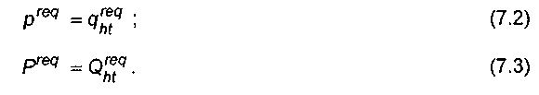
7.6 При проектуванні нових і реконструкції існуючих будівель розрахункова електрична потужність ЕКС ТП, віднесена до площі житла/квартири, не повинна перевищувати встановленого в ДБН В.2.5-23 нормативу, а саме - 15 % від площі житла/квартири з питомим навантаженням 120 Вт/м². Згідно з ДБН В.2.5- 23 за виконання зазначеної умови електрична потужність ЕКС ТП є передбаченою в розрахунковому електричному навантаженні житлового приміщення і не враховується як додаткове електричне навантаження.
Якщо електрична потужність ЕКС ТП перевищує зазначені умови, слід прийняти меншу площу нагрівальної поверхні або врахувати як додаткове електричне навантаження житла/квартири.
7.7 При використанні ЕКС ТП у житлі/квартирі існуючих будівель слід виходити з допустимого струму мережі живлення будинку/квартири відповідно до ДБН В.2.5-23.
7.8 Приклад визначення параметрів ЕКС ТП наведено у додатку А.

8 ВИЗНАЧЕННЯ ПАРАМЕТРІВ ЕКС ОПД

8.1 Теплова потужність
8.1.1 Розрахункові питомі тепловтрати приміщення , Вт/м², визначають за розрахунковими тепловтратами Q, Вт, віднесеними до одиниці площі приміщення , м²,
8.1.2 У приміщеннях зі змінним тепловим режимом (наприклад, при нічному зниженні температури повітря, зниженні температури повітря у вихідні дні тощо) слід забезпечувати запас потужності ЕКС ОПД, щоб впродовж періоду розігріву досягнути необхідної температури повітря приміщення на задану годину.
Цей запас не слід застосовувати:
- для ЕКС ОПД з оптимізованим за погодними умовами автоматичним регулюванням теплового режиму приміщення;
- для ЕКС ОПД, в якій не застосовується зниження температури повітря в найхолодніші дні опалювального періоду;
- якщо подібний запас було враховано при визначенні теплового навантаження системи опалення за іншими нормативними положеннями.
8.1.2.1 Запас потужності здійснюють надбавкою до питомих тепловтрат приміщення, визначених згідно з 8.1.1.
8.1.2.2 Надбавку до питомих тепловтрат приміщення, тобто питому надбавку потужності, допускається визначати за теплотехнічним розрахунком.
8.1.2.3 Питому надбавку потужності , Вт/м², допускається приймати орієнтовно за таблицею 4 для приміщень з наступними характеристиками:
- рівень теплоізоляції не нижче від визначеного у ДБН В.2.6-31;
- середня висота приміщення не більша ніж 3,5 м;
- кратність повітрообміну приміщення впродовж розігріву не вище ніж 0,5 год-1;
- температура повітря приміщення - не нижче ніж 15 °С.
8.1.2.4 Для приміщень з постійним тепловим режимом питому надбавку приймають такою, що дорівнює нулю.
8.1.3 Для ЕКС ОПД, убудовану в будівельну конструкцію, температура з різних сторін якої не відрізняється більше ніж на З К, розрахункову питому теплову потужність , Вт/м², слід визначати за формулою:
де - опір теплопередачі будівельної конструкції від площини укладання нагрівального кабелю до внутрішнього повітря опалюваного приміщення, м²·К/Вт;
- опір теплопередачі будівельної конструкції від площини укладання нагрівального кабелю до середовища ззовні будівельної конструкції, м²·К/Вт;
- множник, що враховує втрату теплової енергії від ЕКС назовні.
Таблиця 4 - Питома надбавка , Вт/м², при зниженні температури повітря приміщення

Період зниження температури повітря (невикористання приміщення), год | Тривалість зниження темпера- тури, год | Тривалість розігріву, год | Кратність повітрообміну під час зниження температури повітря приміщення, год⁻¹
 | Тривалість зниження темпера- тури, год | Тривалість розігріву, год | 0,1 |  | 0,5
 | Тривалість зниження темпера- тури, год | Тривалість розігріву, год | Ефективна здатність до акумуляції теплової енергії приміщенням
 | Тривалість зниження темпера- тури, год | Тривалість розігріву, год | мала | середня або ве- лика | мала | середня або ве- лика
 | Тривалість зниження темпера- тури, год | Тривалість розігріву, год | Питома надбавка , Вт/м²
8 год (наприклад, нічне зниження у квартирі) | 7,5 | 0,5 | 63 | 16 | 74 | 26
8 год (наприклад, нічне зниження у квартирі) | 7 | 1 | 34 | 10 | 43 | 16
8 год (наприклад, нічне зниження у квартирі) | 6 | 2 | 14 | 3 | 21 | 8
8 год (наприклад, нічне зниження у квартирі) | 5 | 3 | 5 | 0 | 10 | 2
8 год (наприклад, нічне зниження у квартирі) | 4 | 4 | 0 | 0 | 3 | 0
8 год (наприклад, нічне зниження у квартирі) | 2 | 6 | 0 | 0 | 0 | 0
14 год (напри- клад, нічне зни- ження в офісі тощо) | 13,5 | 0,5 | 88 | 38 | 91 | 56
14 год (напри- клад, нічне зни- ження в офісі тощо) | 13 | 1 | 50 | 29 | 50 | 43
14 год (напри- клад, нічне зни- ження в офісі тощо) | 12 | 2 | 28 | 18 | 28 | 29
14 год (напри- клад, нічне зни- ження в офісі тощо) | 11 | 3 | 17 | 12 | 18 | 21
14 год (напри- клад, нічне зни- ження в офісі тощо) | 10 | 4 | 11 | 7 | 12 | 15
14 год (напри- клад, нічне зни- ження в офісі тощо) | 8 | 6 | 3 | 1 | 5 | 5
14 год (напри- клад, нічне зни- ження в офісі тощо) | 2 | 12 | 0 | 0 | 0 | 0
62 год (наприклад, зниження у вихідні) | 61,5 | 0,5 | 92 | не менше 100 | 92 | не менше 100
62 год (наприклад, зниження у вихідні) | 61 | 1 | 55 | 100 | 55 | не менше 100
62 год (наприклад, зниження у вихідні) | 60 | 2 | 32 | 86 | 32 | не менше 100
62 год (наприклад, зниження у вихідні) | 59 | 3 | 23 | 73 | 22 | 94
62 год (наприклад, зниження у вихідні) | 58 | 4 | 17 | 64 | 17 | 84
62 год (наприклад, зниження у вихідні) | 56 | 6 | 10 | 52 | 10 | 70
62 год (наприклад, зниження у вихідні) | 50 | 12 | 2 | 31 | 2 | 45
168 год (наприклад, зниження впродовж тижневої відпустки) | 167,5 | 0,5 | 92 | не менше 100
168 год (наприклад, зниження впродовж тижневої відпустки) | 167 | 1 | 55
168 год (наприклад, зниження впродовж тижневої відпустки) | 166 | 2 | 32
168 год (наприклад, зниження впродовж тижневої відпустки) | 165 | 3 | 23
168 год (наприклад, зниження впродовж тижневої відпустки) | 164 | 4 | 17 | 95
168 год (наприклад, зниження впродовж тижневої відпустки) | 162 | 6 | 10 | 81
168 год (наприклад, зниження впродовж тижневої відпустки) | 156 | 12 | 2 | 57
Кінець таблиці 4
Примітка 1. Кратність повітрообміну слід приймати 0,1 год-¹ у період невикористання приміщення за умовизакритих вікон та дверей.
Примітка 2. Ефективну здатність до акумуляції теплової енергії допускається приймати наближено захарактерними ознаками огороджувальних конструкцій приміщення:
- мала (підвісна стеля, балочне перекриття тощо та стіни з легких будівельних конструкцій, наприклад, каркасні, з теплоізоляційних бетонів, дерев'яні, гіпсокартонні з повітряним або теплоізоляційним прошарком тощо);
- середня (бетонна стеля зі стінами з легких будівельних конструкцій або підвісна стеля, балочне перекриття тощо зі стінами з бетону, цегли, природного каменю тощо);
- велика (бетонна стеля зі стінами з бетону, цегли, природного каменю тощо).
Примітка 3. Проміжні значення питомої надбавки слід визначати методом лінійної інтерполяції.
8.1.4 Для ЕКС ОПД, убудовану в будівельну конструкцію, температура з різних сторін якої відрізняється більше ніж на З К, розрахункову питому теплову потужність
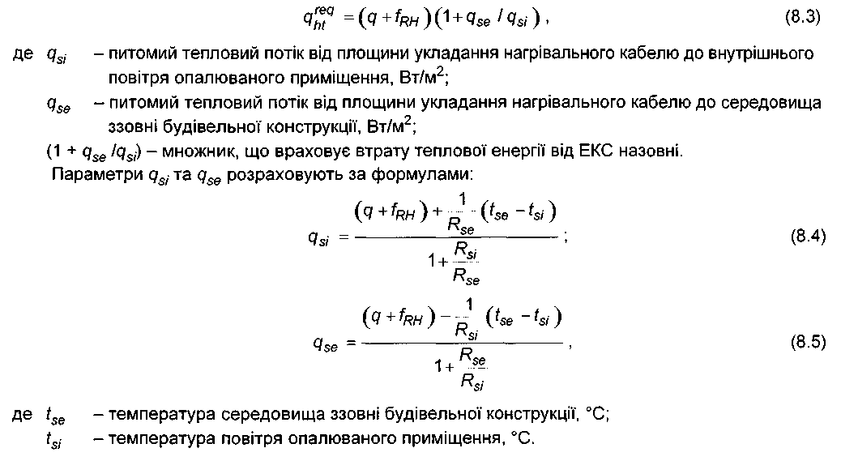
, Вт/м², слід визначати за формулою;

8.1.5 Характерна зміна питомого теплового потоку до опалюваного приміщення залежно від температури середовища ззовні та теплоізоляції наведена у додатку Б, призначеного для орієнтовного визначення впливу товщини теплоізоляції на розподіл теплової енергії від ЕКС.
8.1.6 Розрахункові значення коефіцієнтів тепловіддачі внутрішньої та зовнішньої поверхонь огороджувальних конструкцій допускається приймати згідно з ДБН В.2.6-31.
8.1.7 Розрахункова питома теплова потужність  є параметром обчислення ЕКС ОПД і не призначена для визначення відповідності унормованим показникам енергоефективності системи чи будівлі.

8.2 Електрична потужність
8.2.1 Для ЕКС ОПД розрахункову питому електричну потужність , Вт/м², та розрахункову електричну потужність , Вт, визначають за формулами:
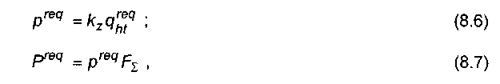
де - коефіцієнт запасу, який враховує відхилення опору нагрівального кабелю, застосування автоматичного терморегулятора, можливе зниження фактичної напруги в електричній мережі тощо, як правило, приймають не менше 1,2.
8.2.2 ЕКС ОПД з контрольованим відключенням електроживлення у години максимального навантаження енергосистеми слід проектувати як ЕКС ОТА згідно з 9.4.
8.2.3 Загальне електричне навантаження ЕКС ОПД будівлі приймають як суму електричного навантаження ЕКС ОПД кожного приміщення з коефіцієнтом одночасності 1. Загальне електричне навантаження будівлі приймають як суму навантаження іншого електрообладнання будівлі з коефіцієнтами одночасності за ДБН В.2.5-23 та загального електричного навантаження ЕКС ОПД будівлі.
8.2.4 Приклад визначення параметрів ЕКС ОПД наведено у додатку В.

9 ВИЗНАЧЕННЯ ПАРАМЕТРІВ ЕКС ОТА

9.1 Загальні положення
9.1.1 Допускається застосовувати ЕКС ОТА із зарядкою теплоакумуляційного шару:
  - у години мінімального навантаження енергосистеми згідно з 9.2 або 9.3;
  - упродовж доби, окрім годин максимального навантаження енергосистеми згідно з 3.4, 9.4.
9.1.2 ЕКС ОТА із зарядкою в години мінімального навантаження енергосистеми, як правило, застосовують з додатковою зарядкою (зарядками) щонайменше впродовж двох годин в інші години доби (напівпіковий період), окрім годин максимального навантаження енергосистеми.
9.1.3 ЕКС ОТА із зарядкою в години мінімального навантаження енергосистеми в житлових, дитячих, спальних та подібних приміщеннях, у приміщеннях з постійним перебуванням людей слід, а в приміщеннях іншого призначення допускається застосовувати додаткові електричні опалювальні прилади.
Додаткові опалювальні прилади, у тому числі крайову зону, слід розташовувати рівномірно в найхолодніших місцях приміщення (наприклад, під вікнами).
9.1.4 Граничні умови застосування ЕКС ОТА:
- з огляду на дотримання гігієнічних умов, економічності та роботоздатності елементів системи розрахункові питомі тепловтрати приміщення q, як правило, не повинні перевищувати 70 Вт/м²;
- опір теплопередачі будівельної конструкції з ЕКС ОТА до зовнішнього середовища, у тому числі до суміжного приміщення, повинен відповідати вимогам 6.3.2;
- застосовувані матеріали шарів підлоги повинні мати теплотехнічні характеристики згідно з 6.3.3;
- питома електрична потужність вибраних нагрівальних елементів ЕКС ОТА не повинна перевищувати 200 Вт/м²;
- електрична потужність вибраних нагрівальних елементів ЕКС ОТА не повинна перевищувати розрахункової електричної потужності більше ніж на 10%;
- середня впродовж доби питома потужність крайової зони не повинна перевищувати 150 Вт/м²;
- питома електрична потужність вибраних нагрівальних елементів крайової зони ЕКС ОТА не повинна перевищувати 250 Вт/м².
9.1.5 Якщо розрахункова площа нагрівальної поверхні невідома, її слід приймати 85 % від площі приміщення
9.1.6 Товщину теплоакумуляційного шару ЕКС ОТА із зарядкою в години мінімального навантаження енергосистеми рекомендується приймати однаковою для кожного поверху будівлі й визначати для характерного за призначенням будівлі приміщення.
9.1.7 Товщину плитки й подібного лицьового покриття, а також товщину розчину, на який вони укладені, для розрахунку слід включати в товщину теплоакумуляційного шару.
9.1.8 Товщину теплоакумуляційного шару ЕКС ОТА із зарядкою в години мінімального навантаження енергосистеми, як правило, приймають не меншою 6 см та не більшою 14 см.
9.1.9 Якщо лицьове покриття підлоги невідоме, для розрахунку слід приймати текстиль (наприклад, ковролін).
9.1.10 Як додаткові електричні опалювальні прилади допускається застосовувати:
- електричні опалювальні прилади, зазначені в ДБН В.2.5-23;
- нагрівальну поверхню ЕКС у крайовій зоні підлоги (над нагрівальними елементами основної системи або окремою нагрівальною поверхнею);
- ЕКС над нагрівальними елементами основної системи;
- нагрівальну поверхню ЕКС у будь-якій іншій огороджувальній конструкції приміщення (стіні, стелі).
9.1.11 Включення додаткових електричних опалювальних приладів рекомендується приймати в інтервалі між включеннями основної частини ЕКС ОТА.
Як правило, включення додаткових електричних опалювальних приладів ЕКС ОТА в години максимального навантаження енергосистеми не допускається.
9.1.12 Теплову потужність додаткових електричних опалювальних приладів у період напівпікових навантажень в енергосистемі, як правило, допускається приймати:
- не більше 25 % від тепловтрат приміщення при новому будівництві, реконструкції й капітальному ремонті (термомодернізації);
- не більше 50 % від тепловтрат приміщення при реконструкції житлової або громадської будівлі з метою її термомодернізації, якщо згідно з ДБН В.2.6- 31 для мінімально допустимих значень опору теплопередачі непрозорих огороджувальних конструкцій приміщення застосовано коефіцієнт 0,8.
Для житлових та подібних приміщень теплову потужність додаткових електричних опалювальних приладів слід приймати не менше 20 % від тепловтрат приміщення.
9.1.13 Загальне електричне навантаження ЕКС ОТА будівлі приймають аналогічно положенням 8.2.3.

9.2 Визначення параметрів ЕКС ОТА будівель

9.2.1 Загальні вимоги
9.2.1.1 Методика даного підрозділу базується на забезпеченні вимоги ДБН В.2.6-31 щодо діапазону амплітуди коливань температури внутрішнього повітря в приміщенні та спрощеному підході до визначення розрахункової електричної потужності ЕКС ОТА.
9.2.1.2 Методику даного підрозділу допускається застосовувати для ЕКС ОТА із зарядкою у години мінімального навантаження енергосистеми та допустимої додаткової зарядки (зарядок) щонайменше в інші години доби, окрім годин максимального навантаження енергосистеми.

9.2.2 Товщина теплоакумуляційного шару
9.2.2.1 Товщину теплоакумуляційного шару визначають за залежністю, 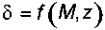
подану на рисунку 1 наступними вихідними даними:
        - коефіцієнт нерівномірності тепловіддачі нагрівальної поверхні згідно з 9.2.2.2;
- тривалість включення основної частини ЕКС ОТА, год. 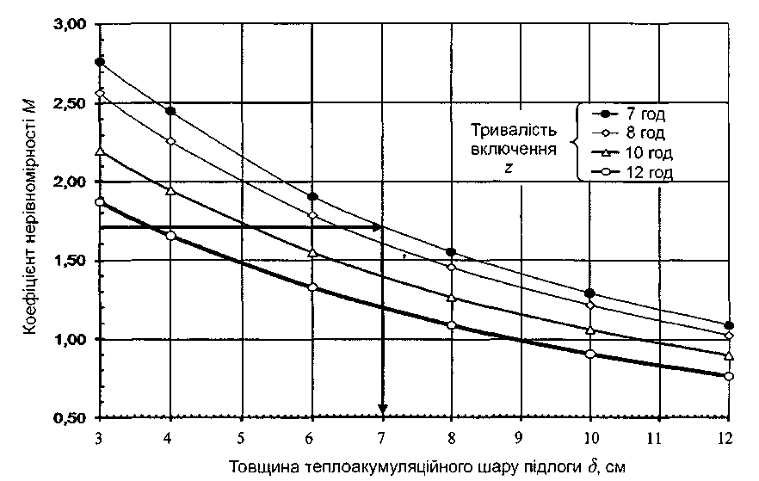
Рисунок 1 - – Залежність товщини теплоакумуляційного шару підлоги від коефіцієнта нерівномірності М при різній тривалості включення ЕКС ОТА

9.2.2.2 Коефіцієнт нерівномірності тепловіддачі нагрівальної поверхні слід визначати за формулою:
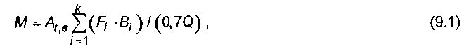
де - амплітуда коливань температури внутрішнього повітря в приміщенні, °С, яку слід приймати не більше ± 2,5 °С;
- розрахункові тепловтрати приміщення, Вт;
- площа внутрішньої поверхні і-тої огороджувальної конструкції приміщення, м²;
- коефіцієнт теплопоглинання поверхні і-тої огороджувальної конструкції приміщення, Вт/(м²·К), який визначають за формулою:
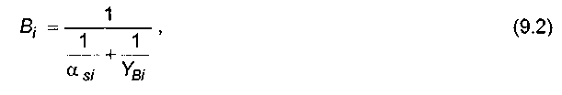
де - коефіцієнт тепловіддачі внутрішньої поверхні огороджувальної конструкції приміщення, Вт/(м²·К);
- коефіцієнт теплозасвоєння внутрішньої поверхні будівельної конструкції, Вт/(м²·К), максимально допустиме значення якого повинно задовольняти вимоги ДБН В.2.6-31.
9.2.2.3 Коефіцієнт теплозасвоєння внутрішньої поверхні будівельної конструкції приміщення слід визначати за методикою, яка наведена у ДБН В.2.6-31.

9.2.3 Теплова потужність
9.2.3.1 Середню впродовж доби теплову потужність ЕКС ОТА , Вт, слід
визначати за формулою:
де - коефіцієнт тепловіддачі внутрішньої поверхні підлоги, Вт/(м²·К);
- максимальна середньодобова розрахункова температура нагрівальної поверхні, згідно з таблицею 1 дорівнює 26,5 °С;
- розрахункова температура внутрішнього повітря приміщення, °С. При цьому слід забезпечувати дотримання співвідношення
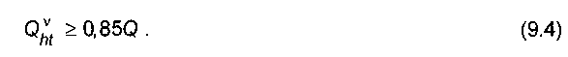
Якщо при заданих параметрах співвідношення не забезпечується, слід скоротити тепловтрати приміщення за рахунок будівельних заходів.
9.2.3.2 За потреби, тобто при , слід застосовувати додаткові опалювальні прилади з розрахунковою тепловою потужністю , Вт, яку визначають за формулою, приймаючи 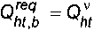
9.2.3.3 Якщо додаткове опалення здійснюється крайовою зоною, що знаходиться у межах площі нагрівальної поверхні ЕКС ОТА, то її розрахункову площу, м², слід визначати за формулою:
де 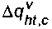 - додаткова впродовж доби питома теплова потужність крайової зони, Вт/м².
9.2.3.4 Додаткову впродовж доби питому теплову потужність крайової зони, Вт/м², слід визначати за різницею між середньою впродовж доби питомою тепловою потужністю крайової зони та середньою впродовж доби питомою тепловою потужністю базової системи за формулою:
де - максимальна розрахункова температура поверхні крайової зони підлоги, °С
(згідно з таблицею 1 приймають 35 °С).

9.2.4 Електрична потужність
9.2.4.1 Розрахункову електричну потужність  базової системи, Вт, слід визначати за формулою:
де 24 - період віддачі теплоти теплоакумуляційним шаром, год;
- коефіцієнт запасу, який враховує відхилення опору нагрівального кабелю, застосування автоматичного терморегулятора тощо; як правило, приймають не менше 1,2;
- тривалість включення основної частини ЕКС ОТА (період накопичення теплоти акумуляційним шаром), год.
9.2.4.2 Розрахункову питому електричну потужність , Вт/м², слід визначати за формулою:
9.2.4.3 Розрахункову електричну потужність додаткових електричних опалювальних приладів, Вт, слід визначати за формулою:

де - коефіцієнт запасу, який враховує застосування автоматичного терморегулятора, слід приймати:
  - 1,15 для приміщень з розрахунковою температурою, яка дорівнює температурі нижньої межі допустимих температур відповідно до обраної категорії теплового комфорту згідно з додатком А у ДСТУ Б EN ISO 7730 або ДСТУ Б EN 15251;
  - 1,1 для приміщень з розрахунковою температурою, яка дорівнює середній температурі діапазону допустимих температур відповідно до обраної категорії теплового комфорту згідно з додатком А у ДСТУ Б EN ISO 7730 або у ДСТУ Б EN 15251.
При проміжних значеннях розрахункової температури з діапазону температур повітря збільшення теплового потоку опалювального приладу допускається приймати за інтерполяцією.
9.2.4.4 Розрахункову електричну потужність крайової зони слід визначати за формулою (9.10) з коефіцієнтом запасу , який дорівнює 1,2 і враховує можливе зниження фактичної напруги в електричній мережі, відхилення опору нагрівального кабелю, застосування автоматичного терморегулятора тощо.
9.2.4.5 Приклад визначення параметрів ЕКС ОТА нежитлового приміщення наведено у додатку Г.

9.3 Визначення параметрів ЕКС ОТА житлових будинків

9.3.1 Загальні вимоги
9.3.1.1 Методику даного підрозділу рекомендується застосовувати для ЕКС ОТА житлових будівель та інших будівель з подібними характеристиками використання та будівель з постійним перебуванням людей (наприклад, готелів, гуртожитків тощо).
9.3.1.2 Вимоги методики базуються на спрощеному підході до визначення ефективної здатності до акумуляції теплової енергії огороджувальними конструкціями приміщення з ЕКС ОТА.
9.3.1.3 Методика дійсна для приміщень, в яких різниця між розрахунковою температурою повітря та середньою приведеною температурою поверхні решти огороджувальних конструкцій (усіх конструкцій, включаючи вікна, балконні двері тощо, крім підлоги з ЕКС ОТА) не більше ніж 2,5 °С.
9.3.1.4 Додаткові граничні умови:
- опір теплопередачі підлоги з ЕКС ОТА до зовнішнього середовища, у тому числі до суміжного приміщення, повинен бути не меншим від зазначеного у таблиці 5;
- тривалість основного включення ЕКС ОТА повинна становити не менше 7 год, а ЕКС ОТА тривалість додаткового включення (включень) - не менше 2 год.

9.3.2 Товщина теплоакумуляційного шару
9.3.2.1 Товщину теплоакумуляційного шару визначають згідно з рисунком 2 з наступними вихідними даними:
- розрахункові питомі тепловтрати приміщення q, Вт/м2 (згідно з 9.3.2.2);
- тривалість у годинах додаткового включення ЕКС ОТА;
- матеріал лицьового покриття підлоги;
ефективна здатність до акумуляції теплової енергії огороджувальними конструкціями приміщення з ЕКС ОТА (приймають згідно з 9.3.2.3)
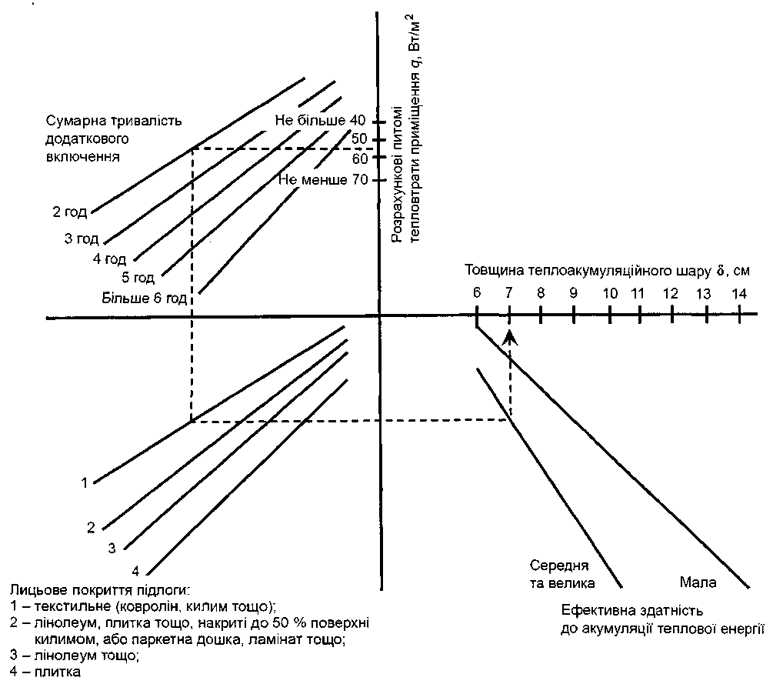
Рисунок 2 - Номограма з визначення товщини теплоакумуляційного шару ЕКС ОТА
9.3.2.2 Розрахункові питомі тепловтрати приміщення , Вт/м², визначають за розрахунковими тепловтратами Q, Вт, віднесеними до одиниці площі приміщення , м²,
9.3.2.3 Ефективну здатність до акумуляції теплової енергії допускається приймати наближено за характерними ознаками огороджувальних конструкцій приміщення:
- мала (підвісна стеля, балочне перекриття тощо та стіни з легких будівельних конструкцій, наприклад, каркасні, з теплоізоляційних бетонів, дерев'яні, гіпсокартонні з повітряним або теплоізоляційним прошарком тощо);
- середня (бетонна стеля зі стінами з легких будівельних конструкцій або підвісна стеля, балочне перекриття тощо зі стінами з бетонну, цегли, природного каменю тощо);
- велика (бетонна стеля зі стінами з бетону, цегли, природного каменю тощо).
Ефективну здатність до акумуляції теплової енергії визначають для кожного приміщення або для кожного поверху будівлі за розрахунком найнесприятливішого до акумуляції приміщення.

9.3.3 Електрична потужність
9.3.3.1 Електричну потужність ЕКС ОТА слід визначати за максимальною розрахунковою питомою тепловою потужністю , Вт/м², що забезпечує безпечну роботу при додатковому до лицьового покриття нагрівальної поверхні матеріалом з опором теплопередачі 2 м²·К/Вт (відповідає, наприклад, матеріалу завтовшки 0,08 м та теплопровідністю 0,04 Вт/(м²·К).
Визначення максимальної розрахункової питомої теплової потужності здійснюють згідно з таблицею 5 за наступними вихідними даними:
- сумарною тривалістю в годинах основного та додаткового включення ЕКС ОТА;
- опором теплопередачі будівельної конструкції (підлоги та стелі) від площини укладання нагрівального кабелю до середовища знизу підлоги з ЕКС ОТА, м²·К/Вт;
- різницею розрахункової температури повітря вище ЕКС ОТА (опалюваного приміщення) та розрахункової температури середовища нижче ЕКС ОТА (опалюваного або неопалюваного приміщення, зовнішнього повітря, ґрунту). Якщо в таблицях відсутня визначена різниця розрахункових температур, слід застосовувати таблицю з найближчою більшою їх різницею.
Проміжні значення в таблиці допускається визначати лінійною інтерполяцією.
9.3.3.2 Максимальну розрахункову питому теплову потужність , зазначену
у таблиці 5, при питомих тепловтратах приміщення < 70 Вт/м² слід
коригувати коефіцієнтом обмеження С згідно з таблицею 6.

Таблиця 5 - Максимальні розрахункові питомі теплові потужності , Вт/м², при різниці розрахункових температур

При різниці розрахункових температур 0 К |  |  |  |  |  |  |  | При різниці розрахункових температур 5 К
Сумарна три- валість основ- ного та додат- кового вклю- чення, год | Опір теплопередачі ,  м²·К/Вт |  |  |  |  |  |  | Сумарна три- валість основ- ного та додат- кового вклю- чення, год |  | Опір теплопередачі ,  м²·К/Вт
 | 2,0 |  | 2,2 | 2,5 | 2,9 |  | 4,0 |  |  | 2,0 |  | 2,2 | 2,5 | 2,9 |  | 4,0
10 | 156 |  | 148 | 139 | 131 |  | 114 | 10 |  | 162 |  | 153 | 144 | 135 |  | 117
11 | 142 |  | 134 | 127 | 119 |  | 104 | 11 |  | 147 |  | 139 | 131 | 123 |  | 107
12 | 130 |  | 123 | 116 | 109 |  | 100 | 12 |  | 135 |  | 128 | 120 | 113 |  | 100
13 | 120 |  | 114 | 107 | 101 |  | 100 | 13 |  | 125 |  | 118 | 111 | 104 |  | 100
14 | 112 |  | 106 | 100 | 100 |  | 100 | 14 |  | 116 |  | 109 | 103 | 100 |  | 100
15 | 104 |  | 100 | 100 | 100 |  | 100 | 15 |  | 108 |  | 102 | 100 | 100 |  | 100
16 та більше | 100 |  | 100 | 100 | 100 |  | 100 | 16 |  | 101 |  | 100 | 100 | 100 |  | 100
 |  |  |  |  |  |  |  | 17 та більше |  | 100 |  | 100 | 100 | 100 |  | 100
При різниці розрахункових температур 10 К |  |  |  |  |  |  |  | При різниці розрахункових температур 15 К
Сумарна три- валість основ- ного та додат- кового вклю- чення, год | Опір теплопередачі ,  м²·К/Вт |  |  |  |  |  |  | Сумарна три- валість основ- ного та додат- кового вклю- чення, год |  | Опір теплопередачі ,  м²·К/Вт
 | 2,0 |  | 2,2 | 2,5 | 2,9 |  | 4,0 |  |  | 2,0 |  | 2,2 | 2,5 | 2,9 |  | 4,0
10 | 168 |  | 159 | 149 | 139 |  | 120 | 10 |  | 174 |  | 164 | 154 | 144 |  | 123
11 | 153 |  | 144 | 135 | 127 |  | 109 | 11 |  | 158 |  | 149 | 140 | 131 |  | 112
12 | 140 |  | 132 | 124 | 116 |  | 100 | 12 |  | 145 |  | 137 | 128 | 120 |  | 103
13 | 129 |  | 122 | 115 | 107 |  | 100 | 13 |  | 134 |  | 126 | 118 | 110 |  | 100
14 | 120 |  | 113 | 106 | 100 |  | 100 | 14 |  | 124 |  | 117 | 110 | 103 |  | 100
15 | 112 |  | 106 | 100 | 100 |  | 100 | 15 |  | 116 |  | 109 | 103 | 100 |  | 100
16 | 105 |  | 100 | 100 | 100 |  | 100 | 16 |  | 109 |  | 103 | 100 | 100 |  | 100
17 та більше | 100 |  | 100 | 100 | 100 |  | 100 | 17 |  | 102 |  | 100 | 100 | 100 |  | 100
 |  |  |  |  |  |  |  | 18 та більше |  | 100 |  | 100 | 100 | 100 |  | 100
При різниці розрахункових температур 20 К |  |  |  |  |  |  |  | При різниці розрахункових температур 30 К
Кінець таблиці 5
Сумарна три- валість основ- ного та додат- кового вклю- чення, год | Опір теплопередачі ,  м²·К/Вт |  |  |  |  |  |  | Сумарна три- валість основ- ного та додат- кового вклю- чення, год |  | Опір теплопередачі ,  м²·К/Вт
 | 2,0 |  | 2,2 | 2,5 | 2,9 |  | 4,0 |  |  | 2,9 |  |  |  | 4,0
10 | 180 |  | 169 | 159 | 148 |  | 126 | 10 |  | 156 |  |  |  | 132
11 | 164 |  | 154 | 144 | 134 |  | 115 | 11 |  | 142 |  |  |  | 120
12 | 150 |  | 141 | 132 | 123 |  | 105 | 12 |  | 130 |  |  |  | 110
13 | 139 |  | 130 | 122 | 114 |  | 100 | 13 |  | 120 |  |  |  | 102
14 | 129 |  | 121 | 113 | 106 |  | 100 | 14 |  | 112 |  |  |  | 100
15 | 120 |  | 113 | 106 | 100 |  | 100 | 15 |  | 104 |  |  |  | 100
16 | 113 |  | 106 | 100 | 100 |  | 100 | 16 та більше |  | 100 |  |  |  | 100
17 | 106 |  | 100 | 100 | 100 |  | 100
18 та більше | 100 |  | 100 | 100 | 100 |  | 100
При різниці розрахункових температур 35 К |  |  |  |  |  |  |  |  | При різниці розрахункових температур 40 К
Сумарна трива- лість основного та додаткового включення, год |  | Опір теплопередачі ,  м²·К/Вт |  |  |  |  |  |  | Сумарна три- валість основ- ного та додат- кового вклю- чення, год |  | Опір теплопередачі ,  м²·К/Вт
 |  | 2,9 |  |  |  | 4,0 |  |  |  |  | 2,9 |  |  |  | 4,0
10 |  | 161 |  |  |  | 136 |  |  | 10 |  | 165 |  |  |  | 140
11 |  | 147 |  |  |  | 123 |  |  | 11 |  | 151 |  |  |  | 127
12 |  | 134 |  |  |  | 113 |  |  | 12 |  | 138 |  |  |  | 116
13 |  | 124 |  |  |  | 104 |  |  | 13 |  | 127 |  |  |  | 107
14 |  | 115 |  |  |  | 100 |  |  | 14 |  | 118 |  |  |  | 101
15 |  | 108 |  |  |  | 100 |  |  | 15 |  | 111 |  |  |  | 100
16 |  | 101 |  |  |  | 100 |  |  | 16 |  | 103 |  |  |  | 100
17 та більше |  | 100 |  |  |  | 100 |  |  | 17 та більше |  | 100 |  |  |  | 100
При різниці розрахункових температур 45 К
Сумарна трива- лість основного та додаткового включення, год |  | Опір теплопередачі ,  м²·К/Вт
 |  | 2,9 |  |  |  | 4,0
10 |  | 171 |  |  |  | 144
11 |  | 155 |  |  |  | 131
12 |  | 142 |  |  |  | 118
13 |  | 131 |  |  |  | 109
14 |  | 121 |  |  |  | 102
15 |  | 114 |  |  |  | 100
16 |  | 105 |  |  |  | 100
17 та більше |  | 100 |  |  |  | 100
Таблиця 6 - Коефіцієнт обмеження С
Розрахункові питомі тепловтрати приміщення q, Вт/м² | Коефіцієнт обмеження С
Не менше 70 | 1,00
65 | 0,96
60 | 0,92
55 | 0,87
50 | 0,83
45 | 0,79
Не більше 40 | 0,75

9.3.3.3 Розрахункову питому електричну потужність , Вт/м², та розрахункову електричну потужність , Вт, слід визначати за формулами:
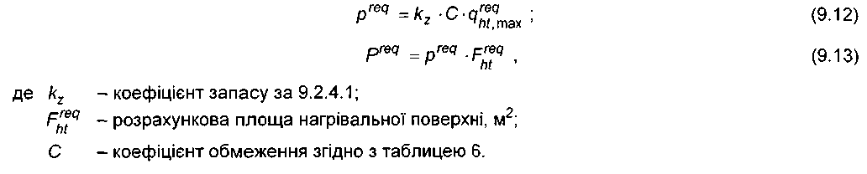

9.3.4 Теплова потужність
9.3.4.1 Середню впродовж доби теплову потужність ЕКС ОТА 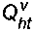, Вт, за середньою впродовж доби питомою тепловою потужністю  = 70 Вт/м², відкоригованою коефіцієнтом обмеження С згідно з таблицею 6 для приміщень з розрахунковими питомими тепловтратами < 70 Вт/м², слід визначати за формулою:

Якщо при заданих параметрах співвідношення не забезпечується, слід скоротити тепловтрати приміщення за рахунок будівельних заходів.
9.3.4.2 Середню впродовж доби теплову потужність крайової зони ЕКС ОТА , Вт, слід розраховувати за формулою:
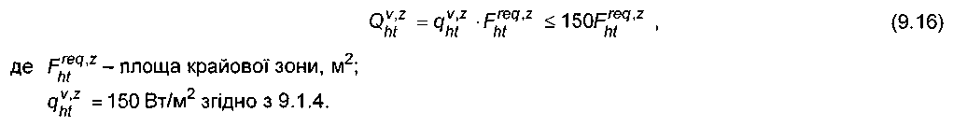
9.3.4.3 Якщо площа крайової зони знаходиться всередині розрахункової площі нагрівальної поверхні основної системи (нормальний випадок), то додаткову впродовж доби питому теплову потужність крайової зони 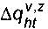, Вт/м², слід визначати за формулою:

      - За потреби, тобто при , слід застосовувати додаткові опалювальні прилади ЕКС ОТА з розрахунковою тепловою потужністю згідно з 9.2.4.3.
9.3.4.5 Якщо застосовують крайову зону як додатковий опалювальний прилад, що знаходиться у межах площі нагрівальної поверхні ЕКС ОТА, то її розрахункову площу слід визначати згідно з 9.2.3.3.
9.3.4.6 Розрахункову електричну потужність додаткових електричних опалювальних приладів слід визначати згідно з 9.2.4.2 та 9.2.4.3.
9.3.4.7 Приклад визначення параметрів ЕКС ОТА житлового приміщення наведено у додатку Д.

9.4 Визначення параметрів ЕКС ОТА з контрольованим відключенням
9.4.1 ЕКС ОТА з контрольованим відключенням у період максимального навантаження енергосистеми більше ніж на 4 год, як правило, застосовують у будівлях із середньою або великою ефективною здатністю до акумуляції теплової енергії згідно з 9.3.2.3 або з ДСТУ Б EN ISO 13790.
9.4.2 ЕКС ОТА з контрольованим відключенням у години максимального навантаження енергосистеми слід проектувати згідно з розділом 8 без урахування питомої надбавки fRH. При цьому розрахункову питому електричну потужність слід визначати за формулою:
де - коефіцієнт запасу потужності, як правило, приймають не менше 1,2, який враховує відхилення опору нагрівального кабелю, застосування автоматичного терморегулятора, можливе зниження фактичної напруги в електричній мережі тощо;
- коефіцієнт запасу потужності, що враховує блокування електроживлення ЕКС ОТА в години максимального навантаження енергосистеми, який визначають за таблицею 7 або формулою:

де - тривалість найбільшого періоду блокування ЕКС ОТА, год, у години максимального навантаження енергосистеми за добу, але не більше 6 год.
Таблиця 7 - Коефіцієнт запасу потужності
Тривалість блокування , год | Коефіцієнт запасу
2 | 1,1
4 | 1,2
6 | 1,3
9.4.3 За одночасного застосування блокування електричного живлення впродовж пікового навантаження електромережі та змінного теплового режиму приміщення згідно з 5.2.1 (нічне зниження температури повітря, зниження температури повітря у вихідні дні тощо) питому електричну потужність ЕКС ОТА слід приймати більшою з розрахованої за формулами (8.6) та (9.12).
- ВИБІР НАГРІВАЛЬНИХ ЕЛЕМЕНТІВ ЕКС
  - Площа нагрівальної поверхні та крок укладання кабелю
10.1.1 Нагрівальну поверхню рекомендується, а з дерев'яним покриттям слід вибирати максимальною з можливої площі приміщення.
10.1.2 Розрахункову площу нагрівальної поверхні підлоги  слід визначати з урахуванням наступного:
- відстань від краю нагрівальної поверхні огорожі до будь-якої прилеглої будівельної конструкції (огорожа приміщення, колона, вікно, двері, проріз тощо) приймають, як правило, не менше 10...15 см;
- не рекомендуються для укладання нагрівального кабелю місця, де поверхня підлоги закривається килимами та меблями без ніжок тощо; дана рекомендація не відноситься до нагрівальних поверхонь із дерев'яним покриттям, де слід застосовувати меблі з ніжками;
- нагрівальний кабель, як правило, не укладають у місцях встановлення стаціонарних предметів, наприклад, ванної, унітазу тощо;
- для місць вірогідного встановлення меблів або обладнання під стінами рекомендується приймати відстань 40 см від нагрівальної поверхні підлоги до стін; дана рекомендація не відноситься до нагрівальних поверхонь з дерев'яними покриттям.
Якщо установочна площа меблів, обладнання тощо невідома, рекомендується приймати розрахункову площу нагрівальної поверхні підлоги, яка дорівнює 85 % площі приміщення.
10.1.3 Розрахункову площу нагрівальної поверхні стіни  слід визначати з наступного:
- нижній край нагрівальної поверхні в стіні повинен знаходитися вище від рівня підлоги на 100 мм, верхній - нижче від рівня стелі на 500 мм;
- нагрівальну поверхню в стіні вибирають з урахуванням площі, зайнятої вбудованими шафами, розетками та іншими елементами будівельних конструкцій.
10.1.4 Розрахунковий крок укладання (відстань між лініями) нагрівального кабелю , см, окрім плоских конструкцій, слід розраховувати за формулою:
де - розрахункова площа нагрівальної поверхні, м²;
- довжина нагрівального кабелю, м.
За наявності розбіжності між розрахунковим кроком укладання нагрівального кабелю та кроком його кріплень на монтажній стрічці та подібних засобів кріплення рекомендується приймати найближчий крок кріплень монтажної стрічки S, см.
За прийняття кроку S слід визначити площу нагрівальної поверхні за формулою:
За відсутності розбіжності між розрахунковим кроком і кроком монтажної стрічки, тобто площу нагрівальної поверхні приймають такою, що дорівнює розрахунковій
10.1.5 Площу нагрівального кабелю плоскої конструкції (нагрівальний мат, нагрівальна плівка тощо), вибрану за 10.2.3, та площу нагрівальної поверхні приймають

10.2 Вимоги до нагрівального кабелю
10.2.1 Слід застосовувати готовий до монтажу виготовлений на виробництві нагрівальний кабель або його різновид у вигляді плоскої конструкції (нагрівальний мат, нагрівальну плівку тощо), що має виготовлені на виробництві перехідну (перехідні) та кінцеву (для деяких конструкцій кабелю) муфти.
10.2.2 Слід застосовувати нагрівальний кабель, що має тривалість експлуатації не менше 25 років.
10.2.3 Нагрівальний кабель, окрім плоскої конструкції, слід вибирати або за електричною потужністю, або за довжиною.
10.2.3.1 За першим способом електричну потужність нагрівального кабелю , Вт, слід вибирати згідно з даними виробника найближчою більшою до розрахункової електричної потужності ЕКС . Довжину нагрівального кабелю, м, приймають відповідною вибраній електричній потужності.
10.2.3.2 За другим способом розрахункову довжину нагрівального кабелю , м, визначають за формулою:
де - номінальна питома електрична потужність нагрівального кабелю, Вт/м, за даними виробника.
Довжину нагрівального кабелю , м, слід вибирати за даними виробника найближчою більшою до розрахункової довжини . Електричну потужність нагрівального кабелю , Вт, приймають відповідною вибраній довжині.
10.2.4 Нагрівальний кабель у вигляді плоскої конструкції (наприклад, нагрівальний мат, нагрівальна плівка) слід вибирати згідно з даними виробника за номінальною питомою електричною потужністю , Вт/м².
10.2.4.1 Для ЕКС ТП нагрівальний кабель у вигляді плоскої конструкції слід вибирати з номінальною питомою електричною потужністю , найближчою більшою до розрахункової питомої електричної потужності , Вт/м², визначеної згідно з (7.2).
10.2.4.2 Для ЕКС ОПД або ЕКС ОТА нагрівальний кабель у вигляді плоскої конструкції слід вибирати за відкоригованою розрахунковою питомою електричною потужністю , Вт/м², визначеною за 8.2.1, 9.2.4.2, 9.3.3.3 або 9.4.2
При цьому номінальна питома електрична потужність нагрівального кабелю у вигляді плоскої конструкції обраного типу повинна бути найближчою більшою до відкоригованого значення.
Примітка. Перерахунок слід здійснювати в зв'язку з тим, що розрахункова площа нагрівальної поверхні , як правило, менша за площу приміщення , яку використовували як розрахункову.
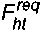 10.2.4.3 Площу нагрівального кабелю у вигляді плоскої конструкції , м², слід вибирати згідно з даними виробника найближчою меншою до розрахункової площі нагрівальної поверхні . Електричну потужність нагрівального кабелю у вигляді плоскої конструкції ,
Вт, приймають відповідно до вибраної площі.
10.2.5 Кількість нагрівальних елементів ЕКС для одного приміщення рекомендується вибирати якомога меншою із можливих варіантів проектних рішень.

10.3 Застосування нагрівального кабелю
10.3.1 У приміщеннях із забезпеченням теплового комфорту за параметром А згідно з додатком А у ДСТУ Б EN ISO 7730 або у ДСТУ Б EN 15251, а також у приміщеннях лікарень, шкіл, садків, ясел-садків (комбінатів), притулків для людей похилого віку та інвалідів тощо для ЕКС слід застосовувати двожильний екранований нагрівальний кабель, окрім ЕКС, зазначеної у 10.3.3.
10.3.2 У приміщеннях із постійним перебуванням людей, окрім зазначених у 10.3.1, слід застосовувати екранований нагрівальний кабель. Рекомендується застосовувати двожильний екранований нагрівальний кабель.
10.3.3 У приміщеннях шкіл, садків, ясел-садків (комбінатів), в яких ЕКС ОТА включена в період відсутності дітей, слід застосовувати екранований нагрівальний кабель.
10.3.4 У приміщеннях з тимчасовим перебуванням людей та у приміщеннях з тваринами допускається застосовувати неекранований нагрівальний кабель з укладанням безпосередньо на нього захисної (екранувальної) сітки із сталевого дроту з розмірами вічок не більше 50 мм х 50 мм та діаметром дроту не менше 3 мм, яку з'єднують з УВЕП, при цьому захисні функції УВЕП повинні бути підтверджені розрахунком.
Забороняється постійне перебування людей у даному та прилеглому до зазначених приміщеннях впродовж включення ЕКС.
Постійність перебування людей у приміщенні визначають, як для постійного робочого місця згідно зі СНиП 2.04.05.
10.3.5 Для мокрих і вологих приміщень, приміщень із наявністю систем водопостачання та каналізації слід застосовувати екранований нагрівальний кабель.
10.3.6 Для виробничих приміщень із можливим механічним пошкодженням нагрівального кабелю, а також для приміщень за вірогідності механічного пошкодження нагрівального кабелю під час виконання монтажних робіт або під час експлуатації слід застосовувати броньований нагрівальний кабель (наприклад, броня з оцинкованого дроту тощо).

10.4 Обмеження електричної потужності нагрівального кабелю
10.4.1 Питому електричну потужність ЕКС, Вт/м², визначають за відповідними відношеннями:
- при застосуванні кабелю
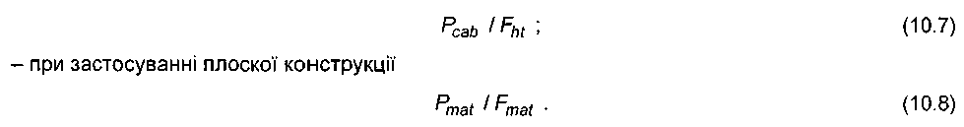
10.4.2 При замоноліченні нагрівального кабелю у бетонну підлогу завтовшки більше 2 см слід використовувати нагрівальний кабель із питомою потужністю не більше 25 Вт/м та питомою електричною потужністю ЕКС не більше 200 Вт/м².
10.4.3 При замоноліченні нагрівального кабелю у бетонну підлогу завтовшки не більше 2 см слід використовувати нагрівальний кабель з питомою потужністю не більше 10 Вт/м та питомою електричною потужністю ЕКС не більше 200 Вт/м².
10.4.4 При укладанні нагрівального кабелю на монолітну основу (бетонну тощо ) під дерев'яне покриття слід застосовувати нагрівальний кабель із питомою потужністю не більше 10 Вт/м та питомою електричною потужністю ЕКС не більше 100 Вт/м².
10.4.5 При укладанні нагрівального кабелю на дерев'яну основу слід застосовувати нагрівальний кабель із питомою потужністю не більше 10 Вт/м та питомою електричною потужністю ЕКС не більше 55 Вт/м².
10.4.6 При укладанні нагрівального кабелю в повітряному прошарку огороджувальної конструкції з дерев'яним покриттям (підлога на лагах тощо) слід застосовувати нагрівальний кабель із питомою потужністю не більше 10 Вт/м та питомою електричною потужністю ЕКС не більше 100 Вт/м².
10.4.7 При укладанні нагрівального кабелю в стіну або стелю слід застосовувати нагрівальний кабель із питомою потужністю не більше 25 Вт/м та питомою електричною потужністю ЕКС не більше 200 Вт/м².
10.4.8 При укладанні нагрівального кабелю в підлогу тваринницької ферми максимальна питома електрична потужність ЕКС не повинна перевищувати 300 Вт/м².
- ГОРОДЖУВАЛЬНІ КОНСТРУКЦІЇ З ЕКС

11.1 Загальні вимоги
11.1.1 При виборі конструкції та матеріалів підлоги, стіни або стелі з ЕКС слід керуватись рекомендаціями виробника нагрівального кабелю, які доповнюють будівельні норми та інші регламентуючі документи і не суперечать їм.
11.1.2 Закладання нагрівального кабелю рекомендується здійснювати в наступні конструкції:
- під або в суцільному шарі цементно-піщаної стяжки або з подібними за теплопровідністю будівельними розчинами та сумішами, що твердіють; допускається застосування будь-якого типу нагрівального кабелю згідно з 3.5;
- під керамічним або подібним покриттям із фіксацією до основи суцільним шаром клею для плитки сумішшю, що самовирівнюється, тощо. Як правило, застосовують тонкі нагрівальні мати, спеціальні для даного призначення плівки тощо;
- насухо під покриття або в ньому без безпосереднього контакту з монолітною основою огороджувальної конструкції. Допускається застосовувати нагрівальний кабель у/на спеціальних теплорозподільних плитах, спеціальні нагрівальні мати або спеціальні для даного призначення плівки тощо;
- під покриття в повітряному прошарку, наприклад, між дерев'яними лагами. Допускається застосування будь-якого типу нагрівального кабелю згідно з 3.5;
11.1.3 Нагрівальний кабель у суцільній конструкції ЕКС ТП та ЕКС ОПД рекомендується розташовувати якомога ближче до покриття для мінімізації теплової інерції.

11.2 Суцільний шар та покриття
11.2.1 Вибраний матеріал суцільного шару - клей, суміш, розчин, шпаклівка тощо - для огороджувальної конструкції з ЕКС повинен забезпечувати тривалу стійкість за температури 50 °С без утворення тріщин, відшарувань, каверн тощо впродовж терміну експлуатації будівельної конструкції.
11.2.2 Шпаклівка, клей, суміш, розчин тощо повинні бути допущені їх виробником до використання з ЕКС.
11.2.3 Необхідність армування безшовної підлоги ЕКС на теплоізоляційному шарі слід визначати згідно з будівельними нормами та правилами.
11.2.4 Для внутрішньої поверхні будівельної конструкції з ЕКС допускається застосовувати будь-який тип покриття.
Внутрішнє (зі сторони приміщення) покриття огороджувальної конструкції з ЕКС, крім плитки з натурального каменю, керамічної плитки тощо, повинно бути допущене його виробником до укладання на нагрівальну поверхню.
Застосовувати для підлоги з ЕКС покриття з буку та клену не рекомендується.
11.2.5 Концентрації токсичних речовин, які виділяються матеріалами лицьового (внутрішнього) покриття підлоги, повинні відповідати вимогам СНиП2.03.13 та ГОСТ 12.1.005.

11.3 Ізоляційні матеріали
11.3.1 Теплоізоляцію в огороджувальних конструкціях з ЕКС слід застосовувати з відповідними технічними характеристиками для підлоги, стіни, стелі.
Показники теплоізоляції повинні відповідати вимогам до теплоізоляційної оболонки будинку згідно з ДБН В.2.6-31.
11.3.2 Гідроізоляцію будівельної конструкції з ЕКС слід здійснювати відповідно до будівельних норм і правил.
11.3.3 Для забезпечення рухомості суцільного шару або суцільної основи з ЕКС на стінах та інших відкритих конструкційних елементах, наприклад, дверних коробках, стояках та колонах, слід передбачати торцеву спеціальну (деформаційну) стрічку завтовшки щонайменше 5 мм.
Для зовнішніх стін з невідповідною тепловою ізоляцією рекомендується застосовувати торцеву теплоізоляцію суцільного шару з ЕКС завтовшки не більше 20 мм без використання торцевої стрічки.
Торцеву стрічку або торцеву теплоізоляцію слід застосовувати завширшки не менше товщини суцільного шару разом із товщиною покриття. Вони повинні бути захищені від зміщення положення при виготовленні безшовної підлоги.
11.3.4 Між теплоізоляцією та суцільним шаром підлоги з ЕКС слід передбачати розділяючий прошарок із поліетиленової плівки завтовшки не менше 0,15 мм або рівноцінного за функціональністю іншого матеріалу. Окремі смуги плівки слід перекривати з напуском не менше 8 см, та за необхідності склеювати між собою.
Краї зазначеного прошарку повинні повністю перекривати торцеву стрічку або торцеву теплоізоляцію, крім випадку, коли прошарок та торцева теплоізоляційна стрічка є єдиним цілим.
11.3.5 Для недопущення перегріву нагрівального кабелю слід уникати його контакту з теплоізоляційним матеріалом шляхом утворення між ними теплорозподільного прошарку. Наприклад, таким прошарком може бути: тонка цементна стяжка; гіпсова плита; металева сітка з розміром вічок не більше 30 мм х 30 мм і діаметром сталевого дроту не менше 1 мм; спеціальна алюмінієва фольга мінімальною товщиною 0,3 мм, що є корозійно стійкою до будівельних розчинів, сумішей тощо.

11.4 Дерев'яна основа та повітряний прошарок
11.4.1 Безпосередній (без розділяючого негорючого прошарку) контакт нагрівального кабелю з дерев'яною основою не допускається. Огороджувальна конструкція з дерев'яною основою, у тому числі розділяючий негорючий прошарок, повинна в повній мірі відповідати вимогам виробника щодо застосовуваних матеріалів та технологій.
11.4.2 Нагрівальний кабель у повітряному прошарку (наприклад, між лагами підлоги) слід закріпляти до розтягнутої сітки вічком не більше 50 мм х 50 мм без дотикання кабелю до теплоізоляції. Відстань від нагрівального кабелю до будь-якої дерев'яної поверхні слід забезпечувати не менше 30 мм.
11.4.3 Перехід кабелем дерев'яного елемента (наприклад, лаги) слід здійснювати через пропил (отвір) розмірами не менше 30 мм з ізоляцією його поверхні негорючим матеріалом, наприклад, алюмінієвою клейкою стрічкою. Перехід для кабелю не повинен зменшувати несучої здатності дерев'яної конструкції.
- УКЛАДАННЯ НАГРІВАЛЬНОГО КАБЕЛЮ ТА УТВОРЕННЯ НАГРІВАЛЬНОЇ ПОВЕРХНІ
12.1 При укладанні нагрівального кабелю та утворенні нагрівальної поверхні слід керуватись рекомендаціям виробників, які доповнюють дану Норму та не суперечать їй.
12.2 До укладання нагрівального кабелю слід перевірити відповідність його параметрів, зазначених у супроводжувальній документації виробника та проектній документації.
12.3 Зміна довжини готового до монтажу нагрівального кабелю, що поставляється виробником, забороняється.
12.4 Підключення до електричної мережі нагрівального кабелю, згорнутого у бухту (рулон), забороняється навіть на короткий строк.
12.5 Безпосередньо перед укладанням кабелю на поверхню її слід очистити від бруду та будівельного сміття, вирівняти від виступів та виїмок. Поверхня повинна бути максимально рівною для забезпечення однакової глибини закладання кабелю.
12.6 Не слід укладати нагрівальний кабель за температури повітря нижче мінус 5 °С.
12.7 Укладання нагрівального кабелю, за винятком закріпленого на виробництві на сітці тощо, рекомендується виконувати у вигляді "змійки" з дотриманням паралельності ліній укладання.
12.8 Муфти нагрівального кабелю слід укладати на нагрівальній поверхні на одному рівні з нагрівальним кабелем. Місця розташування муфт повинні бути зазначені в проектній документації.
12.9 Слід забезпечувати рівномірність кроку укладання нагрівального кабелю відповідно до розрахункового значення. Не допускається зміна кроку укладання нагрівального кабелю в нагрівальних матах та плівках.
12.10 Мінімальний крок укладання нагрівального кабелю слід приймати не меншим за допустимий виробником, а за відсутності таких даних - не меншим шестикратного зовнішнього діаметра нагрівального кабелю.
12.11 Нагрівальний кабель слід надійно закріплювати, наприклад, монтажною стрічкою, яку укладають перпендикулярно до нагрівального кабелю так, щоб запобігти зміні положення кабелю при монтажі та утворенні нагрівальної поверхні. Монтажну стрічку рекомендується укладати з кроком не більше 50 см. Нагрівальний мат, призначений для керамічної поверхні, рекомендується застосовувати з клейкою основою. За її відсутності слід закріплювати нагріваль-
ний мат, наприклад, клеєм для плитки.
Нагрівальний мат, нагрівальну плівку тощо для сухого укладання слід розкладати та монтувати відповідно до рекомендацій виробника.
12.12 Нагрівальний кабель слід оберігати від пошкодження, передавлення, механічного навантаження та розтягнення.
12.13 Перетинання нагрівальним кабелем температурного (деформаційного) шва не допускається. Лінії подачі електроенергії та холодні кінці, як правило, прокладають за межами нагрівальної поверхні, а за необхідності перетинання температурного (деформаційного) шва їх слід захищати, наприклад, трубкою завдовжки приблизно 30 см.
12.14 Слід запобігати перетинанню нагрівального кабелю з іншими кабелями (проводами) та трубопроводами інженерних систем будівель. За неможливості уникнення перетину слід застосовувати розмежувальний теплоізоляційний прошарок завтовшки мінімум 1 см.
12.15 Відстань від нагрівального кабелю до металевих конструкцій та електропроводок загального призначення повинна бути не менше 50 см, до дерев'яних елементів не менше 3 см, від розеток і вимикачів на стіні не менше 20 см.
12.16 До та після укладання нагрівального кабелю, а також перед введенням системи в експлуатацію слід перевірити опір нагрівального кабелю та його ізоляції. Таку ж перевірку слід виконувати до та після утворенням нагрівальної поверхні.
Опір ізоляції нагрівального кабелю слід вимірювати згідно з ПУЕ.
12.17 Вмикання в електричну мережу розкладеного нагрівального кабелю без суцільного шару не допускається, якщо це не обумовлено виробником.
12.18 Після укладання нагрівального кабелю забороняється пробивання отворів, забивання дюбелів тощо з обох сторін будівельної конструкції без погодження з архітектором та виконавцем робіт з ЕКС. На вході у приміщення, з ЕКС та приміщення, суміжні з нагрівальною поверхнею, слід вивісити таблички із зазначеною забороною.
12.19 Місце розташування кінця захисної трубки із датчиком температури нагрівальної поверхні повинно відповідати рекомендаціям виробника ЕКС та бути зазначене в проектній документації.
12.20 Датчик температури нагрівальної поверхні зі з'єднувальним кабелем, що замонолічують у суцільному шарі або розташовують у повітряному прошарку, слід прокладати в захисній трубці із забезпеченням можливості його заміни, наприклад, у гофрованій трубці. Діаметр і довжина захисної трубки, а також її вигини при укладанні повинні забезпечити вільне пересування датчика.
Кінець захисної трубки повинен бути щільно закритим, наприклад, ізоляційною стрічкою. Інший кінець (відкритий) слід підвести до місця встановлення терморегулятора або до відгалужувальної коробки тощо.
Захисну трубку, як правило, прокладають в одній площині, паралельно та рівновіддалено між лініями нагрівального кабелю без його перетинання (в місці його відкритої петлі). Для тонкого нагрівального мата, нагрівальної плівки тощо захисну трубку, як правило, прокладають під/за ним у штрабі основи.
Закритий кінець захисної оболонки, де буде знаходитись датчик температури, слід розташовувати в межах площі нагрівальної поверхні, як правило, не ближче 40 см до її країв.
В ЕКС, призначеній для укладання насухо під покриття, прокладання датчика температури зі з'єднувальним кабелем слід здійснювати відповідно до рекомендацій її виробника.
12.21 У приміщенні для підсудних (засуджених) з підлоговим опаленням датчик температури, як правило, розміщують всередині внутрішньої стіни якомога ближче до її внутрішньої поверхні для забезпечення тотожності сприйняття температури повітря зазначеного приміщення шляхом визначення температури його внутрішньої стіни. Датчик температури слід розташовувати на висоті 0,6 м та на відстані не ближче 0,5 м від зовнішньої стіни з можливістю заміни ззовні зазначеного приміщення.
12.22 Слід застосовувати доріжки із дощок або подібних матеріалів для ходіння, монтажу, транспортування та складування матеріалів, установлення будівельного обладнання тощо, що забезпечують цілісність конструктивних елементів ЕКС під час та після їх монтажу.
12.23 Заливання нагрівального кабелю будівельним розчином слід здійснювати, не допускаючи зміщення кабелю та утворення порожнин суцільного шару.
12.24 Суцільний шар слід утворювати відповідно до технологічних вимог його формування, забезпечуючи допустиму температуру оточуючого повітря, захист від висихання та інших шкідливих впливів, наприклад, протягів та зависокої температури повітря для мінімізації усадки, недопущення розтріскування та розшарування тощо. Для невеликих приміщень рекомендується їх повне закривання.
12.25 Перехід нагрівальним кабелем стіни (перегородки) слід щільно та рівномірно замонолічувати будівельним розчином без утворення порожнин.
При застосуванні незамонолічуваної проходки нагрівального кабелю через будівельну конструкцію слід використовувати сертифікований ущільнювач кабельної проходки.
12.26 Не допускається вмикання нагрівального кабелю навіть на короткий строк, до повного затвердіння суцільного шару.
На вході у приміщення з ЕКС та суміжні до нагрівальної поверхні приміщення слід вивісити таблички із зазначеною забороною до зазначеного строку.
12.27 Торцеву частину шарів підлоги з ЕКСО по периметру приміщення слід теплоізолювати. Мінімальна товщина теплоізоляції уздовж зовнішніх стін - 30 мм, внутрішніх - 20 мм.
Надлишкову частину торцевої стрічки або торцевої теплоізоляції слід обрізати після укладання покриття та затвердіння шпаклювальних матеріалів тощо.
12.28 При укладанні нагрівального кабелю в товщі штукатурки стіни рекомендується розташовувати його на межі з кладкою стіни.
12.28.1 Нагрівальний кабель, як правило, встановлюють на внутрішніх стінах приміщення.
12.28.2 Товщина шару штукатурки поверх кабелю повинна становити не менше ніж 10 мм.
12.28.3 При реконструкції систем опалення в будівлях та приміщеннях допускається встановлення нагрівального кабелю в штукатурку стіни шляхом розміщення його в штрабі завглибшки не менше ніж 10 мм. Після укладання кабелю штрабу рекомендується затерти штукатурним розчином на основі вийнятого зі штраби матеріалу з добавкою в'яжучих матеріалів так, щоб не допустити утворення порожнин у штукатурці біля кабелю та відновити попередню міцність штукатурки.
12.28.4 Крок укладання нагрівального кабелю рекомендується приймати 50...75 мм для стін завтовшки від 100 мм до 250 мм; 25... 50 мм - для стін завтовшки 250 мм і більше.
У внутрішніх стінах завтовшки менше ніж 100 мм нагрівальний кабель встановлювати не рекомендується.
12.28.5 Допускається встановлювати нагрівальний кабель у зовнішній стіні для попередження охолодження її внутрішньої поверхні нижче точки роси. Крок укладання нагрівального кабелю слід приймати 100...150 мм.
- АВТОМАТИЧНЕ РЕГУЛЮВАННЯ ЕКС
13.1 Для забезпечення нормативної внутрішньої температури повітря та нормативної температури нагрівальної поверхні слід застосовувати ЕКС з одним із наступних варіантів автоматичного регулювання температури:
- нагрівальної поверхні;
- повітря приміщення;
- повітря приміщення та обмеження температури нагрівальної поверхні;
- повітря приміщення за температурою внутрішньої поверхні внутрішньої стіни згідно з 12.21.
13.2 Застосування автоматизованої системи моніторингу та управління (АСМУ) будівлі з ЕКС слід здійснювати відповідно до ДСТУ-Н Б В.2.5-37.
13.3 У кожному приміщенні, як правило, слід встановлювати окремі регульовані ЕКС.
Якщо в одному приміщенні застосовані різні конструкції нагрівальних поверхонь, у тому числі покриття з різними теплотехнічними характеристиками, для них слід утворювати окремі регульовані ЕКС.
Допускається встановлювати єдину ЕКС для декількох підсобних приміщень з однаковими розрахунковими параметрами мікроклімату.
Допускається застосовувати єдине регулювання ЕКС зони будівлі, окрім житлової, виокремленої згідно з 6.1.8.
13.4 Допускається застосування терморегуляторів з бездротовим керуванням.
13.5 Для приміщення з періодичним тепловим режимом слід застосовувати терморегулятор із можливістю автоматичного програмованого зниження температури повітря та своєчасного її відновлення.
13.6 Регулювання ЕКС ТП слід здійснювати терморегулятором із датчиком температури підлоги.
Регулювання ЕКС ТП з питомою електричною потужністю вище 120 Вт/м² слід здійснювати терморегулятором з додатковою функцією обмеження температури підлоги.
13.7 Регулювання ЕКС ОПД слід здійснювати терморегулятором із датчиком температури повітря приміщення та, як правило, датчиком обмеження температури нагрівальної поверхні. Рекомендується застосування додаткового датчика температури зовнішнього повітря для забезпечення одного з видів оптимізації регулювання за погодними умовами.
Регулювання ЕКС ОПД з питомою електричною потужністю вище 120 Вт/м² слід здійснювати терморегулятором із обмеженням температури нагрівальної поверхні.
Регулювання ЕКС ОПД без датчика обмеження температури нагрівальної поверхні допускається здійснювати в невеликих допоміжних приміщеннях, у яких не передбачається заміна типу (теплотехнічних характеристик) лицьового покриття в період експлуатації, наприклад, у ванній, санвузлі тощо.
При нормативній забороні встановлення датчика температури повітря в приміщенні з ЕКС ОПД допускається регулювати за температурою внутрішньої поверхні внутрішньої стіни відповідно до 12.21.
13.8 Регулювання ЕКС ОТА слід здійснювати терморегулятором із дачиком температури підлоги та:
- без датчика температури зовнішнього повітря й незалежною від зовнішньої температури повітря зарядкою та статичною/динамічною розрядкою;
- з датчиком температури зовнішнього повітря, П-регулюванням (1 К) та залежною від зовнішньої температури повітря зарядкою та статичною/динамічною розрядкою;
- з датчиком температури зовнішнього повітря, ПІД-регулюванням та оптимізацією, а також залежною від зовнішньої температури повітря зарядкою та статичною й тривалою динамічною розрядкою;
- за сигналами, отриманими від багатотарифного лічильника з обмеженням періоду включення системи.
13.9 Для базової частини системи ЕКС ОТА слід застосовувати терморегулятори з автоматичним програмованим блокуванням роботи в пікові або в пікові та напівпікові години добового графіка електроспоживання.
13.10 При застосуванні додаткового опалення крайовою зоною (зоною найбільшого охолодження) терморегулятор повинен мати датчик обмеження температури нагрівальної поверхні.
Якщо додаткове опалення крайовою зоною застосовують у межах розташування основної нагрівальної поверхні, то його слід блокувати при роботі основної системи.
13.11 Регулювання додаткових електричних опалювальних приладів ЕКС ОТА, не вбудованих в огороджувальні конструкції (наприклад, конвекторів), слід здійснювати за температурою повітря приміщення окремими терморегуляторами з термовимикачами і світловою
індикацією.
13.12 Регулювання ЕКС ОТА будівлі з фіксованою тривалістю робочого дня або занять рекомендується здійснювати з пофасадним регулюванням температури внутрішнього повітря опалюваної зони, відокремленої згідно з 6.1.8, у межах поверху.
13. 13 Під час робочого дня або занять слід блокувати подачу електроенергії до базової частини ЕКС ОТА, окрім ЕКС ОТА, зазначеної у 9.4.
13.14 Регулювання ЕКС ОТА опалюваної зони, відокремленої згідно з 6.1.8, слід здійснювати за датчиком температури внутрішнього повітря, установленим у даній зоні.
13.15 Для ЕКС у дерев'яних підлогах із повітряним шаром, у бетонних підлогах із товстим дерев'яним покриттям, у тонких підлогах, підлогах з лінолеумом і ковроліном слід застосовувати терморегулятор з обмеженням температури нагрівальної поверхні.
13.16 Якщо потужність ЕКС перевищує допустиму комутаційну потужність терморегулятора, то для забезпечення комутації кола живлення повинен бути встановлений проміжний пристрій відповідної потужності, наприклад, контактор, що автоматично керується терморегулятором. У даному випадку допускається також застосовувати декілька регульованих контурів із відповідною кількістю терморегуляторів.
13.17 Терморегулятор ЕКС слід розташовувати, як правило, на внутрішній стіні в місці, зручному для експлуатації, не загороджуватись меблями, устаткуванням тощо.
13.18 Терморегулятор, у тому числі з убудованим датчиком температури повітря, слід розташовувати на висоті від 1,2 м до 1,7 м від підлоги з урахуванням рекомендацій виробника, а в дитячих закладах - від 1,2 м до 1,4 м. У житлових і подібних будівлях допускається розташовувати терморегулятор на висоті від 0,8 м до 1,2 м.
13.19 Кабель датчика температури, за потреби, слід подовжувати кабелем або проводом із подвійною чи підсиленою ізоляцією. Кабель датчика температури, як правило, прокладають приховано, замоноліченим в огороджувальних конструкціях. Допускається відкрите прокладання цього кабелю в захисній металевій оболонці (наприклад, трубах).
13.20 У приміщенні загального користування (школа, дитячий заклад тощо) слід розташовувати терморегулятор із забороною несанкціонованого доступу до нього, наприклад, в окремій щитовій.
13.21 У ванній кімнаті, душовій, санвузлі тощо терморегулятор слід розташувати згідно з НПАОП 0.00-1.32-01.
13.22 За нормативного недопущення або неможливості розташування терморегулятора в опалюваному приміщенні допускається його встановлення в іншому приміщенні з застосуванням виносних датчиків.
Виносний датчик, що використовують для регулювання температури повітря, повинен мати можливість заміни і бути розташованим на будь-якій основі на висоті не більше 1,8 м від підлоги з урахуванням рекомендацій виробника.
13.23 Відстань від датчика температури повітря до нагрівального кабелю слід приймати не менше 400 мм.
13.24 Умови роботи пристроїв автоматичного керування ЕКС повинні відповідати вимогам виробників.
- ЕЛЕКТРОЖИВЛЕННЯ БУДІВЕЛЬ З ЕКС
14.1 Електроживлення ЕКС, як правило, здійснюють від електричної мережі загального призначення.
14.2 Зовнішнє електроживлення ЕКС ОПД та ЕКС ОТА рекомендується здійснювати:
- від загальної електромережі 380/220 В для систем потужністю до 40 кВт;
- від загальної електромережі 380/220 В чи окремої трансформаторної підстанції напругою 6-10/0,4 кВ для систем потужності від 40 до 100 кВт;
- від окремої трансформаторної підстанції напругою 6-10/0,4 кВ для систем потужності понад 100 кВт.
14.3 Трансформаторні підстанції, які використовуються виключно для електроживлення систем ЕКС, повинні бути обладнані засобами відключення від високовольтної електромережі в міжопалювальні періоди.
14.4 Двотрансформаторні підстанції, які використовуються для сумісного електропостачання систем ЕКС ОПД та ЕКС ОТА з іншими споживачами електроенергії, повинні бути обладнані засобами відключення одного трансформатора від електромережі в міжопалювальні періоди.
14.5 При виборі потужності трансформаторної підстанції слід враховувати можливість перевантажень трансформаторів у відповідності з ДСТУ 3463- 96.
14.6 Якщо електроживлення ЕКС відбувається від трансформаторної підстанції 100 кВт і вище, то, як правило, передбачають розділення вводів 380/220 В (2-4 вводи) від підстанції до ввідно-розподільних пунктів (ВРП) для роздільного включення частин електроопалення.
14.7 Розрахункове навантаження на вводі житла (квартири, котеджу) 1- го, 2-го й 3-го видів з повним електроопаленням згідно з ДБН В.2.5-23 слід визначати відповідно до завдання на проектування внутрішнього електрообладнання залежно від застосовуваних систем, приладів, режимів їх роботи та відповідних теплотехнічних розрахунків.
14.8 Для жител 3-го виду згідно з ДБН В.2.5-23 рівень електрифікації не має обмежень, визначається замовником і може включати повне електроопалення та електропідігрівання води.
Орієнтовні питомі розрахункові навантаження жител 3-го виду (котеджів), в тому числі з повним електроопаленням постійного включення, а також розрахункові питомі навантаження жител 1-го, 2-го видів з проточними електроводопідігрівачами та повним електроопаленням (постійного включення та акумуляційним) і відповідні коефіцієнти одночасності наводяться в ДБН В.2.5-23.
14.9 Потужність ЕКС ОТА на передпроектних стадіях згідно з ДБН В.2.5-23 може орієнтовно визначатись у період мінімальних навантажень енергосистеми з розрахунку 200...300 Вт на 1 м² загальної площі житла.
14.10 ЕКС за забезпеченням надійності електропостачання, як правило, відносять до II або III категорій згідно з класифікацією ПУЕ.
До III категорії, як правило, відносять ЕКС ТП.
Допускається відносити ЕКС ОПД та ЕКС ОТА до III категорії за надійністю електропостачання, якщо в будівлях є резервні не електричні системи опалення (наприклад, водяні або пічні). Це рішення слід узгоджувати на стадії проектування з електропостачальною організацією та замовником проекту електроопалення.
Допускається відносити ЕКС ОПД та ЕКС ОТА до І категорії за надійністю електропостачання, якщо ці системи є єдиним джерелом опалення і припинення електропостачання може призвести до значних збитків.
14.11 При проектуванні ЕКС ОПД та ЕКС ОТА згідно з ДБН В.2.5-23 слід визначати розрахункові навантаження для трьох режимів роботи електромережі: вечірнього, нічного та денного максимумів.
- УЛАШТУВАННЯ РОЗПОДІЛЬНОЇ МЕРЕЖІ В БУДІВЛЯХ З ЕКС
15.1 Приєднання ЕКС до живильної електромережі не повинно викликати зниження та асиметрії напруги на затискачах електроприймачів, які не допускаються згідно з ГОСТ 13109.
15.2 Електричне навантаження ЕКС слід якомога рівномірніше розподіляти за фазами живильної електричної мережі з урахуванням нерівномірності навантаження фаз цієї мережі, що викликана іншими електроприймачами.
15.3 Електричні кабелі розподільної мережі повинні мати площу перерізу фазних провідників, що відповідають встановленій потужності ЕКС.
15.4 Ввідно-розподільний пункт (ВРП) повинен відповідати вимогам ПУЕ з доповненнями, що ВРП повинен, як правило, розміщатись в окремому закритому приміщенні. Допускається його розміщення в загальному приміщенні, але при цьому він повинен бути з усіх сторін відгороджений від загального приміщення перегородкою з електроізоляційного матеріалу з дверима із замком.
15.5 Шафа управління ЕКС при її застосуванні повинна мати:
- вхідний автомат або вимикач, відповідний номінальному струму;
- автоматичний вимикач диференційного струму (ПЗВ), відповідний номінальному струму;
- регулятор температури;
- за потреби силове реле або комутуючу апаратуру, що подає напругу на нагрівальні елементи, кероване від регулятора температури;
- за потреби захисний автомат, що захищає нагрівальні елементи при короткому замиканні та перевантаженні на випадок виходу їх з ладу;
- інше обладнання, що забезпечує роботоздатність та безпечність ЕКС.
15.6 Приєднання ЕКС до електричної живильної мережі слід виконувати за допомогою ПЗВ та автоматичного вимикача.
15.7 У житлових і подібних будівлях, у громадських будівлях та спорудах, адміністративних, учбових, побутових будівлях та підприємствах мережі систем електричного опалення згідно з ДБН В.2.5-23 слід виконувати незалежними одна від одної та інших електроприймачів лініями, починаючи від ВРП або від квартирних щитків.
15.8 Розподільні мережі систем ЕКС забороняється використовувати для живлення будь-яких інших електроустановок.
15.9 Лінії розподільної мережі ЕКС, у тому числі відгалуження від електромережі, як правило, повинні бути радіальними.
15.10 Захист електричних кіл ЕКС від надструмів (коротких замикань, перевантажень) повинен відповідати вимогам ГОСТ 30331.5, ГОСТ 30331.9 та ПУЕ.
15.11 У колі розподільної мережі ЕКС не слід використовувати рознімних контактів, у тому числі штепсельних розеток, якщо це не обумовлено виробником.
15.12 Для розподільної мережі ЕКС, як правило, слід використовувати окремі групові щитки з комутаційною апаратурою та пристроями захисту. У цих щитках допускається також встановлювати апарати автоматичного керування ЕКС.
Комутаційна апаратура, пристрої захисту, апарати автоматичного керування ЕКС тощо повинні мати маркування, яке дозволяє легко визначати їх призначення.
15.13 У громадських, адміністративних, учбових і побутових будівлях групові щитки в розподільних мережах слід виконувати з електроізоляційних матеріалів. Їх слід розміщати в коридорах поза зоною доступу не навченого персоналу на висоті не менше ніж 2,2 м від рівня підлоги.
15.14 Приєднання ЕКС до щитків розподільної мережі слід виконувати шляхом прокладання живильного кабелю (проводу) з робочою температурою не менше 70 °С.
15.15 Якщо для розподільної мережі ЕКС використовують проводи без захисних оболонок, прокладання проводів розподільної мережі слід здійснювати в металевих заземлених трубах на висоті не менше ніж 2,5 м від рівня підлоги.
15.16 Не допускається безпосередній ввід нагрівальних елементів ЕКС у відгалужувальну (монтажну) коробку.
15.17 Кабелі (проводи) у відгалужувальній (монтажній) коробці повинні мати маркування, яке дозволяє легко визначати їх призначення.
15.18 Відстань від нагрівального кабелю до монтажної коробки повинна бути не меншою ніж 200 мм.
15.19 Довжина кабелів (проводів) розподільної мережі повинна бути якомога меншою.
15.20 Улаштування електропроводок, до складу яких входять кабелі (проводи) розподільної мережі ЕКС, повинно відповідати вимогам розділу 2 ПУЕ, а також доповненням і уточненням, визначеним у цих Нормах.
15.21 Приєднання ЕКС до кабелів (проводів) розподільної мережі слід здійснювати відповідно до вимог виробника.
- ОБЛІК ЕЛЕКТРОСПОЖИВАННЯ
16.1 Облік електроспоживання ЕКС слід виконувати з дотриманням вимог ПУЕ та чинних "Правил користування електричною енергією".
16.2 При використанні ЕКС ОТА на абонентських вводах слід установлювати багатотарифні лічильники електроенергії, які за необхідності обладнуються виходом управління навантаження за часом.
16.3 У житлових будинках слід передбачати облік електроспоживання ЕКС ОПД або ЕКС ОТА для квартири окремо.
16.4 Для обліку електричної енергії, спожитої ЕКС ОТА, і гарячого водопостачання у будівлях і приміщеннях, які належать або орендуються юридичними особами, рекомендується встановлювати окремий розрахунковий засіб диференційного (погодинного) обліку спожитої електроенергії, який має обліковувати лише електричну енергію, спожиту на ці цілі.
- ЕЛЕКТРОБЕЗПЕКА
17.1 Електрообладнання ЕКС повинно відповідати вимогам ГОСТ12.1.013 та ГОСТ 12.2.007.0.
17.2 У межах нагрівальної поверхні ЕКС, як правило, не вмонтовують проникаючі елементи. Їх слід розташовувати в спеціально відведених для кріплення місцях.
17.3 Нагрівальні елементи ЕКС не слід укладати в місцях кріплення ванни, раковини, унітазів, навісних шаф, килимів тощо.
17.4 Нагрівальний кабель не рекомендується застосовувати в огороджувальних будівельних конструкціях дна і стін плавальних басейнів.
17.5 Проектування та монтаж ЕКС повинні забезпечувати захист від ураження електричним струмом відповідно до вимог ГОСТ 30331.3 щодо захисту від прямого та непрямого торкання, а також доповненням і уточненням, що визначені цими Нормами.
17.6 Для захисту від прямого торкання, як правило, використовують ізоляцію струмопровідних частин. Застосовувати бар'єри як захист від прямого торкання не допускається.
17.7 Для захисту від непрямого торкання слід використовувати автоматичне вимикання живлення, обладнання класу II або з рівноцінною ізоляцією, електричне розділення кіл (захисне розділення).
Захист від непрямого торкання шляхом автоматичного вимикання живлення слід застосовувати за умови, якщо нагрівальні кабелі мають металевий екран (оболонку).
Обладнання класу II або з рівноцінною ізоляцією для захисту від непрямого торкання може бути використане за умови, що всі елементи ЕКС відповідають вимогам до електрообладнання з подвійною або підсиленою ізоляцією, що вказано в супроводжувальній документації виробника.
Використовувати для захисту від непрямого торкання ізолювальні зони (площадки), а також місцеве зрівнювання потенціалів не допускається.
17.8 Електричне розділення кіл як засіб захисту від непрямого торкання може бути використане за умови виконання таких вимог:
- всі елементи відокремленої частини схеми електроживлення відповіда- ють вимогам 413.5 ГОСТ 30331.3;
- до вторинної обмотки роздільного трансформатора підключено лише один нагрівальний елемент ЕКС;
- приміщення, що обігрівається, за класифікацією ПУЕ є сухим.
17.9 Для захисту від прямого та непрямого торкання може бути використаний захист за допомогою систем БСНН або ЗСНН, які відповідають вимогам ГОСТ 30331.3.
При цьому відмова від ізоляції допускається, якщо виконуються такі умови:
- застосовується система БСНН з номінальною напругою, що не перевищує 25 В змінного струму або 60 В постійного (випрямленого) струму;
- нагрівальний кабель укладений у негорючий шар будівельної конструкції;
- приміщення, що обігрівається, за класифікацією ПУЕ є сухим.
  - Якщо для захисту від непрямого торкання використовують автоматичне вимикання живлення, металеві екрани (оболонки) нагрівальних та живильних кабелів (проводів), металеві труби та короби, в яких прокладають живильні кабелі (проводи), металеві корпуси шаф живлення та інші відкриті провідні частини повинні бути заземлені згідно з типом системи заземлення електричної мережі, яка живить ЕКС.
17.11 Якщо для захисту від непрямого торкання використовується автоматичне вимикання живлення, а живильна електрична мережа має систему заземлення типу TN-C за ГОСТ 30331.2, в шафі живлення слід виконувати розділення провідника, що поєднує функції нульового робочого та захисного провідників (PEN-провідник) на нульовий робочий N і захисний РЕ-провідники. У місці розділення необхідно передбачити окремі шини (затискачі) N та РЕ-провідники. При цьому PEN-провідник слід приєднати до шини (затискача) РЕ-провідника. З'єднання N-провідника та РЕ-провідника за місцем розділення забороняється.
17.12 Як захисні провідники для заземлення металевих оболонок нагрівальних кабелів рекомендується використання окремих жил чи металевих оболонок кабелів (проводів), які живлять ЕКС, або металеві труби чи короби для прокладання живильних кабелів (проводів).
17.13 Використання як захисних провідників для заземлення екранів (оболонок) нагрівальних кабелів окремих спеціально прокладених провідників, а також сторонніх струмопровідних частин (металевих будівельних конструкцій приміщення, труб водопроводу) не рекомендується.
Використання як захисних провідників несучих тросів електропроводки, металевих оболонок ізоляційних трубок, металорукавів, броні та свинцевих оболонок кабелів і проводів, а також труб (крім труб водопроводу та труб для прокладання живильних кабелів або проводів) не допускається.
17.14 Якщо захисні провідники і фазні провідники, що живлять нагрівальні секції, виготовлені з однакових матеріалів, площа поперечного перерізу захисних провідників повинна бути не меншою:
  - площі перерізу фазних провідників живильних кабелів (проводів), якщо ця площа не перевищує 16 мм;
  - 16 мм, якщо площа перерізу фазних провідників живильних кабелів (проводів) більше 16 мм², але не перевищує 35 мм;
  - половини площі перерізу фазних провідників живильних кабелів (проводів), якщо ця площа перевищує 35 мм.
Якщо матеріали захисних і фазних провідників різні, то електрична провідність захисних провідників повинна бути такою, як і за умови їх виготовлення з однакових матеріалів. При цьому площа перерізу захисних провідників, які не входять до складу живильних кабелів (проводів), повинна бути не менше 2,5 мм², якщо вони мають механічний захист, і 4 мм² - якщо такий захист відсутній.
17.15 Контактні з'єднання захисних провідників слід виконувати з дотриманням вимог ГОСТ 10434 до контактних з'єднань класу II.
З'єднання металевих екранів (оболонок) нагрівальних кабелів із захисними провідниками слід виконувати на кожному кінці нагрівального кабелю. Забезпечення доступу для перевірки таких з'єднань не вимагається.
17.16 Якщо для захисту від непрямого торкання використовують автоматичне вимикання живлення, то для його забезпечення слід застосовувати пристрої захисного вимикання, які керуються диференціальним струмом (ПЗВ).
Пристрої захисту від надструму (автоматичні вимикачі, запобіжники) допускається застосовувати для забезпечення автоматичного вимикання живлення за таких умов:
- при пошкодженні ізоляції на початку нагрівальної секції (місці приєднання нагрівального кабелю до фазного провідника живильного кабелю або проводу) забезпечується час вимикання, вказаний у таблиці 41А ГОСТ 30331.3;
- нагрівальна секція укладена в підлогу, лицьове покриття якої є ізолювальним;
- металевий екран (оболонка) нагрівального кабелю має зовнішнє ізолювальне покриття;
- приміщення, в якому укладені нагрівальні кабелі, за класифікацією ПУЕ є сухим.
17.17 Номінальний вимикаючий диференціальний струм ПЗВ не повинен перевищувати значення 30 мА, якщо ЕКС використовують у приміщеннях, які за класифікацією ПУЕ не є сухими (ванни, душові, роздягальні лазень, обхідні доріжки та роздягальні плавальних басейнів тощо), пожежонебезпечних зон, приміщень дитячих та лікувальних закладів, а також приміщень тваринницьких ферм.
Застосування ПЗВ з номінальним вимикаючим диференціальним струмом, значення якого перевищує 300 мА, не допускається.
17.18 Якщо ЕКС застосовують у приміщеннях, де згідно з чинними нормативними документами виконується додаткове зрівнювання електричних потенціалів, наприклад, у ванних та душових приміщеннях, а для захисту від непрямого торкання використовують обладнання класу II або з рівноцінною ізоляцією, нагрівальний кабель повинен бути покритий металевою сіткою з розмірами вічка не більше 50 мм х 50 мм та діаметром дроту не менше 3 мм, яку з'єднують із системою додаткового зрівнювання потенціалів. При цьому захисні провідники та провідники для додаткового зрівнювання потенціалів повинні бути позначені жовто-зеленими смугами однакової ширини.
17.19 Якщо ЕКС застосовують у тваринницьких фермах, а для захисту від непрямого торкання використовують обладнання класу II або з рівноцінною ізоляцією, нагрівальний кабель повинен бути покритий металевою сіткою з розмірами вічка не більше 50 мм х 50 мм та діаметром дроту не менше 3 мм, яку з'єднують із захисним провідником електроустановки.
17.20 Якщо нагрівальний кабель укладено в стіну або в стелю, а для захисту від непрямого торкання використовують обладнання класу II або з рівноцінною ізоляцією, всі елементи конструкції стіни або стелі (під несучим перекриттям) повинні бути виконані зі струмонепровідних матеріалів, за винятком елементів кріплення. Відстань між нагрівальним кабелем і струмопровідними елементами кріплення повинна бути не менше 30 мм.
17.21 У кабінеті керівника шкільного або дошкільного закладу, а також в учительській кімнаті або кімнаті вихователів та в групових щитках розподільної мережі, розміщених в коридорі, слід встановлювати червоні світлові та звукові індикатори включеного стану ЕКС ОТА, окрім ЕКС ОТА, зазначеної у 9.4.
- ПОЖЕЖНА БЕЗПЕКА
18.1 Змонтовані ЕКС мають відповідати вимогам ДБН В.1.1-7, НПАОП40.1-1.32, НАПБ А.01.001, ПУЕ та цих Норм.
18.2 Згідно з ДСТУ ІЕС 61000-3-2 використовують ЕКС з номінальним струмом, значення якого не перевищує 16 А на фазу. Застосування ЕКС з номінальним струмом, значення якого перевищує 30 А на фазу, не допускається.
18.3 ЕКС мають відповідати вимогам пожежної безпеки відповідних стандартів згідно зі сферою застосування та особливостями конструктивного виконання нагрівального кабелю, - ДСТУ ІEC 60800 тощо.
Якщо нагрівальний кабель ЕКС не має виробничо-приєднаного монтажного ("холодного") кабелю, то цей монтажний кабель має обиратися згідно з вказівками виробника та відповідати вимогам пожежної безпеки 4.36, г) ДБН В.2.5- 23.
18.4 До додаткових електричних опалювальних приладів ЕКС ОТА, окрім додаткового опалення крайовою зоною, слід застосовувати вимоги до пожежної безпеки, як до електричних опалювальних приладів.
18.5 У вибухопожежонебезпечних зонах приміщень згідно з НПАОП 40.1-1.32 слід забезпечити умови для того, щоб температура нагрітої поверхні будівельних конструкцій, в які укладають нагрівальні кабелі, була нижчою не менше ніж на 20 % від температури спалаху горючих речовин, що знаходяться в цій зоні.
- ЕЛЕКТРОМАГНІТНА БЕЗПЕКА
19.1 ЕКС повинні відповідати вимогам наступних нормативних документів: ДСТУ CISPR 14-1, ДСТУ CISPR 14-2, ДСТУ ІЕС 61000-3-2.
19.2 Унормовані Світовою організацією охорони здоров'я допустимі значення електричного та магнітного полів наведені у додатку Е.
- ЕНЕРГОЕФЕКТИВНІСТЬ
20.1 Виконання ЕКС повинно відповідати вимогам ДСТУ 2339.
20.2 Об'ємно-планувальні і конструктивно-технологічні рішення будівель з ЕКС повинні відповідати вимогам ДБН В.2.6-31.
20.3 ЕКС слід застосовувати з автоматичним регулюванням електроспоживання.
20.4 ЕКС приміщень з фіксованою тривалістю робочого дня або занять слід проектувати з автоматичними пристроями зниження потоку теплоти в неробочі години.
20.5 ЕКС ОПД і ЕКС ОТА, окрім додаткових нагрівальних приладів ЕКС ОТА, рекомендується проектувати з блокуванням електроживлення при роботі інших електроприймачів з великою потужністю (електроплита, електроводонагрівач тощо), якщо це не погіршить умови теплового комфорту.
20.6 Розділ "Енергоефективність" проектної документації будівель з ЕКС повинен відповідати вимогам ДСТУ Б А.2.2-8.
20.7 Енергетичний паспорт будівель з ЕКС повинен відповідати вимогам ДСТУ-Н Б А.2.2-5.
20.8 ЕКС будь-якого конструктивного виконання з електроживленням від джерел поновлюваної енергії допускається застосовувати без технічного та економічного обґрунтування.
20.9 Технічне та економічне обґрунтування вибору системи опалення рекомендується здійснювати за прикладом у додатку Ж.

ДОДАТОК А
(довідковий)

ПРИКЛАД РОЗРАХУНКУ ЕКС ТП
А.1 Вихідні дані
Слід забезпечити комфортний підігрів поверхні підлоги.
Приміщення - суміщений санвузол, розташований на проміжному поверсі. Лицьове покриття підлоги - керамічна плитка.
Планується укладання цементно-піщаної стяжки завтовшки 3 см. Застосування теплоізоляції підлоги не передбачається.
Площа приміщення - 2 х 3 = 6 м².
Площа житла (квартири) - 62 м². Напруга живлення - 220 А.
План суміщеного санвузла зі стаціонарним обладнанням показано на рисунку А.1.
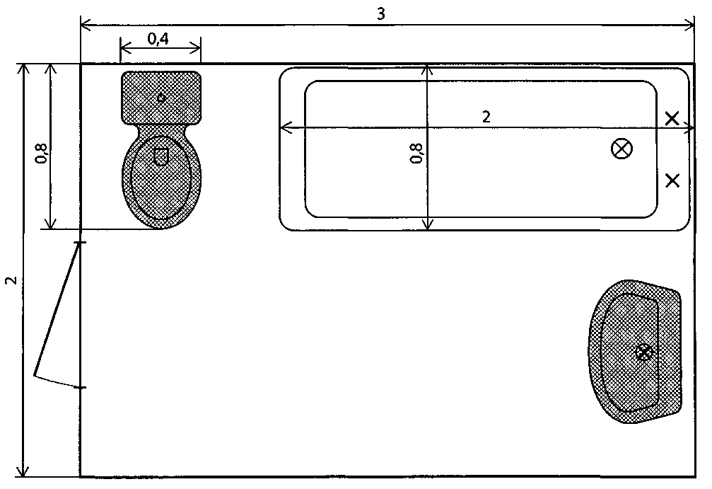
Рисунок А.1 - План суміщеного санвузла

А.2 Розрахунок
А.2.1 Визначають розрахункову площу нагрівальної поверхні згідно з 10.1.2 та з урахуванням наступного:
      - відстань від країв нагрівальної поверхні до стін приймають 10 см;
      - відступ нагрівальної поверхні від габариту ванни для забезпечення комфортної температури підлоги впритул до неї не утворюють;
      - нагрівальний кабель не укладають під ванною та унітазом;
      - нагрівальний кабель не укладають в недоступних для ноги людини місцях - під умивальником, за унітазом.
Ескіз ванної кімнати із виділеними зонами, в яких не буде встановлений нагрівальний кабель, наведено на рисунку А.2.
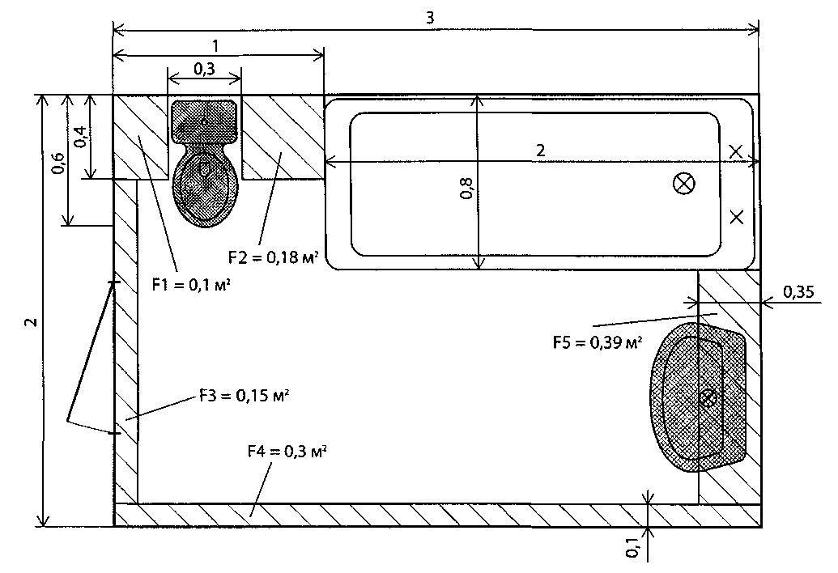
Рисунок А.2 - Визначення зон, у яких не встановлюють нагрівальний кабель За рисунком А.2 площа виділених зон становить:
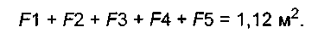

Розрахункова площа нагрівальної поверхні з урахуванням площі ванної 1,6 м², унітазу 0,18 м² та виділених зон становить:

А.2.2 Вибирають згідно з таблицею 3 у 7.1 розрахункову питому теплову потужність ЕКС ТП для вологого приміщення з нетеплоізольованим міжповер- ховим перекриттям, наприклад, із рекомендованого діапазону  = 130 Вт/м².
Тоді розрахункова теплова потужність ЕКС ТП за формулою (7.1) становить:

а розрахункову електричну потужність ЕКС ТП приймають такою, що дорівнює тепловій за формулою (7.3):
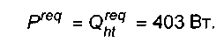
А.2.3 Вибирають нагрівальний кабель
Застосовують готовий до монтажу виробничо виготовлений нагрівальний кабель згідно з 10.2.1.
Визначають обмеження потужності згідно з 10.4.2: для конструкції підлоги за даним прикладом використовують нагрівальний кабель з питомою потужністю не більше 25 Вт/м.
Визначаються з конструктивним виконанням застосовуваного нагрівального кабелю згідно з 10.3.2 та 10.3.4: одножильного або двожильного та екранованого або неекранованого. Для даного приміщення обраним є двожильний та обов'язково екранований нагрівальний кабель.
Нагрівальний кабель згідно з 10.2.3 вибирають або за електричною потужністю, або за довжиною. У даному прикладі застосовано перший спосіб. Згідно з 10.2.3.1 нагрівальний кабель вибирають за електричною потужністю найближчою більшою до розрахункової = 403 Вт, наприклад, за даними виробника потужністю
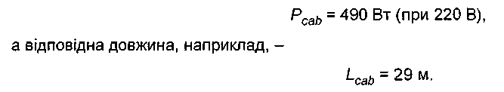
При цьому питома потужність обраного нагрівального кабелю згідно з даними виробника, наприклад, становить 16,5 Вт/м (при 220 В) і відповідає обмеженню у 25 Вт/м згідно з 10.4.2.
За такого вибору нагрівального кабелю можливе збільшення площі нагрівальної поверхні, але воно є несуттєвим і, як правило, вирішується:
        - незначним зменшенням виділених на рисунку А.2 зон;
        - коригуванням кроку укладання нагрівального кабелю, за якого площа обігріву, зазвичай, зменшується.
А.2.4 Розраховують крок укладання нагрівального кабелю
Визначають розрахунковий крок укладання (відстань між лініями) нагрівального кабелю згідно з 10.1.4:

За даними виробника крок кріплення кабелю на монтажній стрічці, наприклад, становить 2,5 см. При цьому крок укладання нагрівального кабелю може становити: 2,5; 5,0; 7,5; 10,0; 12,5. см, що не збігається з розрахунковим кроком. Згідно з 10.1.4 приймають скоригований крок укладання нагрівального кабелю найближчим до кроку монтажної стрічки (для ЕКС ТП зазвичай менший):
S= 10 см.
Перевіряють отриманий крок укладання з мінімально допустимим виробником (зазвичай 4...5 см).
Перевіряють згідно з 7.3 отриманий крок укладання для забезпечення рівномірності розподілу температури на нагрівальній поверхні підлоги. При стяжці завтовшки 3 см крок укладання нагрівального кабелю повинен бути не більше 12,5 см.
А.2.5 Визначають площу нагрівальної поверхні та питому потужність
За скоригованого кроку площа нагрівальної поверхні відповідно до формули (10.2), становить:
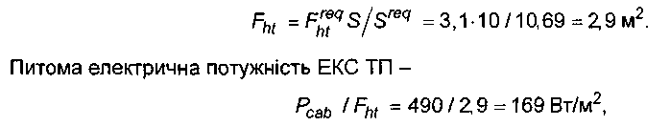
що відповідає обмеженню не більше 200 Вт/м² згідно з 10.4.2.
А.2.6 Перевіряють згідно з 7.6 відповідність електричної потужності ЕКС ТП умові її врахування як додаткового електричного навантаження. Потужність ЕКС ТП повинна бути не більше потужності, розрахованої як добуток 15 % площі квартири на питоме навантаження 120 Вт/м².
Максимально допустиме питоме електричне навантаження для комфортного електричного доопалення житла (квартири) площею 62 м² складає:
62·120·0,15 = 1116 Вт.
Оскільки електрична потужність ЕКС ТП 490 Вт менша ніж 1116 Вт, вона не потребує погодження як додаткове електричне навантаження.
А.2.7 Знаходять довжину монтажної стрічки
Для надійного кріплення нагрівального кабелю згідно з 12.11 вибирають монтажну стрічку, яку укладають перпендикулярно до нагрівального кабелю. Крок укладання стрічки приймають не більше рекомендованого - 50 см. Якщо вибрано крок 50 см, тоді для кожного квадратного метра нагрівальної поверхні необхідно 2 м стрічки. За такого вибору довжина монтажної стрічки складає:

А.2.8 Ізоляційні матеріали, торцева стрічка
Показники теплоізоляції згідно з 11.3.1 повинні відповідати вимогам до теплоізоляційної оболонки будинку згідно з ДБН А.2.6-31. Оскільки для проміжного поверху рівень теплоізоляції підлоги не нормований, для даного прикладу теплоізоляцію підлоги не застосовано. Для зменшення витрат на електроенергію рекомендується застосовувати теплоізоляцію завтовшки не менше 2 см.
Рухомість суцільного шару підлоги з ЕКС забезпечують застосуванням по його периметру торцевої деформаційної стрічки завтовшки щонайменше 5 мм згідно з 11.3.3. Периметр приміщення -
3 + 2+ 3 + 2 = 10 м.
Отже, необхідна довжина торцевої деформаційної стрічки - 10 м.
А.2.9 Терморегулятор
Вибирають терморегулятор з датчиком температури підлоги згідно з 13.6.
Питома електрична потужність ЕКС ТП, розрахована згідно з А.2.5, дорів- нює 169 Вт/м², що згідно з 13.6 потребує використання терморегулятора з функцією обмеження температури підлоги.
Для даного приміщення (вологого) вибирають місце встановлення та ступінь захисту терморегулятора згідно з 2.6 у НПАОП 0.00-1.32-01. Найбільш зручне місце -ззовні приміщення біля дверей з урахуванням 12.20.
А.2.10 Датчик температури підлоги
Забезпечують вимоги щодо датчика температури підлоги згідно з 12.19,12.20.
Датчик температури прокладають у захисній трубці із забезпеченням можливості його заміни, наприклад, у гофрованій трубці, наприклад, завдовжки 2 м. Прокладання захисної трубки проектують в одній площині з кабелем, паралельно та рівновіддалено між лініями нагрівального кабелю без його перетинання (в мі- сці його відкритої петлі). Датчик розташовують у зоні нагріву на відстані не бли- жче 40 см до її країв.
А.2.11 Монтаж
Забезпечення монтажу ЕКС ТП здійснюють згідно з 12.
А.2.12 Розташування елементів ЕКС ТП представлено на рисунку А.3
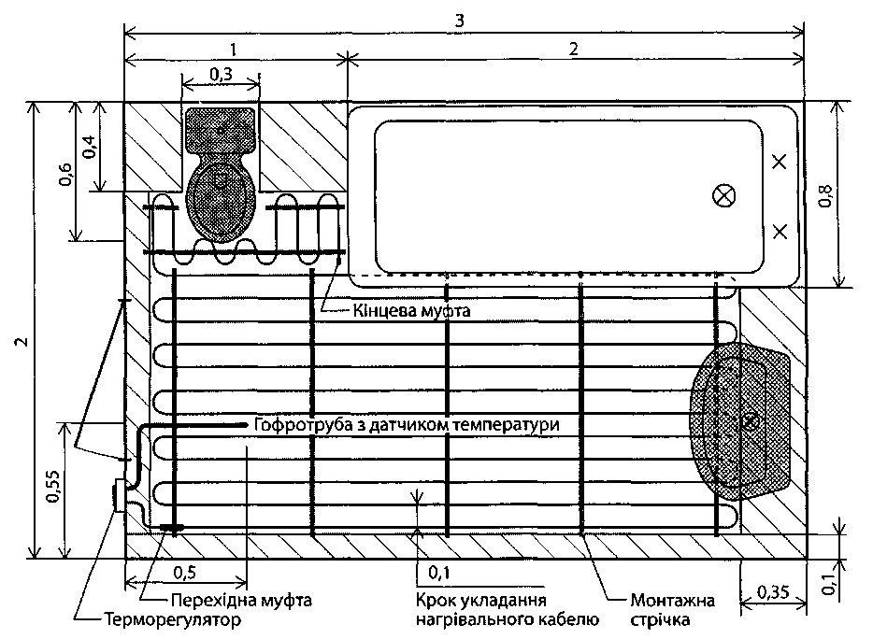

Рисунок А.3 - Розташування елементів ЕКС ТП
А.2.13 Розріз підлоги з нагрівальним кабелем показано на рисунку А.4

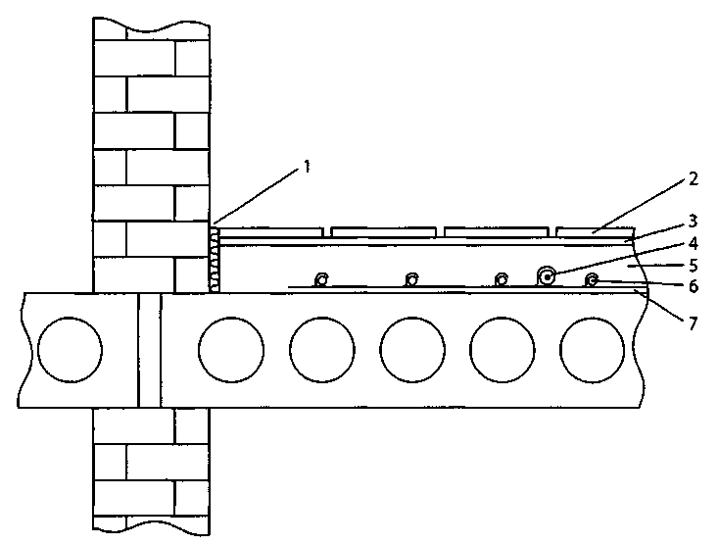
1 - торцева деформаційна стрічка; 2 - лицьове покриття; 3 - клей для плитки; 4 - датчик температури підлоги в захисній трубці; 5 - суцільний шар (цементно-пі- щана стяжка); 6 - нагрівальний кабель; 7 - монтажна стрічка
Рисунок А.4 - Розріз підлоги з нагрівальним кабелем

А.3 Перелік обладнання ЕКС ТП
Перелік основного та додаткового обладнання ЕКС ТП наведено відповідно у таблицях А.1 та А.2.

Таблиця А.1 - Основне обладнання для ЕКС ТП
Ч.  ч. | Найменування | Тип, технічна характеристика | Одиниця виміру | Кіль- кість
1 | Нагрівальний кабель | XXX* (18 Вт/м), 29 м, 490 Вт  (220 В) | шт. | 1
2 | Монтажна стрічка | YYY*, крок кріплень 2,5 см | м | 6
3 | Терморегулятор у комплекті з датчиком температури підлоги | ZZZ* | шт. | 1
4 | Гофротруба для датчика температури підлоги | Діаметр 14 мм | м | 2
5 | Електровстановлювальна коробка для терморегулятора |  | шт. | 1
* Тип за назвою виробника.

Таблиця А.2 - Додаткове обладнання, за необхідності, для підключення та жив- лення ЕКС ТП
Ч.  ч. | Найменування | Тип, технічна характе- ристика | Одиниця виміру | Кіль- кість
1 | Автоматичний вимикач однополюсний | SSS*, 4 А | шт. | 1
2 | Пристрій захисного вимкнення (ПЗВ) | NNN*, 30 мА, 10 А | шт. | 1
3 | Кабель живлення | RRR* 3x1,5 | м
4 | Інше обладнання
* Тип за назвою виробника.

Загальнобудівельні матеріали з торцевою стрічкою включно специфікують окремо.

ДОДАТОК Б
(довідковий)

ВТРАТИ ТЕПЛОТИ ЕКС У БУДІВЕЛЬНИХ КОНСТРУКЦІЯХ

З РІЗНИМ РІВНЕМ ТЕПЛОІЗОЛЯЦІЇ

Цей додаток надає орієнтовне визначення частки теплоти, яка надходить у приміщення від нагрівального кабелю в будівельній конструкції. Для прикладу розглянута конструкція підлоги, хоча розподіл теплоти є аналогічним для будь- яких інших будівельних конструкцій. Оцінено вплив різного рівня теплоізоляції підлоги та зміни температури середовища ззовні будівельної конструкції. Результатом оцінки є тепловий потік у приміщення (уверх) у відсотках від елект- ричної потужності ЕКС.
Розрахунок виконано за формулою (8.3).

Б.1 Вихідні дані
Конструкція підлоги.
Шари підлоги під нагрівальним кабелем:
- цементно-піщана стяжка завтовшки 4 см, коефіцієнт теплопровідності = 0,81 Вт/(м·К);
- теплоізоляція - товщина змінна: 0; 0,3; 2,5; 10 см, = 0,04 Вт/(м·К);
- плита міжповерхового перекриття - 30 см, = 1,7 Вт/(м·К). Шари підлоги над нагрівальним кабелем:
- цементно-піщана стяжка - 3 см, = 0, 81 Вт/(м·К);
- клей для плитки - 0,5 см, = 0,93 Вт/(м·К);
- лицьове покриття - керамічна плитка завтовшки 1 см, = 1,1 Вт/(м·К). Температура повітря опалюваного приміщення = 20 °С.
У розрахунках використані коефіцієнти тепловіддачі внутрішньої та зовні- шньої поверхонь огороджувальної конструкції згідно з ДБН В.2.6-31:
- = 8,7 Вт/(м²·К) - застосовано за температури середовища ззовні вище 0°С;

- = 23 Вт/(м²·К) - застосовано за температури середовища ззовні нижче 0°С.

Б.2 Тепловий потік до приміщення (уверх)
Тепловий потік до приміщення (уверх) від ЕКС у відсотках показано на рисунку Б.1

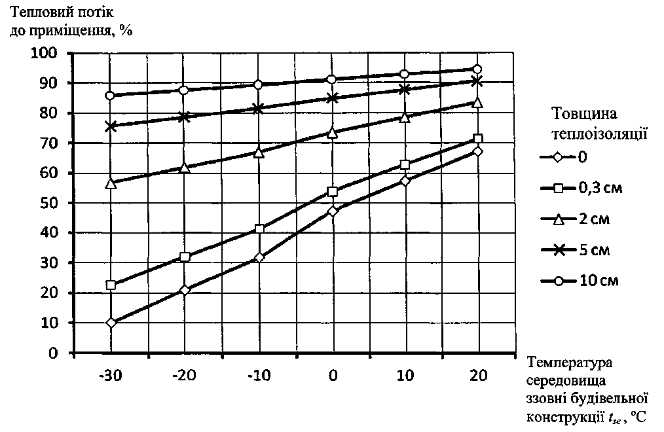
Рисунок Б.1 -Тепловий потік до приміщення від ЕКС

Б.3 Узагальнення
Для ЕКС без теплоізоляції тепловий потік до приміщення становить:
- приблизно 70 % від підлоги над опалюваним приміщенням;
- приблизно 55 % від підлоги на ґрунті або над холодними підвалами тощо;
- приблизно 20 % від підлоги, що межує із зовнішнім повітрям (балконна плита тощо).
Тобто, споживання електроенергії при 55 % майже вдвічі, а при 20 % в п'ять разів більше від потреби. До того ж, при 20 % втрати теплової енергії назовні є значними, які в переважній більшості випадків неможливо технічно забезпечити через обмеження питомої потужності ЕКС.
Для ЕКС над опалюваним приміщенням товщина теплоізоляції 2 см забезпечує тепловий потік до приміщення на рівні приблизно 85 %, що є прийнятним при застосуванні таких систем, і є мінімально рекомендованою товщиною згідно з 7.2.
Для ЕКС у підлозі, що межує з зовнішнім повітрям, слід застосовувати теплоізоляцію, яка відповідає ДБН В.2.6-31. У той же час товщина теплоізоляції 5 см навіть для І температурної зони України забезпечує достатній рівень теплового потоку до приміщення і є технічно можливим для ЕКС.
Теплоізоляція завтовшки 0,3...0,5 см не забезпечує суттєвого зменшення втрат теплоти назовні приміщення, тобто її застосування є технічно недоцільним. Це відноситься й до фольги, яка помилково застосовується як тепловідбивний прошарок.

ДОДАТОК В
(довідковий)

ПРИКЛАД РОЗРАХУНКУ ЕКС ОПД
В.1 Вихідні дані
Слід забезпечити опалення приміщення через підлогу електричною кабельною системою прямої дії - ЕКС ОПД.
Приміщення - житлова кімната на першому поверсі над неопалюваним відкритим гаражем.
Місце розташування - м. Київ, розрахункова температура зовнішнього повітря - мінус 22 °С.
Розрахункова температура внутрішнього повітря - 20 °С.
Площа приміщення - 3·5 = 15 м2 (рисунок В.1) у житлі (квартирі) загальною площею 102 м².
Розрахункові тепловтрати приміщення 900 Вт.
Лицьове покриття підлоги - паркетна дошка.
Суцільний шар ЕКС ОПД - цементно-піщана стяжка.
Передбачається застосування терморегулювання приміщення з оптимізованим за погодними умовами автоматичним регулюванням.
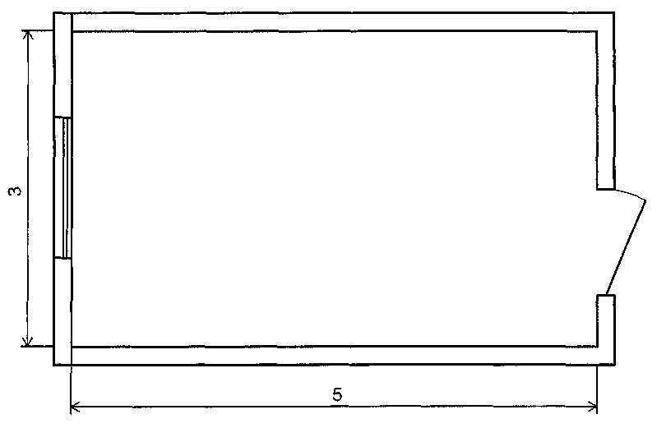Напруга живлення - 230 В.

Рисунок В.1 - План житлової кімнати Шари підлоги під нагрівальним кабелем:
- цементно-піщана стяжка завтовшки = 0,025 м, коефіцієнт теплопровідності = 0,93 Вт/(м·К);
- теплоізоляція - = 0,12 м, = 0,035 Вт/(м·К);
- плита міжповерхового перекриття - = 0,25 м, = 1,7 Вт/(м·К).
Примітка. Опір теплопередачі шарів підлоги під нагрівальним кабелем відповідає вимогам 2.2 ДБН В.2.6-31 щодо мінімально допустимого значення опору теплопередачі огороджувальної конструкції - перекриття над проїздами та холодними підвалами, що межують із холодним повітрям.
Шари підлоги над нагрівальним кабелем:
- цементно-піщана стяжка - = 0,03 м, = 0,93 Вт/(м·К);
- підкладка під паркетну дошку - = 0,002 м, = 0,06 Вт/(м·К);
- лицьове покриття - паркетна дошка - = 0,008 м, = 0,2 Вт/(м·К).

B.2 Розрахунок
В.2.1 Визначають розрахункові питомі тепловтрати приміщення, тобто тепловтрати, віднесені до одиниці площі приміщення згідно з 8.1.1:
q = 900/15 = 60 Вт/м².
В.2.2 Визначають необхідність застосування запасу потужності згідно з 8.1.2, тобто чи буде в приміщенні застосовуватись змінний тепловий режим.
Наприклад, у даному приміщенні передбачається застосування терморегулятора з оптимізоваим за погодними умовами автоматичним регулюванням, тобто запас потужності не приймають.
В.2.3 Визначають розрахункову питому теплову потужність , Вт/м², згідно з 8.1.3 або 8.1.4.
Оскільки підлога приміщення знаходиться над неопалюваним відкритим гаражем, тобто температури з різних сторін будівельної конструкції відрізняються більше ніж на 3 К, слід враховувати втрати теплоти назовні. Тоді питому теплову потужність визначають згідно з 8.1.4 за формулою (8.3):
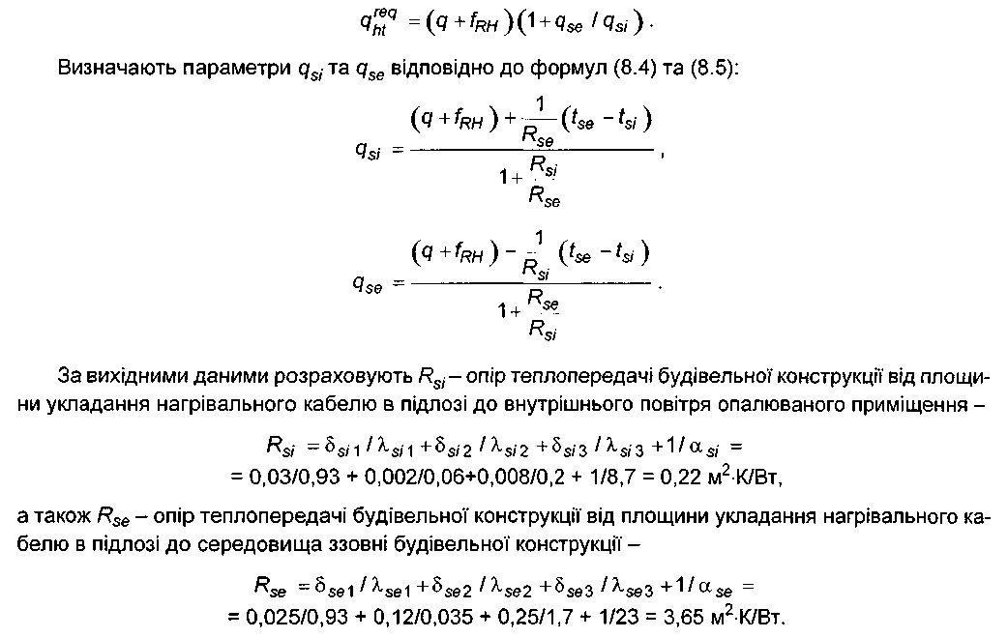
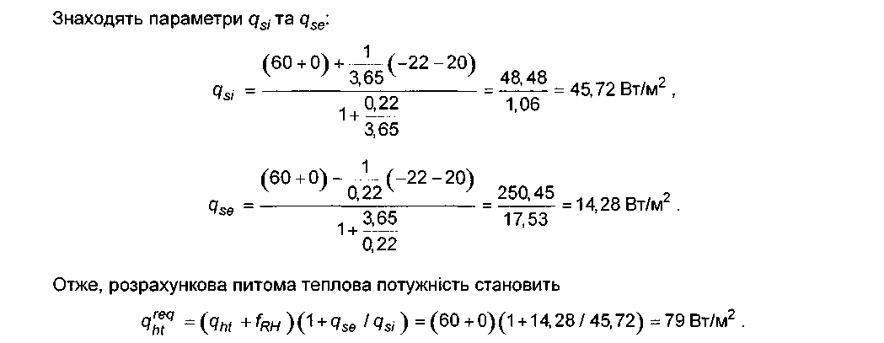
Примітка. При питомих тепловтратах приміщення 60 Вт/м² розрахункова питома теплова потужність ЕКС ОПД становить 79 Вт/м², оскільки враховує втрати теплоти назовні (до низу). При цьому забезпечена повна відповідність вимогам ДБН В.2.6-31 щодо мінімально допустимого опору теплопередачі та додатковим вимогам згідно з 6.3.2 цих будівельних норм.
При недотриманні зазначених нормативних вимог - застосуванні теплоізоляції меншої товщини, наприклад, 5 см, розрахункова питома теплова потужність становитиме 118 Вт/м², що вдвічі перевищує питомі тепловтрати приміщення, і є неприйнятною за енергоспоживанням.
В.2.4 У даному прикладі застосоване дерев'яне покриття підлоги - ламінат. Тому, згідно з 6.3.3 слід визначити опір теплопередачі лицьового покриття для паркетної дошки завтовшки 0,008 м з коефіцієнтом теплопровідності 0,2 Вт/(м²·К)
0,008/0,2 = 0,04 м²·К/Вт,
та перевірити на максимально допустимий - не більше 0,18 м²·К/Вт. Тобто обране лицьове покриття задовольняє обмеженню.
Згідно з 6.3.3 теплопровідність матеріалу суцільного шару з нагрівальним кабелем повинна бути не менше 0,7 Вт/(м·К). Застосований у даному прикладі суцільний шар має теплопровідність 0,93 Вт/(м·К), що задовольняє обмеженню.
В.2.5 Згідно з 8.2.1 визначають розрахункову питому електричну потужність , Вт/м², котра враховує коефіцієнт запасу , та розрахункову електричну потужність ЕКС ОПД для приміщення площею = 15 м2 за формулами (8.6) та (8.7) відповідно:
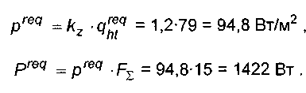
В.2.6 Вибирають нагрівальний кабель.
Вибирають готовий до монтажу виготовлений на виробництві нагрівальний кабель згідно з 10.2.1.
Визначають обмеження потужності згідно з 10.4.5: для конструкції підлоги з нагрівальним кабелем у монолітній основі під дерев'яним покриттям слід застосовувати нагрівальний кабель з питомою потужністю не більше 10 Вт/м.
Визначаються з конструктивним виконанням застосовуваного нагрівального кабелю згідно з 10.3.2 та 10.3.4: одножильного або двожильного та екранованого або неекранованого. Для даного приміщення найкращим рішенням є застосування двожильного й обов'язково екранованого нагрівального кабелю.
Нагрівальний кабель згідно з 10.2.3 вибирають або за електричною потужністю, або за довжиною. Уданому прикладі застосовано перший спосіб, тобто застосовують вимоги 10.2.3.1. За даними виробника вибирають нагрівальний кабель за електричною потужністю найближчою більшою до = 1422 Вт. Наприклад, за даними виробника найближчою більшою до розрахункової є потуж- ність кабелю
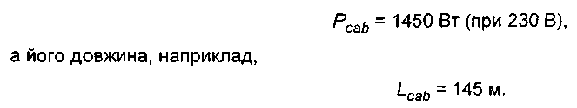
При цьому для вибраного вище нагрівального кабелю питома потужність становить 10 Вт/м (при 230 В), що відповідає обмеженню згідно з 10.4.5 для нагрівального кабелю в монолітній основі під дерев'яним покриттям.
В.2.7 Визначають розрахункову площу нагрівальної поверхні  згідно зі 10.1.2 та з урахуванням наступного:
      - для підлог з дерев'яним покриттям нагрівальну поверхню слід вибирати максимальною з можливої площі приміщення.
      - відстань від країв нагрівальної поверхні до стін приймають, наприклад,10 см;
- для місць вірогідного встановлення меблів приймають, наприклад, відстань 20 см від краю нагрівальної поверхні підлоги до стін. Для даного приміщення встановлення меблів найбільш вірогідно під двома боковими стінами приміщення. Для дерев'яного покриття забороняється застосовувати меблі без ніжок.
Ескіз житлової кімнати з виділеними зонами, в яких не буде встановлений нагрівальний кабель, наведено на рисунку В.2.

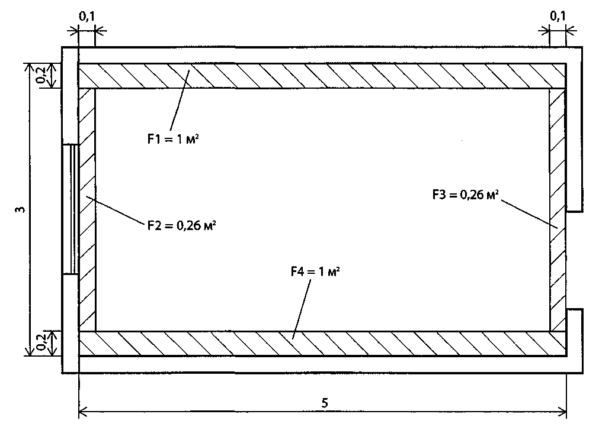
Рисунок В.2 - Зони підлоги приміщення, в яких не передбачається встановлення нагрівального кабелю

За рисунком В.2 площа виділених зон становить:
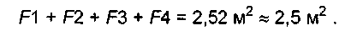
Розрахункова площа нагрівальної поверхні з урахуванням площі виділених зон становить:
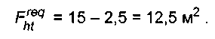
В.2.8 Розраховують крок укладання нагрівального кабелю.
Визначають розрахунковий крок укладання (відстань між лініями) нагрівального кабелю згідно з 10.1.4:

За даними виробника крок монтажної стрічки, наприклад, становить 2,5 см. При цьому крок укладання нагрівального кабелю може становити, наприклад, 5,0; 7,5; 10,0 см та більший, що не збігається з розрахунковим кроком. Згідно з 10.1.4 приймають скоригований крок укладання нагрівального кабелю, найближчий до кроку монтажної стрічки, наприклад, -
S = 10 см.
Перевіряють отриманий крок укладання з мінімально допустимим виробником (зазвичай він становить 4-6 см).
В.2.9 Визначають площу нагрівальної поверхні та питому потужність.
З урахуванням скоригованого кроку укладання площа нагрівальної поверхні відповідно до формули (10.2) становить:
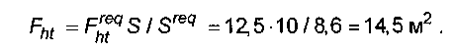
Для обраного кроку укладання площа нагрівальної поверхні дещо більша за розраховану в В.2.7 і не перевищує площі приміщення. Відповідно до цього збільшення площі необхідно зменшити зони, в яких не буде встановлений нагрівальний кабель.
Питома електрична потужність ЕКС ОПД згідно з 10.4.1 –

що відповідає обмеженню для конструкції підлоги з дерев'яним покриттям згідно з 10.4.4 - не більше 100 Вт/м².
В.2.10 Знаходять довжину монтажної стрічки
Для надійного кріплення нагрівального кабелю згідно з 12.11 вибирають монтажну стрічку, яку укладають перпендикулярно до нагрівального кабелю. Крок укладання стрічки приймають не більше рекомендованого - 50 см. Якщо, наприклад, крок становить 50 см, тоді для кожного квадратного метра нагрівальної поверхні необхідно 2 м стрічки. За такого вибору довжина монтажної стрічки складає:

В.2.11 Торцева стрічка
Рухомість суцільного шару підлоги з ЕКС забезпечують застосуванням по його периметру торцевої деформаційної стрічки завтовшки щонайменше 5 мм згідно з 11.3.3. Периметр приміщення -
5 + 3 + 5 + 3 = 16 м.
Отже, необхідна довжина торцевої стрічки становить 16 м.
В.2.12 Терморегулятор
Вибирають терморегулятор з датчиком температури повітря згідно з 13.7 та з датчиком температури підлоги з функцією обмеження температури нагрівальної поверхні. Окрім того, відповідно до вихідних даних терморегулятор повинен мати функцію автоматичного регулювання, оптимізовану за погодними умовами.
Вибирають місце, висоту встановлення та, за необхідності, - ступінь захисту терморегулятора згідно з 13.17 та 13.18. У даному приміщенні найбільш зручне місце - на внутрішній стіні біля дверей.
В.2.13 Датчик температури підлоги
Забезпечують вимоги до датчика температури підлоги згідно з 12.19, 12.20.
Для даного приміщення датчик температури підлоги прокладають у захисній трубці із забезпеченням можливості його заміни, наприклад, у гофротрубі завдовжки 2 м (близько 1 м пройде у стіні й близько 1 м - у підлозі). Розташування захисної трубки проектують в одній площині з кабелем, паралельно та рівновіддалено між лініями нагрівального кабелю без його перетинання (в місці його відкритої петлі). Датчик розташовують в зоні нагріву на відстані не ближче 40 см до її країв.
В.2.14 Забезпечення монтажу
Забезпечення монтажу ЕКС ОПД здійснюють згідно з 12.
В.2.15 Варіант розташування елементів ЕКС ОПД представлено на рисунку В.3.
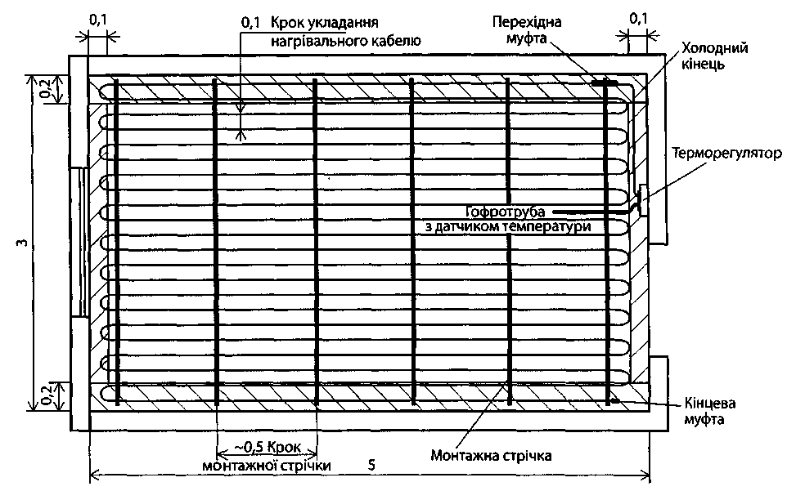
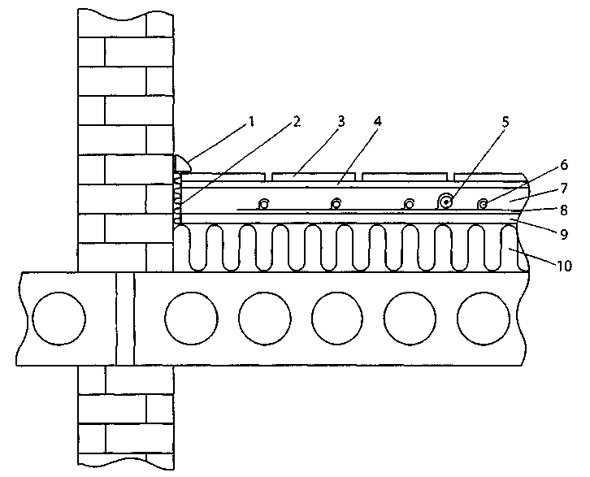Рисунок В.3 - Варіант розташування елементів ЕКС ОПД В.2.16 Розріз підлоги з нагрівальним кабелем показано на рисунку В.4.

1 - плінтус; 2 - торцева деформаційна стрічка; 3 - лицьове покриття, паркетна дошка; 4 - роз- ділювальний шар під паркетну дошку; 5 - датчик температури підлоги в захисній трубці; 6 - нагрівальний кабель; 7 - суцільний шар над нагрівальним кабелем (цементно-піщана стяжка); 8 - монтажна стрічка; 9 - цементно-піщана стяжка під нагрівальним кабелем; 10 - теплоізоляція
Рисунок В.4 - Розріз підлоги з нагрівальним кабелем

В.3 Перелік обладнання ЕКС ОПД
Перелік основного та додаткового обладнання ЕКС ОПД наведено відповідно у таблицях В.1 та В.2.

Таблиця В.1 - Основне обладнання для ЕКС ОПД
Ч.ч | Найменування | Тип, технічна характеристика | Одиниця ви- міру | Кіль- кість
1 | Нагрівальний кабель | XXX* (10 Вт/м), 145 м,  1450 Вт (230 В) | шт. | 1
2 | Монтажна стрічка | YYY*, крок кріплень 2,5  см | м | 29
3 | Терморегулятор з убудованим датчиком температури повітря у комплекті з датчиком температури підлоги | ZZZ* | шт. | 1
4 | Гофротруба для датчика температури підлоги | Діаметр 14 мм | м | 2
5 | Електроустановочна ко- робка для терморегулятора |  | шт. | 1
*Тип за назвою виробника.

Таблиця В.2 - Додаткове обладнання, за необхідності, для підключення та живлення ЕКС ТП
Ч.ч | Найменування | Тип, технічна характеристика | Одиниця  виміру | Кіль- кість
1 | Автоматичний вимикач однополюсний | SSS*, 10 А | шт. | 1
2 | Пристрій захисного вимкнення (ПЗВ) | NNN*, 30 мА, 10 А | шт. | 1
3 | Кабель живлення | RRR* 3x1,5 | м
4 | Інше обладнання
* Тип за назвою виробника.

Загальнобудівельні матеріали з торцевою стрічкою включно специфікують окремо.

ДОДАТОК Г
(довідковий)

ПРИКЛАД РОЗРАХУНКУ ЕКС ОТА НЕЖИТЛОВОГО ПРИМІЩЕННЯ
Г.1 Вихідні дані
Забезпечити опалення через підлогу електричною кабельною системою з теплоакумуляцією з основним споживанням електроенергії в години мінімального навантаження енергосистеми.
Приміщення - торцева офісна кімната площею 12 м² з однією зовнішньою стіною площею 5 м², з вікном площею 4 м² і трьома внутрішніми перегородками загальною площею 33 м².
Розрахункова температура внутрішнього повітря - плюс 20 °С.
Розрахункові тепловтрати приміщення - 660 Вт.
Тривалість пільгового періоду - 7 год. Характеристика огорож приміщення:
- стеля бетонна;
- зовнішня стіна цегляна (2,5 цеглини), оштукатурена з внутрішньої сторони, утеплена із зовнішньої сторони спеціальною конструкцією з утеплювачем та повітряним прошарком;
- внутрішні перегородки з цегли (0,5 цеглини);
- підлога бетонна з лицьовим покриттям із ковроліну.
Дана конструкція має опір теплопередачі від площин укладання нагрівального кабелю до
повітря нижнього приміщення = 2,0 0,8 м²·К/Вт, що відпові- дає вимогам 6.3.2.

Г.2 Розрахунок
Г.2.1 Визначають коефіцієнт нерівномірності тепловіддачі нагрівальної поверхні підлоги згідно з формулою (9.1)
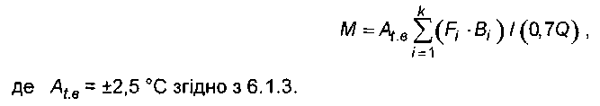
Г.2.1.1 Визначають коефіцієнт теплопоглинання і-тої огороджувальної конструкції приміщення згідно з (9.2)
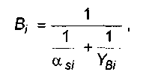
де = 8,7 Вт/(м²·К), приймають, наприклад, згідно з додатком Е до ДБН В.2.6- 31.
Г.2.1.2 Для зовнішніх стін шар різких коливань температури, що визначають виконанням умови "теплова інерція D = 1", встановлюється у двох перших шарах, тобто його межа знаходиться у другому шарі. Розрахунок коефіцієнта теплозасвоєння внутрішньої поверхні зовнішніх стін представлено у таблиці Г.1.

Таблиця Г.1 - Зовнішня стіна
Матеріал шару | Розрахункові величини |  |  |  |  |  |  | Формула*
Матеріал шару | , м | Вт/(м·К) | Вт/(м²·К  ) | м²·К/Вт |  | 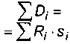  (у по- рядку зрос- тання) | Вт/(м²·К  ) | Формула*
1. Штукатурка | 0,015 | 0,76 | 11,09 | 0,02 | 0,22 | 0,22 | 10,48 | 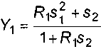
2. Цегла (2,5 цеглини) | 0,65 | 0,81 | 10,12 | 0,802 | 8,121 | 8,34
3. Повітряний шар | 0,0075 | 0,03 | 0 | 0,25 | 0
4. Пінополістирол (ППС) | 0,065 | 0,041 | 0,82 | 1,59 | 1,3
5. Зовнішнє покриття | 0,007 | 0,81 | 9,86 | 0,14 | 0,09 | 8,425
Всього | 0,75 |  |  | 2,8
* Формула (Р.4) додатка Р ДБН В.2.6-31.

Г.2.1.3 У середині внутрішніх перегородок (симетричної огорожі) приймають s = 0. Визначення коефіцієнта теплозасвоєння зовнішньої поверхні внутрішніх перегородок представлено у таблиці Г.2.

Таблиця Г.2 - Перегородки
Матеріал шару | Розрахункові величини |  |  |  |  |  |  | Формула*
Матеріал шару | , м | Вт/(м·К) | Вт/(м²·К) | м²·К/Вт |  | 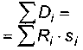  (у по- рядку зрос- тання) | Вт/(м2·К) | Формула*
1. Штукатурка | 0,02 | 0,76 | 11,2 | 0,03 | 0,33 | 0,33 | 13,52 | 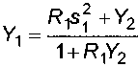
2. Цегла (0,5 цег- лини) | 0,13 | 0,81 | 10,12 | 0,16 | 1,62 | 1,95 | 16,39 | 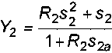
2а. Умовна сере- дина міжповерхо- вого перекриття | 0 |  | 0 |  | 0
3. Штукатурка | 0,02 | 0,76 | 11,1 | 0,03 | 0,33 | 2,28
Всього
* Формули (Р.5) та (Р.6) додатка Р ДБН В.2.6-31.

Примітка. У будівлях і приміщеннях з ЕКС ОТА внутрішні перегородки приміщень слід виконувати з цегли або іншого матеріалу з великим коефіцієнтом теплозасвоєння.
Г.2.1.4 Для вікон теплозасвоєння приблизно дорівнює нулю, а коефіцієнт теплопоглинання слід визначати за формулою (Р.8) додатка Р ДБН В.2.6-31:

Г.2.1.5 При розрахунку підлоги або стелі принциповим є те, що ці огорожі несиметричої конструкції і їх середину визначають за половиною теплової інерції 0,5D всієї огорожі (s = 0).
Г.2.1.6 Визначають коефіцієнт теплозасвоєння внутрішньої поверхні підлоги як міжповерхового перекриття за формулами (4) та (5) ДБН В.2.6-31.
Задаються товщиною теплоакумуляційного шару = 7 см.
Результати допоміжних розрахунків наведені в таблиці Г.З.

Таблиця Г.3 - Підлога як міжповерхове перекриття (допоміжні розрахунки)
Матеріал шару | Розрахункові величини |  |  |  |  | Формула*  (у порядку зростання)
Матеріал шару | , м | Вт/(м·К) | Вт/(м²·К) | м²·К/Вт  (5)* | (4)*
1. Лицьовий шар (ковролін) |  | 0,33 | 7,52 | 0,006 | 0,045 | 0,045
2. Підоснова | 0,004 | 0,047 | 0,92 | 0,085 | 0,078 | 0,123
3. Клеюча мастика | 0,001 | 0,17 | 4,56 | 0,006 | 0,027 | 0,15
4. Теплокумуляційний шар | 0,07 | 1,74 | 11,09 | 0,04 | 0,44 | 0,59
5. Стяжка (цементно-піщана) | 0,03 | 0,93 | 11,09 | 0,032 | 0,35 | 0,94
6. ППС | 0,03 | 0,041 | 0,82 | 0,73 | 0,60 | 1,54
7. Плита перекриття | 0,14 | 1,74 | 16,77 | 0,08 | 1,35 | 2,89
* Формули (4) та (5) ДБН В.2.6-31.
Г.2.1.7 Оскільки половина сумарного значення теплової інерції міжповерхового перекриття становить 0,5D = 0,5·2,89 = 1,45, то умовна середина підлоги (s = 0) знаходиться в шарі теплоізоляції (ППС). Ця умовна середина перекриття віддалена від межі теплоакумуляційного та теплоізоляційного шарів на D = 1,45 - 0,94 = 0,51 з термічним опором R = 0,51/0,82 = 0,62 м²·К/Вт, тобто на відстань = 0,62·0,04 = 0,025 м (6а таблиці Г.4).
Г.2.1.8 Коефіцієнти теплозасвоєння шарів підлоги як міжповерхового (внутрішнього) перекриття з урахуванням s = 0 в умовній середині перекриття наведені в таблиці Г.4.
Таблиця Г.4 - Підлога як міжповерхове перекриття (остаточні розрахунки)
Матеріал шару | Розрахункові величини |  |  |  |  |  |  | Формула*
Матеріал шару | , м | Вт/(м·К) | Вт/(м²·К) | м²·К/Вт  (5)* | (4)* | 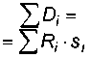  (у по- рядку зрос- тання) | Вт/(м²·К) | Формула*
1. Лицьовий шар ков-роліну | 0,002 | 0,33 | 7,52 | 0,006 | 0,045 | 0,045 | 4,93 | 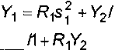
2. Підоснова | 0,004 | 0,047 | 0,92 | 0,085 | 0,078 | 0,123 | 4,74 | 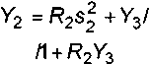
3. Клеюча мастика | 0,001 | 0,17 | 4,56 | 0,006 | 0,027 | 0,15 | 7,85 | 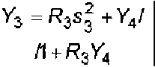

Кінець таблиці Г.4
Матеріал шару | Розрахункові величини |  |  |  |  |  |  | Формула*
Матеріал шару | , м | Вт/(м·К) | Вт/(м2·К) | м²·К/Вт  (5)* | (4)* | (у по- рядку зрос- тання) | Вт/(м²·К) | Формула*
4. Теплоакумуля- ційний шар | 0,07 | 1,74 | 11,09 | 0,04 | 0,44 | 0,59 | 7,77 | 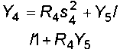
5. Стяжка (цемен- тно-піщана) | 0,03 | 0,93 | 11,09 | 0,032 | 0,35 | 0,94 | 4,17 | 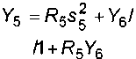
6а. ППС (шар 1) | 0,025 | 0,041 | 0,82 | 0,6 | 0,49 | 1,43 | 0,26 | 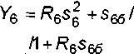
6б. Умовна сере- дина міжповерхо- вого перекриття | 0 |  | 0 |  | 0 | 0
6в. ППС (шар 2) | 0,010 | 0,041 | 0,82 | 0,24 | 0,20 | 1,63
7. Плита перек- риття | 0,14 | 1,74 | 16,77 | 0,08 | 1,35 | 2,98
* Формули (4) та (5), а також (Р.5) та (Р.6) ДБН В.2.6-31.

Таким чином, із рядка 1 таблиці Г.4 виходить, що для підлоги виконується умова = 4,93 < = 14 Вт/(м²·К) згідно з таблицею 6 ДБН В.2.6-31.
Г.2.1.9 Коефіцієнт теплозасвоєння зовнішньої поверхні стелі як міжповерхового перекриття розраховують аналогічно. При цьому порядок шарів зворотній: внутрішній шар стелі відтворює зовнішню поверхню плити перекриття.
Визначають положення шарів різких коливань температури в стелі.
Розраховують значення теплової інерції за формулою , починаючи із зовнішнього шару, доки сума значень теплової інерції не стане більше одиниці. Хід розрахунку наведено в таблиці Г.5.

Таблиця Г.5 - Стеля як міжповерхове перекриття загальною площею 12 м2 (проміжні розрахунки)
Матеріал шару | Розрахункові величини |  |  |  |  | Формула    (у порядку зростання)
Матеріал шару | , м | Вт/(м·К) | Вт/(м²·К) | м²·К/Вт  (5)* | (4)*
1. Плита перекриття | 0,14 | 1,74 | 16,77 | 0,08 | 1,35 | 1,35
2. ППС | 0,03 | 0,041 | 0,82 | 0,73 | 0,60 | 1,95
3. Стяжка (цементно-піщана) | 0,03 | 0,93 | 11,09 | 0,032 | 0,35 | 2,3
4. Теплоакумуляційний шар | 0,07 | 1,74 | 11,09 | 0,04 | 0,44 | 2,74
5. Клеюча мастика | 0,001 | 0,17 | 4,56 | 0,006 | 0,027 | 2,77
6. Підоснова | 0,004 | 0,047 | 0,92 | 0,085 | 0,078 | 2,85
7. Лицьовий шар ковроліну | 0,002 | 0,33 | 7,52 | 0,006 | 0,045 | 2,9
* Формули (4) та (5) ДБН В.2.6-31.

Г.2.1.10 Оскільки половина сумарного значення теплової інерцій міжповерхового перекриття становить 0,5·D = 0,5·2,9 = 1,45, то умовна середина перекриття (s = 0) знаходиться в шарі теплоізоляції (ППС). Ця умовна середина перекриття віддалена від межі плити перекриття і теплоізоляційного шару на D = 1,45 - 1,35 = 0,1 з термічним опором R = 0,1/0,82 = 0,12 м²·К/Вт, тобто на відстань = 0,12·0,04 = 0,005 м (рядок 2а таблиці Г.6).
Г.2.1.11 Визначення коефіцієнта теплозасвоєння стелі як міжповерхового (внутрішнього) перекриття з урахуванням s = 0 наведено у таблиці Г.6.
Таблиця Г.6 - Стеля або підлога міжповерхового перекриття
Матеріал шару | Розрахункові величини |  |  |  |  |  |  | Формула"
Матеріал шару | м | Вт/(м·К) | Вт/(м²·К) | м²·К/В т (5)* | (4)" | 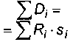  (у по- рядку зрос- тання) | Вт/(м²·К) | Формула"
1. Лицьовий шар ковроліну | 0,14 | 1,74 | 16,77 | 0,08 | 1,35 | 1,35 | 22,45 | 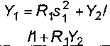
2а. ППС (шар 1) | 0,005 | 0,041 | 0,82 | 0,12 | 0,1 | 1,45 | 0,07 | 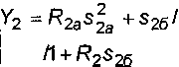
2б. Умовна середи на міжповерхо- вого перекриття | 0 |  | 0 |  |  | 0
2в. ППС (шар 2) | 0,021 | 0,041 | 0,82 | 0,51 | 0,42 | 1,87
* Формули (4) та (5), а також (Р.5) та (Р.6) ДБН В.2.6-31.

Г.2.1.12 Виконують розрахунок суми добутків коефіцієнтів теплопоглинання поверхні кожного і-ї огорожі на її площу. Коефіцієнт теплопоглинання визначають за формулою (9.2). Одержані результати наведені у таблиці Г.7.

Таблиця Г.7 - Розрахунок складових 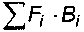
Огороджувальна конст- рукція | Вт/(м²·К) | B, Вт/(м²·К) | F, м² | F·B, Вт/К
1. Зовнішні стіни | 10,48 | 4,76 | 5 | 23,8
2. Перегородки | 13,52 | 5,4 | 33 | 178,2
3. Вікна |  | 1,85 | 4 | 7,41
4. Підлога | 4,93 | 3,17 | 12 | 38,04
5. Стеля | 22,45 | 6,25 | 12 | 75,0
 |  |  |  | 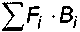 = 322,45
Г.2.1.13 Визначають нерівномірність тепловіддачі нагрівальної поверхні підлоги згідно з Г.2.1
М = 2,5·322,45/0,7·660 = 1,75.
Г.2.2.1 Товщину теплоакумуляційного шару підлоги визначають за рисунком 1, виходячи з коефіцієнта нерівномірності М та тривалості включення базової частини ЕКС ОТА z = 7 год. Товщина теплоакумуляційного шару для наведеного прикладу становить 7 см (приклад на рисунку 1 позначено стрілкою). Таким чином, прийнята товщина акумуляційного шару збігається з результатами розрахунків.
Якщо задана товщина теплоакумуляційного шару в Г.2.1.6 не збігається з визначеною за рисунком 1, слід здійснити перерахунок, починаючи з Г.2.1.6, задавшись іншою товщиною теплоакумуляційного шару.
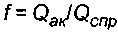Г.2.2.2 Вибір матеріалу теплоакумуляційного шару слід здійснювати за ступенем теплоакумуляції f, значення якого повинно наближатись до одиниці:
, де - кількість теплоти, яку сприймає одиниця об'єму акумуляційного шару при його рівномірному нагріванні; - кількість теплоти, яка дійсно акумулюється.
З існуючих розповсюджених будівельних матеріалів потребам акумуляції теплоти в найбільшій мірі відповідають бетони. Як приклад, у таблиці Г.8 для характерних видів бетонів наведені значення теплофізичних характеристик та значення f в умовах періодичного тепловиділення. Відповідно до даних таблиці Г.8 важкий бетон має найкращий коефіцієнт теплозасвоєння 0,101 Вт/(м²·К). При цьому для даного матеріалу значення ступеня теплоакумуляції f приблизно дорівнює одиниці.
Низька ефективність застосування легких бетонів для теплоакумуляції показана на прикладі перлітопластбетону, для якого коефіцієнт теплозасвоєння становить 0,052, що майже в 2 рази менше ніж для важкого бетону.
Таблиця Г.8 - Теплофізичні характеристики бетонів та ступінь теплоакумуляції
Матеріал | Характеристики матеріалу в сухому стані |  |  |  |  | Ступінь теплоа- кумуля- ції f
Матеріал | гус- тина  ,  кг/м3 | питома теплоєм- ність , Дж/(кг·К) | теплопро- відність , Вт/(м·К) | темпера- туропро- відність  ,м²/с | коефіцієнт теплозасво- єння , Вт/(м²·К) | Ступінь теплоа- кумуля- ції f
Важкий бетон | 2400 | 840 | 1,51 | 0,749 | 0,101 | ≈1
Керамзитобетон | 1800 | 840 | 0,66 | 0,437 | 0,077 | 0,772
Керамзитобетон | 500 | 840 | 0,14 | 0,333 | 0,068 | 0,673
Пемзобетон | 1600 | 840 | 0,52 | 0,387 | 0,073 | 0,723
Пемзобетон | 800 | 840 | 0,19 | 0,283 | 0,062 | 0,614
Газо- і пінобетон | 1000 | 840 | 0,23 | 0,345 | 0,069 | 0,683
Газо- і пінобетон | 300 | 840 | 0,08 | 0,317 | 0,066 | 0,653
Перлітопластбетон | 200 | 1050 | 0,041 | 0,333 | 0,068 | 0,673
Перлітопластбетон | 100 | 1050 | 0,035 | 0,195 | 0,052 | 0,513

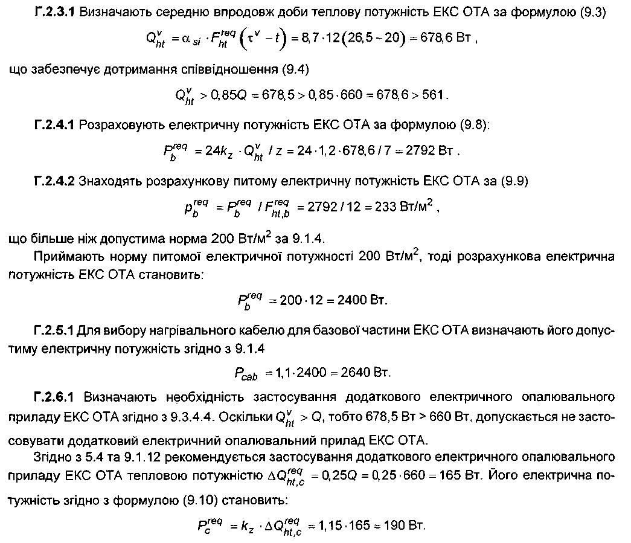

ДОДАТОК Д
(довідковий)

ПРИКЛАД РОЗРАХУНКУ ЕКС ОТА ЖИТЛОВОГО ПРИМІЩЕННЯ
Д.1 Вихідні дані
Необхідно забезпечити опалення приміщення через підлогу електричною кабельною системою з теплоакумуляцією в підлозі з основним споживанням енергії в години мінімального навантаження енергосистеми.
Приміщення - житлова кімната.
Розрахункова температура внутрішнього повітря - 20 °С.
Тривалість основного інтервалу включення ЕКС ОТА - 8 год.
Тривалість додаткового включення ЕКС ОТА - 2 год.
Площа житлової кімнати - = 20 м².
Розрахункова площа нагрівальної поверхні - невідома. Розрахункові тепловтрати приміщення - Q = 1100 Вт.
Лицьове покриття підлоги – ковролін = 0,006 м.
Характеристика огорож приміщення - (бетонна стеля, цегляна зовнішня стіна).
Суцільний шар ЕКС ОТА - цементно-піщаний.
Шари підлоги під нагрівальним кабелем:
- цементно-піщана стяжка завтовшки = 0,01 м; теплоізоляція - = 0,06 м;
- плита міжповерхового перекриття - = 0,25 м;
- штукатурка стелі вапняно-піщаним розчином - = 0,015 м.
Дана конструкція має опір теплопередачі від площини укладання нагрівального кабелю до
повітря нижнього приміщення = 2,00 0,8 (м²·К)/Вт, що відповідає вимозі згідно з 6.3.2.

Д.2 Розрахунок
Д.2.1 Розрахункові питомі тепловтрати приміщення - згідно з 9.3.2.2:
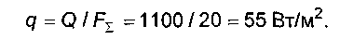
Д.2.2 Ефективна здатність до акумуляції теплової енергії огороджувальними конструкціями приміщення з ЕКС ОТА згідно з 9.3.2.3 за їх характеристиками відповідно до вихідних даних (бетонна стеля, зовнішня стіна з цегли) є середньою.
Д.2.3 Товщину теплоакумуляційного шару визначають за номограмою на рисунку 2 згідно з такими даними:
- питомі тепловтрати приміщення = 55 Вт/м²;
- тривалість у годинах додаткового включення ЕКС ОТА відповідно до ви хідних даних складає 2 год;
- лицьове покриття підлоги - текстильне (ковролін);
- ефективна здатність до акумуляції теплової енергії огороджувальними конструкціями приміщення з ЕКС ОТА - середня.
Товщина акумуляційного шару відповідно до зазначених даних за напрямком пунктирної лінії на рисунку 2 складає 7 см.
Д.2.5 За визначеної товщини теплоакумуляційного шару та при лицьовому покритті з ковроліну опір теплопередачі будівельної конструкції від площини укладання нагрівального кабелю до внутрішнього повітря опалюваного примі- щення = 0,26 м²·К/Вт. Тоді
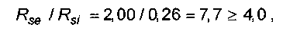
що відповідає вимозі згідно з 9.1.4.
Д.2.6 Максимальна розрахункова питома теплова потужність  відповідно до вихідних даних:
- різниця між розрахунковими температурами повітря в опалюваному приміщенні та приміщенні, розташованому під ним, становить 20 - 20 = 0 К;
- опір теплопередачі від площини укладання нагрівального кабелю до повітря нижнього приміщення = 2 м²·К/Вт;
- сумарна тривалість основного та додаткового включення ЕКС ОТА становить 8 + 2 = 10 год.
За таблицею 7 визначаємо  = 156 Вт/м².
Д.2.7 Розрахункова питома електрична , Вт/м², та розрахункова електрична потужність Вт, відповідно до 9.3.3.3 з урахуванням коефіцієнта обмеження С = 0,87 при питомих тепловтратах приміщення q = 55 Вт/м² згідно з таблицею 6 та за невідомої площі нагрівальної поверхні відповідно до вихідних да- них та 9.1.5 становлять:
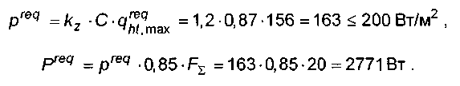
Вимога щодо неперевищення питомої електричної потужності згідно з 9.1.4 дотримана.
Д.2.8 Вибирають електричний нагрівальний кабель з максимальною електричною потужністю згідно з 9.1.4, що не перевищує:
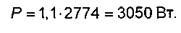
Д.2.9 Середня впродовж доби розрахункова теплова потужність ЕКС ОТА згідно з 9.3.4.1 становить
і є меншою за тепловтрати приміщення, хоча й виконуються вимога згідно з 9.3.4.1:
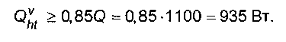
За таких обставин та з урахуванням вимоги 5.4 слід застосовувати додаткові опалювальні прилади. Тоді згідно з 9.2.3.2 теплова потужність базової частини ЕКС ОТА становить 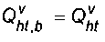 = 1035 Вт.
Д.2.11 Розрахункова теплова потужність додаткових опалювальних приладів ЕКС ОТА згідно з 9.2.3.2 складає:
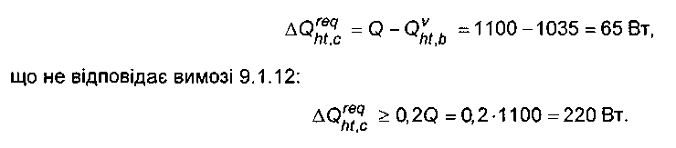
У даному приміщенні необхідно застосувати додатковий опалювальний прилад-електроконвектор з тепловою електричною потужністю найближчою більшою до = 220 Вт або крайову зону, визначену згідно з Д.2.12.
Д.2.12 При застосуванні крайової зони з = 220 Вт, наприклад, під вікном, у межах площі нагрівальної поверхні базової частини ЕКС ОТА, прийнявши 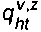= 150 Вт/м² згідно з 9.1.4, з урахуванням 9.3.4.2 та 9.3.4.3,
довжина крайової зони при обраній її ширині = 1 м становить:

Д.2.13 Електричну потужність додаткового опалювального приладу приймають для:
- електроконвектора - 220 Вт;
- крайової зони (з врахуванням питомої електричної потужності 250 Вт/м² згідно з 9.1.4 та відповідно до розмірів цієї зони) - = 250·2,5·1=625 Вт.

ДОДАТОК Е
(довідковий)

ДОПУСТИМІ ЗНАЧЕННЯ ЕЛЕКТРИЧНОГО ТА МАГНІТНОГО ПОЛІВ

Таблиця Е.1

Європейські рекомендації безпечних норм* | Електричне поле, кВ/м | Магнітне поле, мкТ
У приміщеннях житлового та громадського призначення | 0,5 | 0,1
У промислових приміщеннях | 10 | 0,5
* Наведені значення унормовані Світовою організацією охорони здоров'я та наведені на відстані 50 см від будівельної конструкції з ЕКС.

ДОДАТОК Ж
(довідковий)

ТЕХНІЧНЕ ТА ЕКОНОМІЧНЕ ОБГРУНТУВАННЯ ВИБОРУ СИСТЕМИ ОПАЛЕННЯ
Ж.1 Застосування систем опалення відповідно вимог 5.24 та 5.25 ДБН В.2.2-15, а також 3.7 СНиП 2.04.05 здійснюють за технічного та економічного обґрунтування.
Ж.2 Технічне та економічне обґрунтування вибору системи опалення здійснюють шляхом порівняння варіантів проектних рішень за комплексним визначенням розрахункової витрати теплової та електричної енергії.
Комплексне визначення розрахункової витрати енергії, яке враховує енергоефективність джерела енергії (котельної установки, біоустановки, сонячного колектора, когенераційної установки, теплового насоса тощо), зовнішніх мереж транспортування енергії та систем теплоспоживання будівлі (систем опалення та гарячого водопостачання), рекомендується здійснювати за відповідними частинами методики, зазначеної у ДСТУ Б EN 15316-1.
Ж.3 Допускається здійснювати спрощене технічне та економічне обґрунтування вибору системи опалення за її розрахунковою витратою теплової енергії лише у будівлі за додатком А в ДСТУ Б EN 15316-2-1. При цьому допускається не враховувати витрату додаткової енергії (електроенергії) цією системою (на роботу насоса, блоків електронного управління, електроприводів клапанів тощо), яку визначають, за необхідності, згідно з ДСТУ Б EN 15316-2-3.
Дане визначення розрахункової витрати теплової енергії слід застосовувати замість визначення у 6 додатка 12 зміни № 1 до СНиП 2.04.91, а також замість визначення у 5.2 ДСТУ-Н Б А.2.2-5 за технічного та економічного обґрунтування.
Дане визначення розрахункової витрати теплової енергії є кількісним вираженням впливовості факторів енергоефективності систем опалення розділу "Енергоефективність" проектної документації об'єктів, зазначених у таблицях 1- 6 ДСТУ Б А.2.2-8.
Ж.4 Спрощене технічне та економічне обґрунтування вибору системи опалення (відповідно до додатка А в ДСТУ Б EN 15316-2-1) здійснюють за нижче наведеними положеннями.
Ж.4.1 Варіанти проектних рішень порівнюють за розрахунковою витратою теплової енергії впродовж опалювального періоду, визначеною за сумою щомісячних розрахункових витрат. При цьому:
- для проектних рішень з різними системами опалення їх порівнюють за зонами дії цих систем;
- за різних внутрішніх температурних умов приміщень порівняння здійснюють для кожної температурної зони. Розподіл на температурні зони здійснюють при різниці температури повітря в приміщеннях більше ніж 3 К (°С), окрім приміщень квартир.
Ж.4.2 Розрахункову витрату теплової енергії системою опалення будівлі
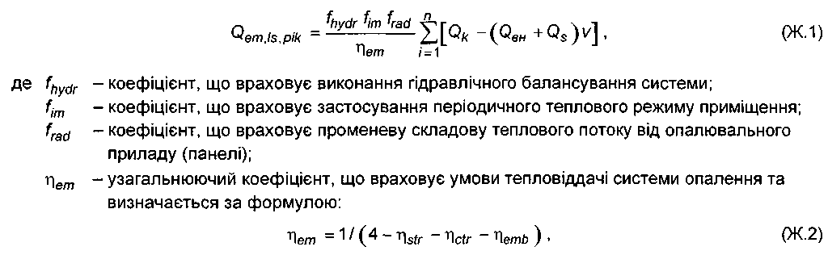 за опалювальний період залежно від ступеня деталізації впливових факторів енергоефективності системи згідно з ДСТУ Б А.2.2-8 - застосовуваного обладнання, схемного рішення, засобів регулювання, характеристик опалюваного приміщення визначають за формулою:

де - коефіцієнт, що враховує вплив градієнта температури повітря приміщення, для деяких систем є середньоарифметичним наступних коефіцієнтів:
- коефіцієнт, що враховує температуру теплоносія;
  - коефіцієнт, що враховує умови розташування опалювального приладу;
- коефіцієнт, що враховує застосовуваний вид регулювання температури повітря в приміщенні;
- коефіцієнт, що враховує теплонадходження в опалюване приміщення від убудованих нагрівальних елементів (для панельно-променевих систем), для деяких систем є середньоарифметичним наступних коефіцієнтів:
- коефіцієнт, що враховує тип панельно-променевої системи;
- коефіцієнт, що враховує відповідність теплоізоляції панельно-променевої системи до суміжного приміщення;
- кількість повних та неповних і-тих місяців опалювального періоду;
- загальні тепловтрати будівлі через огороджувальну оболонку в і-тому місяці опалювального періоду, кВт·Чгод. Визначають згідно з 5.3 ДСТУ- Н Б А.2.2-5 за градусо-добами для повних та неповних місяців опалювального періоду згідно з 5.5 ДСТУ-Н Б В.1.1-27;
- внутрішні теплонадходження в і-тому місяці опалювального періоду, кВт·Чгод. Теплонадходження для житлових та громадських будівель визначають згідно з 5.8 ДСТУ-Н Б А.2.2-5, приймаючи при цьому кількість діб повного місяця та неповного місяця згідно з таблицею 3 ДСТУ-Н Б В.1.1-27. Теплонадходження в інших типах будівель визначають за довідковими даними для відповідного обладнання, технологічного процесу тощо;
- теплонадходження через вікна та інші світлопрозорі огороджувальні конструкції будівлі від сумарної сонячної радіації (прямої та розсіяної) за середніх умов хмарності в і-тому місяці опалювального періоду, кВт·год. Визначають згідно з 5.9 ДСТУ-Н Б А.2.2-5. При цьому приймають інтенсивність сонячної радіації за цілий місяць та розраховують її шляхом інтерполювання за нецілий місяць згідно з таблицею 8 ДСТУ-Н Б В.1.1-27. Кількість діб неповного місяця визначають згідно з таблицею 3 ДСТУ- Н Б В.1.1-27;
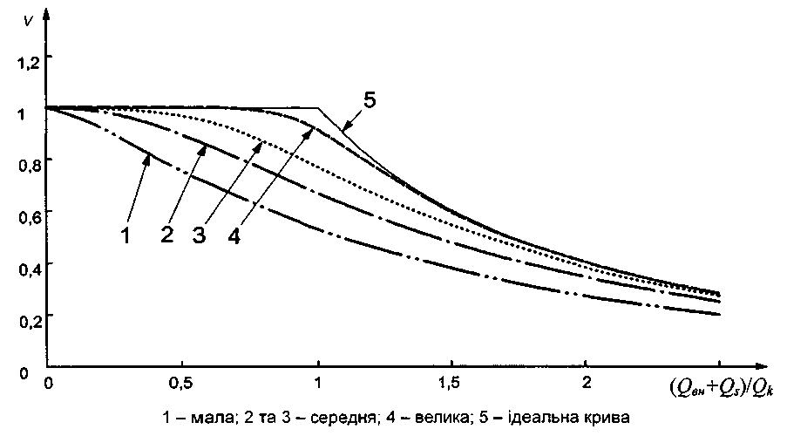
Рисунок Ж.1 - Коефіцієнт утилізації теплопритоків при ефективній здатності
будівлі (приміщення) до акумуляції теплової енергії

  - коефіцієнт утилізації теплопритоків, що враховує здатність будівлі та системи опалення сприймати теплопритоки залежно від співвідношення між теплонадходженнями та тепловтратами :
для будівель без автоматичного забезпечення регулювання температури повітря в приміщеннях = 0;
для будівель з автоматичним забезпеченням регулювання температури у приміщеннях визначають згідно з рисунком Ж.1 за ефективною здатністю будівлі (приміщення) до акумуляції теплової енергії, визначеної згідно з 9.3.2.3 або з ДСТУ EN 13790.
Ж.4.2.1 Водяна система опалення з опалювальними приладами (радіатор, конвектор тощо) у приміщеннях заввишки не більше 4 м
Коефіцієнти до формул (Ж.1) та (Ж.2) залежно від впливових факторів енергоефективності:
- коефіцієнт, що враховує застосування періодичного теплового режиму приміщення, приймають = 0,97;
- коефіцієнт, що враховує променеву складову теплового потоку від опалювального приладу (панелі), приймають =1,00;
- решта коефіцієнтів представлена в таблицях Ж.1 та Ж.2.

Таблиця Ж.1 – Коефіцієнти , та
Впливовий фактор |  | Коефіцієнт
Регулювання тем- ператури повітря приміщення | Відсутнє, з центральним якісним регулюванням теплоносія |  |  | 0,80
Регулювання тем- ператури повітря приміщення | За усередненої (характерної) температури повітря приміщень будівлі |  |  | 0,88
Регулювання тем- ператури повітря приміщення | П-регулювання (2 К) |  |  | 0,93
Регулювання тем- ператури повітря приміщення | П-регулювання (1 К) |  |  | 0,95
Регулювання тем- ператури повітря приміщення | ПІ-регулювання |  |  | 0,97
Регулювання тем- ператури повітря приміщення | ПІ-регулювання з оптимізацією (наприклад, наявність диспетчеризації, адаптованого контролю) |  |  | 0,99
Температурний напір (за температури повітря 20  °С) | 60 К (наприклад, 90/70 °С)
Температурний напір (за температури повітря 20  °С) | 60 К (наприклад, 90/70 °С) | 0,88
Температурний напір (за температури повітря 20  °С) | 42,5 К (наприклад, 70/55 °С) | 0,93
Температурний напір (за температури повітря 20  °С) | ЗО К (наприклад, 55/45 °С) | 0,95
Специфічні тепло- втрати через зов- нішні огорожі | Опалювальний прилад установлено біля внутрішньої стіни |  | 0,87 |  | 1,00
Специфічні тепло- втрати через зов- нішні огорожі | Опалювальний прилад установлено біля зовнішньої стіни:  - з вікном без радіаційного захисту; |  | 0,83 |  | 1,00
Специфічні тепло- втрати через зов- нішні огорожі | - з вікном з радіаційним захистом (при запобіганні не менше 80 % втрат радіаційної теплоти); |  | 0,88 |  | 1,00
Специфічні тепло- втрати через зов- нішні огорожі | - без вікна |  | 0,95 |  | 1,00

Таблиця Ж.2 – Коефіцієнт , що враховує гідравлічне налагодження системи
Гідравлічне налагодження системи | Впливовий фактор
Гідравлічне налагодження системи | Відсутні балансувальні клапани на стояках вертикальної або на вітках горизонтальної системи. Система неналагоджена | 1,03
Гідравлічне налагодження системи | Встановлені ручні балансувальні клапани на стояках (горизонтальних вітках); або встановлені автоматичні балансувальні клапани на стояках (горизонтальних вітках) з кількістю опалювальних приладів на стояках (вітках) більше восьми. Система налагоджена | 1,01
Гідравлічне налагодження системи | Встановлені автоматичні балансувальні клапани на стояках (горизонтальних вітках) з кількістю опалювальних приладів не більше восьми. Система налагоджена | 1,00

Примітка 1. Налагодження системи рекомендується здійснювати згідно з EN 14336.
Примітка 2. Відповідно до EN 14336:
- перед проектуванням системи слід визначитись з методом та приладами для налагодження системи й застосувати запірно-регулювальну (балансувальну) арматуру, що допускає реалізувати вибраний метод;
- комплектація та монтаж системи повинні повністю відповідати проекту;
- після монтажу системи забезпечити її налагодженням на проектні ви- трати та температуру теплоносія.
Ж.4.2.2 Панельно-променева водяна або електрична система опалення з інтегрованими у будівельні конструкції нагрівальними панелями у приміщеннях заввишки не більше 4 м
Коефіцієнти до формул (Ж.1) та (Ж.2) залежно від впливових факторів ене- ргоефективності:
- коефіцієнт, що враховує застосування періодичного теплового режиму приміщення, приймають = 0,98;
- коефіцієнт, що враховує променеву складову теплового потоку від опалювального приладу (панелі), приймають =1,00;
- решта коефіцієнтів представлена в таблицях Ж.3 та Ж.4.
Таблиця Ж.3 – Коефіцієнти , та
Впливовий фактор |  |  |  | Коефіцієнт
Регулювання температури повітря приміщення |  | Водяна система опалення: - відсутнє; |  |  |  | 0,75
 |  | - відсутнє, з центральним якісним регулюванням теплоносія; |  |  |  | 0,78
 |  | - відсутнє, з підтриманням середнього значення різниці температур; |  |  |  | 0,83
 |  | - за усередненою (характерною) температурою приміщень будівлі; |  |  |  | 0,88
 |  | - двопозиційне або П-регулювання; |  |  |  | 0,93
 |  | - ПІ-регулювання |  |  |  | 0,95
 |  | Електрична система опалення: - двопозиційне; |  |  |  | 0,91
 |  | - ПІ-регулювання |  |  |  | 0,93
Кінець таблиці Ж.3
Тип системи | Підлогове опалення: |  | 1,00  1,00
Тип системи | - з вологою підлогою;  - з сухою підлогою; |  |  |  |  |  | 0,93  0,96
Тип системи | - з сухою підлогою та незначним покриттям |  | 1,00 |  |  |  | 0,98
Тип системи | Стінове опалення |  | 0,96 |  |  |  | 0,93
Тип системи | Стельове опалення |  | 0,93 |  |  |  | 0,93
Специфічні теп- ловтрати через прилеглі до на- грівальних пане- лей поверхні | Нагрівальна панель без забезпечення мі- німальних вимог до будівельної конструкції згідно з 6.3.2 цих норм |  |  |  |  |  |  |  | 0,86
 | Нагрівальна панель із забезпеченням мі- німальних вимог до будівельної конструкції згідно з 6.3.2 цих норм |  |  |  |  |  |  |  | 0,95
 | Нагрівальна панель із перевищенням мі- німальних вимог до будівельної конструкції згідно з 6.3.2 цих норм |  |  |  |  |  |  |  | 0,99
Таблиця Ж.4 – Коефіцієнт , що враховує гідравлічне налагодження системи
Гідравлічне налагодження системи | Впливовий фактор
Гідравлічне налагодження системи | Відсутні балансувальні клапани на стояках вертикальної або на вітках горизонтальної системи. Система не налагоджена | 1,03
Гідравлічне налагодження системи | Встановлені ручні балансувальні клапани на стояках (горизонтальних вітках); або встановлені автоматичні балансувальні клапани на стояках (горизонтальних вітках) з кількістю опалювальних приладів на стояках (вітках) більше восьми. Система налагоджена | 1,01
Гідравлічне налагодження системи | Встановлені автоматичні балансувальні клапани на стояках (горизонтальних вітках) з кількістю опалювальних приладів не більше восьми. Система налагоджена | 1,00

Примітка 1. Налагодження системи рекомендується здійснювати згідно з EN 14336.
Примітка 2. Відповідно до EN 14336:
- перед проектуванням системи слід визначитись з методом та приладами для налагодження системи й застосувати запірно-регулювальну (балансувальну) арматуру, що допускає реалізувати вибраний метод;
- комплектація та монтаж системи повинні повністю відповідати проекту;
- після монтажу системи забезпечити її налагодженням на проектні витрати та температуру теплоносія.
Ж.4.2.3 Електрична система опалення в приміщеннях заввишки не більше 4 м Коефіцієнти до формул (Ж.1) та (Ж.2) залежно від впливових факторів енергоефективності:
- коефіцієнт, що враховує застосування періодичного теплового режиму приміщення, приймають = 0,97 (застосовують в системах з інтегрованим зворотним зв'язком);
- коефіцієнт, що враховує променеву складову теплового потоку від опалювального приладу (панелі), приймають =1,00;
- узагальнюючий коефіцієнт , ,що враховує умови тепловіддачі системи, представлений в таблиці Ж.5
Таблиця Ж.5 - Узагальнюючий коефіцієнт , що враховує умови тепловіддачі системи
Впливовий фактор
Розташування опалювальних приладів біля зов- нішніх стін | Пряме електроопалення з П-регулюванням (1 К) | 0,91
Розташування опалювальних приладів біля зов- нішніх стін | Пряме електроопалення з ПІ-регулюванням та оптимізацією | 0,94
Розташування опалювальних приладів біля зов- нішніх стін | Акумуляційне нерегульоване без залежної від зовнішньої температури повітря зарядки та статичної/динамічної розрядки | 0,78
Розташування опалювальних приладів біля зов- нішніх стін | Акумуляційне з П-регулюванням (1 К) і залежною від зовнішньої температури повітря зарядкою, а також статичною/динамічною розрядкою | 0,88
Розташування опалювальних приладів біля зов- нішніх стін | Акумуляційне з ПІД-регулюванням та оптимізацією, а також залежною від зовнішньої температури повітря зарядкою та статичною й тривалою динамічною розрядкою | 0,91
Розташування опалювальних приладів біля внутрішніх стін | Пряме електроопалення з П-регулюванням (1 К) | 0,88
Розташування опалювальних приладів біля внутрішніх стін | Пряме електроопалення з ПІ-регулюванням та оптимізацією | 0,91
Розташування опалювальних приладів біля внутрішніх стін | Акумуляційне нерегульоване без залежної від зовнішньої температури повітря зарядки та статичної/динамічної розрядки | 0,75
Розташування опалювальних приладів біля внутрішніх стін | Акумуляційне з П-регулюванням (1 К) та залежною від зовнішньої температури повітря зарядкою та статичною/динамічною розрядкою | 0,85
Розташування опалювальних приладів біля внутрішніх стін | Акумуляційне з ПІД-регулюванням та оптимізацією, а також залежною від зовнішньої температури повітря зарядкою та статичною й тривалою динамічною розрядкою | 0,88

Ж.4.2.4 Повітряне опалення нежитлових будівель з приміщеннями заввишки не більше 4 м
Узагальнюючий коефіцієнт до формули (Ж.1), котрий враховує умови тепловіддачі залежно від впливових факторів енергоефективності,
представлений у таблиці Ж.6.
Таблиця Ж.6 - Узагальнюючий коефіцієнт
Впливовий фактор |  | Коефіцієнт за рів- нем регулювання
 |  | високий | низький
Догрівання припли- вного повітря (до- водчиками) | Регулювання температури повітря приміщення | 0,82 | 0,87
Догрівання припли- вного повітря (до- водчиками) | Регулювання температури повітря приміщення (багаторівневе регу- лювання температури припливного повітря) | 0,88 | 0,90
Догрівання припли- вного повітря (до- водчиками) | Регулювання температури пові- тря, що видаляється | 0,81 | 0,85
Догрівання рецир- куля-ційного пові- тря (у розподільни- ках, вентиляторах- конвекторах) | Регулювання температури повітря приміщення | 0,89 | 0,93

Ж.4.2.5 Системи опалення приміщень заввишки від 4 м до 10 м (будівлі зі значним внутрішнім простором)
Коефіцієнти до формул (Ж.1) та (Ж.2) залежно від впливових факторів ене- ргоефективності: - коефіцієнт, що враховує променеву складову теплового потоку від опалювального приладу (панелі), приймають = 0,85 для водяних панелей, випромінювачів, підлогових панелей. Даний коефіцієнт є усередненим для різних систем у приміщеннях зі значним внутрішнім простором;
- узагальнюючий коефіцієнт , що враховує умови тепловіддачі системи залежно від впливових факторів енергоефективності, представлено в таблиці Ж.7;
- коефіцієнти системи повітряного опалення з горизонтальними або вертикальними струминами при проміжній висоті приміщення визначають як середнє арифметичне;
- для панельно-променевої системи водяного опалення при висоті розташування не
більше 4 м приймають коефіцієнт для висоти приміщення 4 м; при цьому = 1,00.

Таблиця Ж.7 – Коефіцієнти , та
Впливовий фактор |  | Коефіцієнт
 |  | за висоти примі- щення
 |  | 4м | 6 м | 8 м | 10 м
Регулювання температури приміщення | Відсутнє |  |  |  |  | 0,80
Регулювання температури приміщення | Двопозиційне |  |  |  |  | 0,93
Регулювання температури приміщення | П-регулювання (2 К) |  |  |  |  | 0,93
Регулювання температури приміщення | П-регулювання (1 К) |  |  |  |  | 0,95
Регулювання температури приміщення | ПІ-регулювання |  |  |  |  | 0,97
Регулювання температури приміщення | ПІ-регулювання з оптимізацією |  |  |  |  | 0,99
Тип опалення | Радіаторами | 0,98 | 0,94 | 0,88 | 0,83 |  | 1,00
Тип опалення | Повітряними струминами без вертикальної рециркуляції:  - горизонтально; | 0,98 | 0,94 | 0,88 | 0,83
Тип опалення | - вертикально | 0,99 | 0,96 | 0,91 | 0,87 |  | 1,00
Тип опалення | Повітряними струминами без вертикальної рециркуляції:  - горизонтально; | 0,99 | 0,97 | 0,94 | 0,91
Тип опалення | - вертикально | 0,99 | 0,98 | 0,96 | 0,93 |  | 1,00
Тип опалення | Водяними панелями | 1,00 | 0,99 | 0,97 | 0,96 |  | 1,00
Тип опалення | Випромінювачами трубчастими | 1,00 | 0,99 | 0,97 | 0,96 |  | 1,00
Тип опалення | Випромінювачами світлими | 1,00 | 0,99 | 0,97 | 0,96 |  | 1,00
Тип опалення | Підлоговими панелями з мінімальним рівнем забезпечення вимог до будівельної конструкції згідно з 6.3.2 цих норм:  - нагрівальні елементи, убудовані в підлогу; |  |  |  |  |  | 0,95
Тип опалення | - нагрівальні елементи, термічно незв'язані з підлогою | 1,00 | 0,99 | 0,97 | 0,96 |  | 1,00
Ж.4.2.6 Системи опалення приміщень заввишки понад 10 м (будівлі із зна- чним внутрішнім простором)
Коефіцієнти до формул (Ж.1) та (Ж.2) залежно від впливових факторів ене- ргоефективності:
- коефіцієнт, що враховує променеву складову теплового потоку від опа- лювального приладу (панелі), приймають rad = 0,85 для водяних панелей, випро- мінювачів, підлогових панелей. Даний коефіцієнт є усередненим для різних сис- тем у приміщеннях зі значним внутрішнім простором;
- узагальнюючий коефіцієнт , що враховує умови тепловіддачі системи залежно від впливових факторів енергоефективності, представлено в таблиці Ж.8;
- коефіцієнти системи повітряного опалення з горизонтальними або вертикальними струминами при проміжній висоті приміщення визначають як середнє арифметичне.

Таблиця Ж.8 – Коефіцієнти , та
Впливовий фактор |  | Коефіцієнт
 |  | за висоти примі- щення
 |  | 4м | 6м | 8м
Регулювання те- мператури при- міщення | Відсутнє |  |  |  | 0,80
Регулювання те- мператури при- міщення | Двопозиційне |  |  |  | 0,93
Регулювання те- мператури при- міщення | П-регулювання (2 К) |  |  |  | 0,93
Регулювання те- мператури при- міщення | П-регулювання (1 К) |  |  |  | 0,95
Регулювання те- мператури при- міщення | ПІ-регулювання |  |  |  | 0,97
Регулювання те- мператури при- міщення | ПІ-регулювання з оптимізацією |  |  |  | 0,99
Тип опалення | Повітряними струминами без вертикальної рециркуляції:  - горизонтально; | 0,78 | 0,72 | 0,63 |  | 1,00
Тип опалення | - вертикально | 0,84 | 0,78 | 0,71 |  | 1,00
Тип опалення | Повітряними струминами без вертикальної рециркуляції:  - горизонтально; | 0,88 | 0,84 | 0,77 |  | 1,00
Тип опалення | - вертикально | 0,91 | 0,88 | 0,83 |  | 1,00
Тип опалення | Водяними панелями | 0,94 | 0,92 | 0,89 |  | 1,00
Тип опалення | Випромінювачами трубчастими | 0,94 | 0,92 | 0,89 |  | 1,00
Тип опалення | Випромінювачами світлими | 0,94 | 0,92 | 0,89 |  | 1,00
Тип опалення | Підлоговими панелями з міні- мальним рівнем забезпечення вимог до будівельної конс- трукції згідно з 6.3.2 цих норм:  - нагрівальні елементи, убу- дован в підлогу; | 0,94 | 0,92 | 0,89 |  | 0,95
Тип опалення | - нагрівальні елементи, термічно незв'язані з підлогою |  |  |  |  | 1,00

Ж.5 Приклад порівняння за спрощеною методикою електричної кабельної системи опалення прямої дії (ЕКС ОПД) з радіаторною системою центрального водяного опалення будівлі
Ж.5.1 Вихідні дані:
- будівля - одноповерхова, висота приміщень - до 4 м;
- опалювана площа будівлі - 200 м²;
- системи з автоматичним регулюванням температури повітря в приміщен нях.
Ж.5.2 Для варіанта проектного вибору конструктивного виконання ЕКС ОПД визначають коефіцієнти згідно з Ж.4.2.2:
  - двопозиційне регулювання температури повітря приміщення = 0,91;
  - приміщення з сухою підлогою = 1, = 0,96;
  - нагрівальна панель з мінімальною теплоізоляцією згідно з 5.2.2 цих норм
= 0,95;
  - застосування періодичного теплового режиму приміщень = 0,98;
  - врахування променевої складової теплового потоку від нагрівальної поверхні підлоги = 1,00;
  - гідравлічне налагодження системи не враховується.
Для варіанта проектного вибору конструктивного виконання центральної водяної системи опалення визначають коефіцієнти згідно з Ж.4.2.1:
  - П-регулювання (2 К) терморегуляторами на опалювальних приладах температури повітря в приміщеннях = 0,93;
  - температурний напір 60 К (при 90/70 °С) = 0,93;
- опалювальні прилади встановлено біля зовнішніх стін з вікнами без радіаційного захисту = 0,83, =1,00;
- застосування періодичного теплового режиму приміщень = 0,98;
- врахування променевої складової теплового потоку від радіаторів =1,00;
- гідравлічне налагодження системи автоматичними балансувальними кла-
панами для кожної квартири (кількість радіаторів не більше восьми) = 1,00.
Ж.5.3 Розрахункові витрати теплової енергії для кожної із систем знаходять за формулою (Ж.1). Для цього знаходять множник 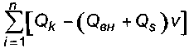, що є сумою тепловтрат і теплонадходжень за n місяців опалювального періоду.
Загальні тепловтрати , внутрішні теплонадходження , теплонадходження від сонячної радіації визначають для кожного i-того місяця опалювального періоду згідно з ДСТУ-Н Б А.2.2-5.
Коефіцієнт утилізації теплопритоків знаходять за рисунком Ж.1 при співвідношенні у кожному i-тому місяці. При цьому критерій теплової інерції D розраховують за формулою (4) у ДБН В.2.6-31.
Для спрощення розрахунку множника 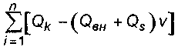 за весь опалювальний період задаємось його значенням 23 МВт·год за опалювальний період.
Примітка. Значення множника спрощено визначено множенням опалюваної площі будівлі на нормативне максимально допустиме значення питомих тепловитрат на опалення за опалювальний період згідно з таблицею 5 ДБН В.2.6- 31, тобто
200 м²·115 кВт·год/м² = 23 МВт·год.
Розрахункова витрата теплової енергії ЕКС ОПД за опалювальний період згідно з формулами (Ж.1) та (Ж.2):
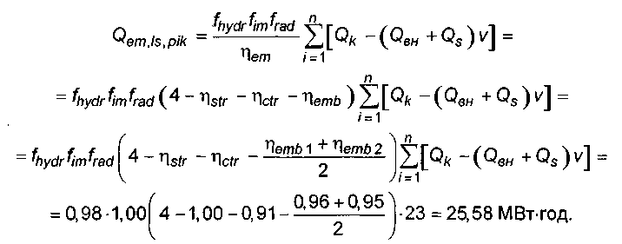
Розрахункова витрата теплової енергії системою водяного опалення за опалювальний період згідно з формулами (Ж.1) та (Ж.2):
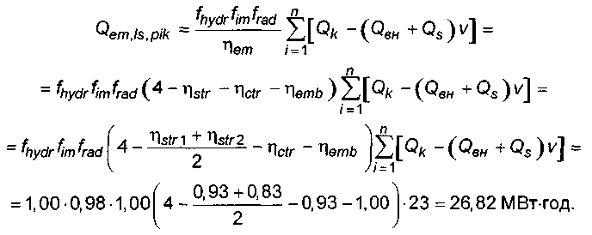
Ж.5.4 Розрахункова витрата теплової енергії за опалювальний період системою центрального водяного опалення в порівнянні з ЕКС ОПД більша на
100(26,82 - 25,58)/25,58 = 5 %, що становить
26,82 - 25,58 = 1,24 МВт·год.
Примітка. Отримані результати економії енергії визначені лише за спрощеним підходом до визначення енергоспоживання системою водяного опалення і не враховують втрати енергії у джерелі енергії (коефіцієнт корисної дії сучасних котлів приблизно 0,87...0,96), втрати енергії в тепломережі (сучасної мережі - до 5 %; середнє значення існуючої мережі - приблизно 13 %) при цеyтралізованному теплопостачанні, а також не враховують витрату електроенергії обладнанням системи водяного опалення (насос, електроніка, електроприводи клапанів тощо), що становить приблизно 3...5 % від витрати теплової енергії системою). Отримані результати не враховують також економію енергії приблизно на 8 % за рахунок допустимого зниження температури повітря приміщення з ЕКС ОПД до 2 °С. Визначення даних показників здійснюють при комплексному розрахунку енергоефективності, зазначеному в Ж.2.
Ж.5.5 Визначають, за необхідності, інвестиційні витрати, витрати на поточний ремонт та обслуговування, ліквідацію, за енергоносії тощо упродовж розрахункового періоду експлуатації будівлі. Розрахунки рекомендується здійснювати за методикою в EN 15459. При цьому витрати на поточний ремонт та обслуговування, ліквідацію систем опалення у відсотках від початкових інвестицій допускається приймати відповідно до таблиці Ж.9, у якій наведені дані вибірково з EN 15459. Початкові інвестиції включають всі витрати до моменту передачі замовнику готової до використання системи опалення (або вказаного її елемента): на проектування, закупівлю, монтаж, підключення до енергомережі, введення в експлуатацію тощо.

Таблиця Ж.9 - Орієнтовна тривалість експлуатації елементів системи опалення та витрат на їх обслуговування
Елемент системи опалення | Орієнто- вна три- валість експлуа- тації, ро- ків | Сумарні витрати на поточний ремонт та обслуговування за весь період експлуатації у відсотках від початкових інвестицій | Вартість лік- відації у від- сотках від по- чаткових інве- стицій
Джерело теплової енергії водяної системи опалення
Котел конденсаційний | 20 | 1...2
Котел з безпосереднім виходом продуктів згоряння | 20 | 1...2
Котел з виходом продуктів згоряння через димохід | 20 | 1...2
Котел на мазуті або гасі | 10 | 4...6
Димохід | 15...20 | -
Паливний бак | 30 | 0,5 | 5...10
Бак для гасу | 30 | 0,5 | 5
Тепловий насос | 15...20 | 2...4
Сонячний колектор (вакуумний або плоский) | 15...25 | 0,5
Електронагрівач з баком- акуму-лятором | 20...25 | 1 | 1
Опалювальний прилад (панель) водяної системи опалення
Конвектор | 20 | 1
Радіатор | 30...40 | 1...2
Фанкойл | 15 | 4
Радіаторна фарба | 20...30 | 0
Опалювальна підлогова водяна панель | 50 | 2
Трубопровід водяної системи
Мідний | 30 | 1
Композитний або призначений для підлогового опалення | 50 | 1
Нержавіючий | 30 | 1
Сталевий у закритій системі | 30 | 1
Сталевий у відкритій системі | 15 | 1
Трубопровідна мережа | 30 | 0,5

Продовження таблиці Ж.9
Елемент системи опалення | Орієнто- вна три- валість експлуа- тації, ро- ків | Сумарні витрати на поточний ремонт та обслуговування за весь період експлуатації у відсотках від початкових інвестицій | Вартість лікві- дації у відсотках від початкових інвестицій
Запірно-регулювальна арматура водяної системи опалення
Регулювальний клапан ав- томатичний | 15 | 6
Регулювальний клапан ручний | 30 | 4
Клапан непрямої дії | 10 | 1 | 5
Клапан терморегулятора | 20 | 1,5 | 5
Термостатичний елемент радіаторного терморегулятора | 15 | 4
Клапан | 10 | 1
Інші елементи водяної системи опалення
Розширювальний бак мембранний | 15 | 0,5
Розширювальний бак з нержавіючої сталі | 30 | 1
Розширювальний бак сталевий | 15 | 2
Циркуляційний насос | 10...20 | 2
Регульований насос | 10...15 | 1,5...2
Елементи електричної системи опалення
Опалювальна підлогова електрична панель | 25... 50*  *за підт- верд- ження ре- зультатом тес- тування | 2 | 20
Електроконвектор | 20...25 | 1
Електропроводка | 25...50 | 0,5...1
Електричний щит | 30 | 0,5...1
Елементи повітряної системи опалення
Повітронагрівач водяний | 15...20 | 2...4

Кінець таблиці Ж.9
Елемент системи опалення | Орієнто- вна три- валість експлуа- тації, ро- ків | Сумарні витрати на поточний ремонт та обслуговування за весь період експлуатації у відсотках від початкових інвестицій | Вартість лік- відації у від- сотках від по- чаткових ін- вестицій
Повітронагрівач паровий | 15...20 | 2
Повітронагрівач електричний | 15...20 | 2
Двигун електричний | 20 | 1
Вентилятор | 15...20 | 4
Вентилятор з регулюванням витрати повітря | 15 | 6
Рамка фільтра | 15 | 2
Фільтрувальний матеріал одноразовий | 1 | 0
Фільтрувальний матеріал багаторазовий | 10 | 10
Протипожежний клапан легкодоступний | 15 | 8
Протипожежний клапан прихований | 15 | 15
Елементи управління систем та обліку
Апаратура управління | 15...20 | 2...4
Система управління центральна | 15...25 | 4
Система регулювання місцева (у приміщенні) | 15...25 | 4
Лічильник | 10 | 1

ДОДАТОК И
(довідковий)

БІБЛІОГРАФІЯ
[1 ] СЕІІ ЕС 60364-7-753:2005 Low-voltage electrical installations - Part 7-753: Re- quirements for special installations or locations - Floor and ceiling heating systems (Електроустановки від електричної мережі. Частина 7-753: Вимоги до спеціальних установок або приміщень. Підлогові та стельові системи опалення)
- IEC/TS 62395-2:2008 Electrical resistance trace heating systems for industrial and commercial applications - Part 2: Application guide for system design, installation and maintenance (Системи кабельного резистивного опалення для промислового та комерційного застосування - Частина 2: Настанова з проектування, монтажу та обслуговуванню)
- ІSO/TS 13732-2:2001 Ergonomics of the thermal environment. Methods for the assessment of human responses to contact with surfaces. Part 2: Human contact with surfaces at moderate temperature (Ергономіка теплових умов. Методи оцінки реакції людини при контакті з поверхнями. Частина 2: Контакт людини з поверхнями при помірній температурі)
- EN ISO 7726:2001 Ergonomics of the thermal environment - Instruments for meas- uring physical quantities (Ергономіка теплових умов. Прилади для вимірювання фізичних параметрів)
- EN 1264-2:2008 Water based surface embedded heating and cooling systems - Part 2: Floor heating: Prove methods for the determination of the thermal output using calculation and test methods (Панельні водяні системи опалення та охолодження. Частина 2: Підлогове опалення: Методи перевірки для визначення тепловіддачі з використанням розрахункового та вимірювального методів)
- EN 14336:2004 Heating systems in buildings - Іnstallation and commissioning of water based heating systems (Системи теплозабезпечення будівель. Монтаж та налагодження водяних систем опалення)
- EN 14337:2005 Heating systems in buildings - Design and installation of direct electrical room heating systems (Системи теплозабезпечення будівель. Проектування та монтаж систем прямого електроопалення)
- EN 15377-1:2008 Heating systems in buildings - Design of embedded water based surface heating and cooling systems - Part 1: Determination of the design heating and cooling capacity (Системи теплозабезпечення будівель - Проектування панельних систем опалення та охолодження -Частина 1: Визначення проектних характеристик опалення та охолодження)
- EN 15459:2007 Energy performance of buildings - Economic evaluation procedure for energy systems in buildings (Енергоефективність будівель - Метод економічної оцінки систем енергоспоживання будівель)
- DIN EN 12831 Вbl 1:2008 Heating systems in buildings - Method for calculation of the design heat load - National Annex NA (Системи опалення будівель. Метод розрахунку теплового навантаження. Національний додаток NA)
- DIN 18560-2:2009 Floor screeds in building construction - Part 2: Floor screeds and heating floor screeds on insulation layers (Безшовні будівельні підлоги - Частина 2: Безшовні підлоги та безшовні опалювальні підлоги)
- DINV 44576-2008, Electric room heating - Floor heating - Characteristics of per- formance -Definitions, test procedures, ratings and symbols (Електричне опалення приміщень - Підлогове опалення - Характеристики виконання - Визначення, методи випробовування, номінальні характеристики та умовні познаки)
- МЕК/ТУ 62395-2. Технічні умови. Резистивні розподілені системи електро- підігріву промислового та комерційного призначень. - Частина 2. Посібник з проектування, монтажу та обслуговування систем

Ключові слова: електричне опалення, опалення прямої дії, електротеплоакумуляційне опалення, тепла підлога, нагрівальний кабель, живильний кабель, датчик температури, терморегулятор, конвектор, крайова зона, нагрівальний мат, нагрівальна плівка, нагрівальна поверхня, тепловтрати, теплова потужність, електрична потужність, опір теплопередачі, коефіцієнт тепловіддачі, надмірна температура, додаткове опалення, обмеження температури, опалювальна зона, автоматичне керування, теплоакумуляційний шар, амплітуда коливань температури, коефіцієнт нерівномірності, зарядка теплоакумуляційного шару, питомі тепловт- рати.

Редактор - А.О. Луковська
Комп’ютерна верстка – І.С.Дмитрук
Формат 60x841/8. Папір офсетний. Гарнітура "Агіаі".
Друк офсетний.
Державне підприємство "Укрархбудінформ".
вул. М. Кривоноса, 2А, корп. 3, м. Київ - 37, 03037, Україна.
Тел. 249 - 36 - 62
Свідоцтво про внесення суб’єкта видавничої справи до державного реєстру видавців
ДК №690 від 27.11.2001 р.

